**Отчет по методической работе за I-полугодие 2023-2024 учебного года**

В условиях реформирования системы образования методическая работа имеет особую ценность. Воспитать человека с современным мышлением, способного успешно самореализоваться в жизни, могут только педагоги, обладающие высоким профессионализмом.

При этом в понятие «профессионализм» включаются не только предметные, дидактические, методические, психолого- педагогические знания и умения, но и личностный потенциал педагога, в который входят система его профессиональных ценностей, его убеждения, его установки.

**Подготовку к новому учебному году мы начали с августовского педсовета**

**«Анализ итогов 2022/23 учебного года. Условия реализации образовательных программ в 2023/24 учебном году»**

с повесткой дня:

1. Анализ результативности образовательной деятельности в 2022/23 учебном году.
2. Общие тенденции российского образования:

* внедрение ФОП НОО, ФОП ООО и ФОП СОО;
* обновление ФГОС СОО;
* реализация ООП по обновленным ФГОС НОО и ООО;
* внедрение ФГИС «Моя школа»;
* формирование функциональной грамотности;
* введение единых подходов к оцениванию;
* формирование эффективной системы выявления, поддержки и развития способностей и талантов у детей и молодежи;
* внедрение новой модели профориентации школьников;
* формирование системы патриотического воспитания;
* повышение цифровой грамотности детей и обеспечение информационной безопасности школьников;
* новые Порядки проведения ГИА-9 и ГИА-11, Порядок аттестации учителей.

1. Утверждение ООП уровней образования, разработанных или обновленных в соответствии с ФОП НОО, ФОП ООО и ФОП СОО.
2. Согласование изменений в ООП уровней образования, разработанных в соответствии с ФОП НОО, ФОП ООО и ФОП СОО, на 2023/24 учебный год: учебный план, план внеурочной деятельности, рабочие программы по предметам и курсам внеурочной деятельности, календарный учебный график, рабочая программа воспитания и календарный план воспитательной работы.
3. Утверждение плана работы школы на 2023/24 учебный год.

**Были утверждены планы :**

* **План** **функционирования внутренней системы оценки** **качества образования (ВСОКО) на 2023/24 учебный год;**
* **План внутришкольного контроля на 2023/24 учебный год;**
* **План работы методического совета на 2023-2024 учебный год;**
* **Дорожная карта (план мероприятий) подготовки к проведению государственной итоговой аттестации по образовательным программам основного общего образования и среднего общего образования обучающихся МКОУ «Новомакинская СОШ»;**
* **План работы педагогического совета на 2023/24 учебный год;**
* **План работы со слабоуспевающими и неуспевающими детьми;**

**В связи с введением новых ФОП с сентября 2023 внесены изменения в образовательные программы НОО, ООО, СОО.**

**Обновлены локальные акты:**

ПОЛОЖЕНИЕ о классном руководстве;

ПОЛОЖЕНИЕ о проведении ВПР в школе;

ПОЛОЖЕНИЕ о рабочей программе;

ПОЛОЖЕНИЕ о формах, периодичности, порядке текущего контроля успеваемости  
и промежуточной аттестации обучающихся;

ПОЛОЖЕНИЕ о языке (языках) обучения и воспитания;

ПОЛОЖЕНИЕ о внутришкольном учете отдельных категорий несовершеннолетних;

ПОЛОЖЕНИЕ о проведении метапредметных недель;

ПОЛОЖЕНИЕ об организации внеурочной деятельности;

ПОЛОЖЕНИЕ об организации проектной и учебно-исследовательской деятельности в школе;

 ПОЛОЖЕНИЕ об электронной информационно-образовательной среде.

Введение ФОП в НОО и ООО, а в СОО переход на ФГОС СОО, автоматически означает переход на обновленные ФГОС, а это означает, что перед школой ставятся и новые задачи.

**Задачи**:

* Создать оптимальные условия (правовые и организационные) для повышения образовательного уровня педагогических работников по квалификации с учетом современных требований (нормативно-правовой базы ФГОС);
* Совершенствовать учебно-методическое и информационно-техническое обеспечение образовательной деятельности с учетом современных тенденций развития образования;
* Активизировать работу по выявлению и обобщению, распространению передового педагогического опыта творчески работающих педагогов;
* Обеспечить рост профессиональной компетентности педагогов школы в ходе работы учителей по темам самообразования с целью ориентации на развитие мотивации обучения; способностей и возможностей каждого из учащихся, на раскрытие его личностного, интеллектуального, творческого потенциала;
* Расширить сферу использования информационных технологий, создавать условия для раннего раскрытия интересов и склонностей учащихся к научно-исследовательской деятельности, для освоения учащимися исследовательских, проектировочных и экспериментальных умений;
* Совершенствовать систему мониторинга и диагностики успешности образования, уровня профессиональной компетентности и методической подготовки педагогов.

На развитие всего перечисленного выше направлена методическая деятельность в школе.

**Методическая тема:**

**«Повышение эффективности образовательной деятельности через обновление современных подходов, содержания образования и непрерывное совершенствование профессионального уровня и педагогического мастерства педагогов»**

**Цель:** Организация образовательной и воспитательной среды, формирующей повышение качества образовательных услуг, обеспечивающих успешность деятельности в меняющихся условиях окружающего мира.

**Ожидаемые результаты:**

1. Повышение профессиональной компетенции педагогического коллектива.

2. Повышение качества образованности школьника, уровня его воспитанности.

3. Личностный рост каждого обучающегося.

**Структура методической работы в МКОУ «Новомакинская СОШ»**

**ШМО** **учителей**

**цикла**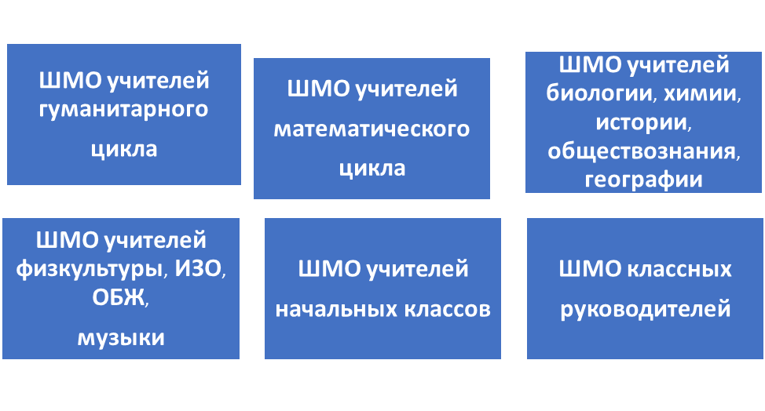

**Формы методической работы:**

* **Тематические педсоветы.**
* **Методический совет.**
* **Предметные и творческие объединения учителей.**
* **Работа учителей по темам самообразования.**
* **Открытые уроки.**
* **Творческие отчеты.**
* **Предметные недели.**
* **Семинары.**
* **Консультации по организации и проведению современного урока.**
* **Организация работы с одаренными детьми.**
* **«Портфолио» учителя и ученика.**

**Главной структурой, организующей методическую работу учителей- предметников,**

**являются методические объединения.**

**Сведения о членах ШМО учителей-филологов МКОУ «Новомакинская СОШ» в 2023-2024 уч.году**

|  |  |  |  |  |  |  |  |  |  |  |  |  |
| --- | --- | --- | --- | --- | --- | --- | --- | --- | --- | --- | --- | --- |
| № | **Ф.И.О.** | **Дата**  **рождения** | **возраст** | **Образование** | **Что, где, когда окончил** | **№**  **диплома** | **должность** | **Стаж** | **Какие предметы ведет** | **Кате**  **гория** | **Дата получения категории** | **Сроки**  **прохождения курсов ПК** |
| 1 | Амирасланова Наида Сейфудиновна | 23.06.1979 | 44 | Высшее | ДГПУ  2002 | ИВС 0445382 | Учитель русского языка и литературы | 22 | Русский язык и литературы | Первая | 19.12.2019 | 11.04.23 -24.05.23 |
| 2 | Гасанова Фарида Музаудиновна | 16.09.1990 | 34 | Высшее | ДГПУ  2013 | Д-18160 | Учитель родного языка и литературы | 8 | Родной язык и литература | СЗД | ---- | 11.04.23 - 24.05.23 |
| 3 | Джалилова Альбина Аскеровна | 22.05.1979 | 44 | Среднее  педагогическое | ДПК  1999 | АК 0090512 | Учитель родного языка и литературы | 24 | Родной язык и литература | --- | --- | 06.09.21- 01.10.21г. |
| 4 | Джамиева Медина Айдабековна | 30.08.1988 | 36 | Высшее | ДГПУ  2004 | ВСГ 5573957 | Учитель русского языка и литературы | 9 | Внеурочная деятельность «Профориентация» | СЗД | ---- | 26.10.20 -13.11.20 |
| 5 | Идрисов Рамиз Мусаибович | 07.02.1975 | 49 | Высшее | ДГПУ  1997 | БВС  0007668 | Заместитель по УВР, учитель родного языка и литературы | 27 | Родной язык и литература | Высшая | 22.02.2022 | 13.06.23 -20.06.23 |
| 6 | Казимбекова Элида Магидиновна | 27.03.1985 | 39 | Среднее  педагогическое | ДПК  2005 | АК 1140151 | Учитель русского языка и литературы | 16 | Русский язык и литература | Высшая | 30.04.2020 | 31.10.22 -07.11.22 |
| 7 | Казимагомедова Салминаз Римихановна | 05.06.1969 | 55 | Высшее | ДГУ  1991 | ФВ № 374397 | Учитель русского языка и литературы | 32 | Русский язык и литература, родной язык и литература | --- | --- | 17.05.2023-26.05.2023 |
| 8 | Керимова Фейруза Ягибековна | 26.11.1963 | 59 | Высшее | ДГПИ  1976 | МВ № 510717 | Заместитель по ВР, учитель русского языка и литературы | 37 | Русский зык и литература | Первая | 01.03.2022 | 07.08.21 -  01.10.21г. |
| 9 | Магомеднабиева Диана Пирвелиевна | 11.12.1979 | 45 | Высшее | ДГПИ  2002 | ИВС 0442060 | Учитель родного языка и литературы | 20 | Родной язык и литература | Высшая | 01.07.2021 | 01.06.22 -  15.06.22 |
| 10 | Магомедова Марал Исаковна | 01.03 1979 | 45 | Высшее | ДГПУ  2002 | ИВС 0445398 | Учитель русского языка и литературы | 23 | Русский язык и литературы | Высшая | 01.07.2019 | 10.05.23 –  19.05.23 |
| 11 | Мансурова Рабият Маидиновна | 28.05.1981 | 43 | Среднее педагогическое | ДПК  2001 | АК 0095263 | Учитель родного языка и литературе | 23 | Внеурочная деятельность «Профориентация» | --- | --- | 24.09.22 -  19.10.22 |
| 12 | Мирзоева Зарефа Ахмадовна | 07.04.1974 | 50 | Высшее | ДГПУ  1997 | БВС 0007636 | Учитель русского языка и литературы | 26 | Проектная деятельность | СЗД |  | 01.02.21 -11.02.21г. |
| 13 | Пашаева Анжелика Тагировна | 08.10.1987 | 37 | Высшее | ДГПУ  2009 | ВСА 0662326 | Учитель русского языка и литературы | 8 | Русский язык и литература, технология | Первая | 16.07.2019 | 01.06.22 -15.06.22 |
| 14 | Сефикулиева Венера Мусаибовна | 24.05.1981 | 43 | Высшее | ДГПУ  2004 | ВСВ 0308113 | Учитель русского языка и литературы | 23 | Русский язык и литература | Высшая | 2019 | 08.10.21 -29.10.21 |
| 15 | Царухаева Наида Магомедалиевна | 20.08.1960 | 64 | Высшее | ДГУ  1983 | ИВ № 677298 | Учитель русского языка и литературы | 40 | Русский язык и литература | Высшая | 01.11.2023 | 29.03.22 –  12.05.22 |

**Руководитель ШМО: Амирасланова Наида Сейфудиновна**

**Сведения о членах ШМО учителей математики, физики и информатики МКОУ «Новомакинская СОШ»**

**в 2023-2024 уч.г.**

|  |  |  |  |  |  |  |  |  |  |  |  |  |
| --- | --- | --- | --- | --- | --- | --- | --- | --- | --- | --- | --- | --- |
| № | **Ф.И.О.** | **Дата**  **рождения** | **возраст** | **Образо**  **вание** | **Что, где, когда окончил** | **№**  **диплома** | **должность** | **Стаж** | **Какие**  **предметы**  **ведет** | **Кате**  **гория** | **Дата получения категории** | **Сроки**  **прохождения курсов ПК** |
| 1 | Абдулкадырова Миная Рамазановна | 14.05.1965 | 59 | высшее | Азерб.Гос.университет  Г.Баку 1987г | НВ №008471 | учитель | 37 | математика | высшая | 01.07.2019 | 02.10.2023-19.10.2023 |
| 2 | Идрисов Закир Мусаибович | 09.01.77 | 47 | высшее | ДГПУ в 2000г | ДВС №0342424 | учитель | 24 | информатика | СЗД | Декабрь 2023 | 07.11.2022-19.11.2022 |
| 3 | Гусейнова Элеанора Ромиковна | 02.02.1999 | 24 | высшее | Воронежский Гос.пед. университет 2023г | 103624 0127410 | учитель | 3 | Математика, информатика | - | - | - |
| 4 | Рустамова Фатимат Алиомаровна | 27.10.1989 | 34 | высшее | ДГПУ 2011г. | КГ 15877 | учитель | 8 | информатика | СЗД | Декабрь 2023 | 05.11.2013- 28.12.2013 |
| 5 | Габибулаева Ираят Нажмудиновна | 17.10.1987 | 36 | Ср.спец | Дербентский Пед. Колледж 2007г. | АК 1387431 | учитель | 13 | математика | - | - | 02.10.2023-16.10.2023 |
| 6 | Джамиев Фазиль Касумович | 22.10.1953 | 70 | высшее | ДГУ 1976г. | Б-1 №204553 | учитель | 48 | математика | первая | 26.11.2022 | 02.07.2020-30.11.2020 |
| 7 | Насрулаев Рамазан Умарович | 09.12.1977 | 47 | высшее | ДГПУ 2000 г. | ДВС №0342252 | учитель | 24 | физика | высшая | 11.11.2019 | 04.10.2023-18.10.2023 |
| 8 | Тагирбеков Ляметулах Темирханович | 08.02.1960 | 64 | высшее | ДГУ 1983г. | ЕВ №222111 | учитель | 41 | математика | высшая | 26.01.2024 | 17.07.2023-31.07.2023 |

**Руководитель ШМО: Абдулкадырова Миная Рамазановна**

**Сведения о членах ШМО учителей химии, биологии и географии МКОУ «Новомакинская СОШ» в 2023-2024 уч.году**

|  |  |  |  |  |  |  |  |  |  |  |  |  |
| --- | --- | --- | --- | --- | --- | --- | --- | --- | --- | --- | --- | --- |
| № | **Ф.И.О.** | **Дата**  **рождения** | **возраст** | **Образо**  **вание** | **Что, где, когда окончил** | **№ диплома** | **должность** | **Стаж** | **Какие**  **предметы**  **ведет** | **Кате**  **гория** | **Дата получения категории** | **Сроки**  **прохождения курсов ПК** |
| 1 | Рамалданова Селимат Мавлудовна | 29.10.1965 | 58 | Высшее | ДГУ  Химический факультет  1989г | РВ №226765 | Учитель химии | 33 | химия | Высшая | 2019г | 11.04.23-24.05.23 гг |
| 2 | Кехлерова Эльвира Спартаковна | 17.10.1968 | 55 | Высшее | ДГУ  Физический факультет  1990 | 05240794820 | Учитель географии | 33 | география | Высшая | 2020г | 24.12.2020-18.01.2021гг |
| 3 | Махмудова  Анар  Юсуфовна | 13.05.1970 | 53 | Высшее | ЮЖДАГ  Биологический факультет | ВСГ 0817149 | Учитель биологии | 19 | биология | - | - | 26.04.23-12.05.23 гг |
| 4 | Абдуллаева Барият  Айнудиновна | 20.09.1987 | 36 | Высшее | ЮФУ  Биологический факультет | ВСГ 3684349 | Учитель биологии | 13 | биология | - | - | 26.04.23-12.05.23 гг |
| 5 | Идрисова  Саимат  Мурсаловна | 02.02.1982 | 41 | Высшее | ДГУ  Биологический  факультет | ВСВ 0784463 | Учитель биологии | 12 | биология | - | - | 2.07.20-30.11.20 гг |
| 6 | Керимова  Гюзель  Гаджиевна | 12.01.1980 | 44 | Высшее | ДГПИ  Географический  факультет | ИВС 0445561 | Учитель  географии | 20 | география | СЗД | Декабрь 2023 | 01.06.22-15.01.22 гг |
| 7 | Рустамова  Фатимат  Алиомарована | 27.10.1989 | 34 | Высшее | ДГПУ  Географический факультет | КГ 15877 | Учитель географии | 8 | география | СЗД | Декабрь 2023 | - |

**Руководитель ШМО: Рамалданова Селимат Мавлудовна**

**Сведения о членах ШМО учителей истории и обществознания МКОУ «Новомакинская СОШ» в 2023-2024 уч. г.**

|  |  |  |  |  |  |  |  |  |  |  |  |  |
| --- | --- | --- | --- | --- | --- | --- | --- | --- | --- | --- | --- | --- |
| № | **Ф.И.О.** | **Дата**  **рождения** | **возраст** | **Образо**  **вание** | **Что, где, когда окончил** | **№**  **диплома** | **должность** | **Стаж** | **Какие**  **предметы**  **ведет** | **Кате**  **гория** | **Дата получения категории** | **Сроки**  **прохождения курсов ПК** |
| 1 | Гезерова З.М. | 04.12.1958г | 65л | высшее | ДГУ,01.07.1981г | 3В №099485 | Учитель истории и обществознания | 43 | История, обществознание | --- | --- | С 19.09. по 14.10. 2021г. |
| 2 | Абасова Ж.К. | 02.03.1977г | 46 | высшее | ДГУ, |  | Учитель истории и обществознания | 25 | История, обществознание,  право | высшая | 01.09.2019г |  |
| 3 | Рагимова Х.А. | 12.09.1875г | 48 | высшее | ДГУ,  13.07.1998 г | 839 | Учитель обществознания | 25 | История, обществознание | высшая | 16.09.2019г | С 12.03.по 02.04. 2018г |
| 4 | Муртазалиева З.И. | 03.07.1982 | 41 | высшее | Институт «ЮЖДАГ» 13.06.2004 | 1751 | Учитель истории | 16 | История, ОДНКНР, ОРКСЭ. | высшая | 12.10.2019г | С 05. по 12.05. 2022г |
| 5 | Джаватова Э.У. | 08.10.1983г | 40 | высшее | «Университет Российской Академии образования»  05.05.2009г | 07-4/1-615 | Учитель обществознания | 0 | Обществознание | --- | --- | __ |

**Руководитель ШМО: ФИО Муртазалиева З.И.**

**Сведения о членах ШМО учителей английского языка** **МКОУ «Новомакинская СОШ» в 2023-2024 уч.году**

|  |  |  |  |  |  |  |  |  |  |  |  |  |
| --- | --- | --- | --- | --- | --- | --- | --- | --- | --- | --- | --- | --- |
| № | **Ф.И.О.** | **Дата**  **рождения** | **возраст** | **Образо**  **вание** | **Что, где, когда окончил** | **№**  **диплома** | **должность** | **Стаж** | **Какие**  **предметы**  **ведет** | **Кате**  **гория** | **Дата получения категории** | **Сроки**  **прохождения курсов ПК** |
| 1 | Керимова Маина Агаевна | 02.06.1964 | 59 | Высшее | ДГУ, г. Махачкала, 1988 г. | НВ 627887 | Филолог- преподаватель | 35 | Английский язык | Высшая | Май 2022 г. | 19.04.2023-12.05.2023 |
| 2 | Ахмедова Инесса Мирземетовна | 02.01.1977 | 47 | Высшее | ДГПУ, г. Махачкала, 1999 г. | БВС 0518359 | Учитель Английского и французского языков | 26 | Английский язык | Соответствие занимаемой должности | Декабрь 2023 г. | 26.10.2023-15.11.2023 |
| 3 | Абасова Ирада Рафидиновна | 29.05.1983 | 40 | Высшее | ДГПУ, г. Махачкала, 2005 г. | ВСВ 1984924 | Учитель Английского и немецкого языков | 20 | Английский язык | Высшая | Май 2022 г. | 19.04.2023-12.05.2023 |
| 4 | Шахпазова Расмина Феталиевна | 12.02.1986 | 37 | Высшее | ДГУ, г. Махачкала, 2008 г. | ВСГ 2100122 | Лингвист- преподаватель | 11 | Английский язык | Соответствие занимаемой должности | Декабрь 2023 г. | 26.10.2023-15.11.2023 |

**Руководитель ШМО: Ахмедова Инесса Мирземетовна**

**Сведения о членах ШМО учителей**  **ИЗО, музыки, технологии, физкультуры, ОБЖ МКОУ «Новомакинская СОШ» в 2023-2024 уч.году**

|  |  |  |  |  |  |  |  |  |  |  |  |  |
| --- | --- | --- | --- | --- | --- | --- | --- | --- | --- | --- | --- | --- |
| № | **Ф.И.О.** | **Дата**  **рождения** | **возраст** | **Образо**  **вание** | **Что, где, когда окончил** | **№**  **диплома** | **должность** | **Стаж** | **Какие**  **предметы**  **ведет** | **Кате**  **гория** | **Дата получения категории** | **Сроки**  **прохождения курсов ПК** |
| 1 | Магомедова Джамиля Абдуллаевна | 04.09.1984 | 39 | высшее | ДГПУ Махачкала 2005 г. | 1965956 | Учитель ИЗО | 20 | ИЗО | СЗД | Декабрь 2023 | 03.07.2023-17.07.2023  04118501 №484604 |
| 2 | Абдулкадыров Серкер Абдулкадырович | 05.03.1961 | 63 | Среднее педагогическое | БТФК  Баку  1980 г. | ВТ №43382 | Учитель физкультуры | 40 | Физкультура | Высшая | 2021 г. | 29.03.2022-12.052022 150000113419 у-103247/8 |
| 3 | Абдуллаев Гюльмет Магомедшафиевич | 19.07.1958 | 66 | Среднее педагогическое | ДМУ  Дербент 1978 г. | №968551 | Учитель музыки | 36 | Музыка  Пение |  |  | 01.06.2022-15.06.2022 052415816053 №450313 |
| 4 | Агарзаев Агарзат Айнудинович | 24.04.1976 | 48 | Высшее | ДГПУ Махачкала 2021 | II II 000693 | Учитель ОБЖ | 7 | ОБЖ | СЗД | Декабрь 2023 | 29.03.2022-12.05.2022 1500001137474 103575/б |
| 5 | Маллаев Минхажидин Гаджибутаевич | 14.09.1968 | 56 | Среднее педагогическое | ГИПТ Георгиевск 1992 | №377668 | Учитель технологии | 30 | Технология |  |  | 29.03.2022-12.05.2022 150000117744 у-107572/б |
| 6 | Тагиев Ариф Тагиевич | 08.10.1987 | 37 | Высшее | ЮЖДАГ Дербент 2010 | №4423653 | Учитель физкультуры | 9 | Физкультура | СЗД | Декабрь 2023 | 25.05.2023-02.06.2023 052419659807 №У-19184 |

**Руководитель ШМО: Магомедова Джамиля Абдулаевна**

**Сведения о членах ШМО учителей начальных классов МКОУ «Новомакинская СОШ» в 2023-2024 уч. году**

|  |  |  |  |  |  |  |  |  |  |  |  |  |
| --- | --- | --- | --- | --- | --- | --- | --- | --- | --- | --- | --- | --- |
| № | Ф.И.О. | Дата рождения | Возраст | Образование | Что, где, когда окончил | № диплома | Должность | Стаж | Какие предметы ведёт | Категория | Дата получения категории | Сроки прохождения курсов ПК |
| 1. | Абдулталибова Эльза Шихбабаевна | 20.12.1966 | 57 | ср. педагогическое | ДПУ 1986 г. | ИТ № 311863 | Уч. нач. кл. | 37 | Преподавание в нач. кл. | СЗД | Февраль 2021 | 29.03.22-12.05.22 |
| 2. | Агарзаева Анжелика Джалаловна | 15.04.1981 | 42 | ср. педагогическое | ДПК 2000 г. | СБ 1407724 | Уч. нач. кл. | 16 | Преподавание в нач. кл. | СЗД | Февраль 2021 | 19.09.21-14.10.21 |
| 3. | Азизова Лилия  Тажировна | 01.07.1976 | 47 | ср. педагогическое | ДПУ 1995 г. | 401630 | Уч. нач. кл. | 27 | Преподавание в нач. кл. | СЗД | Февраль 2021 | 13.04.23-25.04.23 |
| 4. | Алиева Рена Шамсудиновна | 30.07.1972 | 51 | высшее | ИГУ2012г. | 052407946850 | Уч. нач. кл. | 11 | Преподавание в нач. кл. | СЗД | Февраль 2021 |  |
| 5. | Гасанова Людмила Балакеримовна | 17.03.1977 | 46 | ср. педагогическое | ДПК 1996 г. | УТ №649593 | Уч. нач. кл. | 27 | Преподавание в нач. кл. | СЗД | Февраль 2021 |  |
| 6. | Джамиева Анфиса  Мирзекеримовна | 10.01.1954 | 70 | Ср. педагогическое | ДПУ 1974 г. | Щ № 571329 | Уч. нач. кл. | 49 | Преподавание в нач. кл. | СЗД | Февраль 2021 | 19.09.21-14.10.21 |
| 7. | Джамиева Оксана Каимбеговна | 30.06.1993 | 30 | Ср. педагогическое | ДПУ 2013 г. | 05 СПА 0009530 | Уч. нач. кл. | 7 | Преподавание в нач. кл. | СЗД | Декабрь 2023 | 18.09.23-22.09.23 |
| 8. | Насруллаева Мильвара Рамизовна | 01.07.2000 | 23 | Ср. педагогическое | ДПУ 2019г. | 110518 0514683 | Уч. нач. кл. | 3 | Преподавание в нач. кл. | СЗД | Декабрь 2023 | 01.06.22-15.06.22 |
| 9. | Исакова Майрам  Нагиевна | 01.01.1956 | 67 | Ср. педагогическое | ДПУ 1976 г. | Э 898404 | Уч. нач. кл. | 47 | Преподавание в нач. кл. | СЗД | Февраль 2021 | 19.09.21-14.10.21 |
| 10. | Казиахмедова Зарифа  Алиевна | 08.12.1956 | 67 | Ср. педагогическое | ДПУ 1977 г. | Я № 689842 | Уч. нач. кл. | 46 | Преподавание в нач. кл. | Высшая | №2399-05/19 от 14.11.2019 |  |
| 11. | Казимагомедова Ра-  мелла Кафлановна | 23.02.1982 | 41 | Ср. педагогическое | ДПК 2001 г. | СБ 2414156 | Уч. нач. кл. | 18 | Преподавание в нач. кл. |  |  | 31.03.23-07.04.23 |
| 12. | Камилова Наида Жамалдиновна | 10.08.1974 | 50 | Ср. педагогическое | ДПК 1997 г. | СБ 1407634 | Уч. нач. кл. | 24 | Преподавание в нач. кл. | СЗД | Февраль 2021 | 11.08.22-05.09.22 |
| 13. | Керамова Зулейха  Айнудиновна | 15.04.1959 | 64 | Ср. педагогическое | ДПУ 1980 г. | 292881 | Уч. нач. кл. | 43 | Преподавание в нач. кл. | СЗД | Декабрь 2023 | 19.09.21-14.10.21 |
| 14. | Курбанова Фаизат Буржалиевна | 03.09.1956 | 67 | высшее | ДГПИ 1992 г. | ФВ № 372644 | Уч. нач. кл. | 46 | Преподавание в нач. кл. | Высшая | 2019 г. | 19.09.21-14.10.21 |
| 15. | Насрулаева Гюлханум Кудратовна | 29.07.1981 | 42 | Ср. педагогическое | ДПК 2000 г. | СБ 1407775 | Уч. нач. кл. | 24 | Преподавание в нач. кл. |  |  | 11.08.22-05.09.22 |
| 16. | Саидова Элайза Абдулмажидовна | 08.06.2002 | 21 | Ср. педагогическое | ДПК 2022г. | 110524 6705119 | Уч. нач. кл. | 1 | Преподавание в нач. кл. |  |  | - |
| 17. | Сардарова Замина Кахримановна | 16.06.1996 | 27 | Ср. педагогическое | ДПК 2016г. | 110518 0290107 | Уч. нач. кл. | 4 | Преподавание в нач. кл. | СЗД | Декабрь 2023 | 29.03.22-12.05.22 |
| 18. | Ферзалиева Ифразат Нурметовна | 02.11.1982 | 41 | Ср. педагогическое | МПК 2001 | 2291534 | Уч. нач. кл. | 9 | Преподавание в нач. кл. | СЗД | Декабрь 2023 | 18.05.23-25.05.23 |
| 19. | Ферзалиева Мукминат Загировна | 01.09.1956 | 67 | Ср. педагогическое | ДПУ 1974 г. | 689049 | Уч. нач. кл. | 47 | Преподавание в нач. кл. | СЗД | Декабрь 2023 | - |
| 20. | Ферзалиева Беслана Расимовна | 30.07.1987 | 36 | высшее | ИГУ 2012 | 78545 | Уч. нач. кл. | 6 | Преподавание в нач. кл. | СЗД | Декабрь 2023 | 18.05.23-25.05.23 |
| 21. | Фейзуллаева Римма Рамазановна | 24.12.1982 | 41 | высшее | Институт «Юждаг» 2005г. | ВСВ 1579503 | Уч. нач. кл. | 9 | Преподавание в нач. кл. | СЗД | Декабрь 2023 | 04.11.23-16.11.23 |

**Руководитель ШМО: Казимагомедова Рамелла Кафлановна**

**Сведения о членах ШМО классных руководителей МКОУ «Новомакинская СОШ» в 2023-2024 уч.году**

|  |  |  |  |  |  |  |  |  |  |  |  |  |
| --- | --- | --- | --- | --- | --- | --- | --- | --- | --- | --- | --- | --- |
| № | **Ф.И.О.** | **Дата**  **рождения** | **возраст** | **Образо**  **вание** | **Что, где, когда окончил** | **№**  **диплома** | **должность** | **Стаж** | **Какие**  **предметы**  **ведет** | **Кате**  **гория** | **Дата получения категории** | **Сроки**  **прохождения курсов ПК** |
| 1 | Казиахмедова Зарифа Алиевна | 08.12.1956 | 67 | ср. педагогич. | ДПУ 1977г. | Я  № 689842 | уч. нач. кл. | 46 | нач. кл. | СЗД |  |  |
| 2 | Гасанова Людмила Балакеримовна | 17.03.1977 | 46 | ср. педагогич. | ДПК 1996 г. | УТ  №649593 | уч. нач. кл. | 27 | нач. кл. | СЗД |  |  |
| 3 | Азизова Лилия Тажировна | 01.07.1976 | 47 | ср. педагогич. | ДПУ 1995 г. | УТ  № 401630 | уч. нач. кл. | 27 | нач. кл. | СЗД |  | 19.092021-14.10.2021 |
| 4 | Курбанова Фаизат Буржалиевна | 03.09.1956 | 67 | высшее | ДГПИ 1992г. | ФВ  № 372644 | уч. нач. кл. | 44 | нач. кл. | высшая | 11.11.2020 |  |
| 5 | Казимагомедова Рамелла Кафлановна | 23.02.1982 | 41 | ср. педагогич. | ДПК 2001 г | СБ 2414156 | уч. нач. кл. | 18 | нач. кл. | СЗД- | - |  |
| 6 | Агарзаева  Анжелика Джалаловна | 15.04.1981 | 42 | ср. педагогич. | ДПК 2000 г. | СБ № 1407724 | уч. нач. кл. | 17 | нач. кл. | СЗД |  |  |
| 7 | Насрулаева Гюлханум  Кудратовна | 29.07.1981 | 42 | ср. педагогич. | ДПК 2000 г. | СБ  1407775 | уч. нач. кл. | 23 | нач. кл. | СЗД |  |  |
| 8 | Ферзалиева  Мукминат Загировна | 01.09.1956 | 67 | ср. педагогич. | ДПУ 1977 г. | Я  № 689049 | уч. нач. кл. | 46 | нач. кл. | -СЗД | - |  |
| 9 | Джамиева Анфиса Мирзекеримовна | 10.01.1954 | 70 | ср. педагогич. | БПУ 1974 г. | Щ  № 571329 | уч. нач. кл. | 49 | нач. кл. | СЗД |  |  |
| 10 | Алиева Рена  Шамсудиновна | 30.07.1972 | 51 | высшее | ИГУ 2012г. | КА  № 78505 | уч. филолог | 10 | нач. кл. | СЗД |  |  |
| 11 | Камилова Наида Жамалдиновна | 10.08.1974 | 49 | ср. педагогич. | ДПК 2000 г. | СБ 1407634 | уч. нач. кл. | 22 | нач. кл. | СЗД |  |  |
| 12 | Абдулкадырова Миная Рамазановна | 14.05.1965 | 58 | высшее | Бак. Унив. 1987 г. | НВ  № 008471 | уч. математики | 36 | математика | высшая | 19.06.2019 |  |
| 13 | Магомедова Марал Исаковна | 01.03.1979 | 44 | высшее | ДГПУ 2002г. | ИВС  0445398 | уч. русск. яз. и лит. | 23 | русск. яз. и лит. | высшая | 01.07.2019 | 30.11.2021-30.12.2021 |
| 14 | Махмудова Анархалум Юсуфовна | 13.05.1970 | 53 | высшее | Инстит.  «Юждаг» 2006 г. | ВСГ  0817149 | уч. биологии | 19 | биология | СЗД |  | 23.10.2023 – 30.10.2023 |
| 15 | Муртазалиева Зейнаб Исаковна | 03.07.1982 | 41 | высшее | Инстит.  «Юждаг» 2004 г. | ВСВ  0640372 | уч. истории | 16 | история  ОДНКНР | высшая | 01.08.2019 | 30.11.2021-10.01.2022 |
| 16 | Магомеднабиева Диана Пирвелиевна | 11.12.1979 | 44 | высшее | ДГПУ 2002г. | ИВС  0442060 | уч. родн. яз. и лит. | 20 | родн. яз. и лит. | высшая | 01.07..2021 | 04.04.2022 |
| 17 | Шахпазова Расмина Феталиевна | 12.02.1986 | 37 | высшее | ДГУ 2008 г. | ВСГ  2100122 | уч. англ. языка | 11 | англ. яз. | СЗД | Декабрь 2023 |  |
| 18 | Керимова Маина Агаевна | 02.06.1964 | 59 | высшее | ДГУ 1988 г. | НВ  №627887 | уч. англ. языка | 34 | англ. яз. | высшая | 01.07.2021 |  |
| 19 | Царухаева Наида Магомедалиевна | 20.08.1960 | 63 | высшее | ДГУ 1983 г. | ИВ  № 677298 | уч. русск. яз. и лит. | 40 | русск. яз. и лит. | высшая | 01.11.2022 |  |
| 20 | Рагимова Маисат Алиевна | 27.12.1966 | 57 | ср. педагогич. | ДПК 1987 г. | ИТ  № 764440 | ст. вожатая | 34 | вожатая | первая | 01.03.2023 |  |
| 21 | Казимагомедова Салминаз Римихановна | 05.06.1969 | 54 | высшее | ДГУ 1991 г. | ФВ  №374397 | уч. русск. яз. и лит., родн. яз. | 32 | русск. яз. лит. и род. яз., лит. | СЗД |  |  |
| 22 | Абдуллаева Барият Айнудиновна | 20.09.1987 | 36 | высшее | ЮФУ 2009 г. | ВСГ  3684349 | уч. биологии | 15 | биология | СЗД |  |  |
| 23 | Агарзаев Агарзат Айнудинович | 24.04.1976 | 47 | высшее | ДГПУ 2017г.  бакалавр | 100524  3341356 | уч. «Право» | 7 | ОБЖ | СЗД | Декабрь 2023 |  |
| 24 | Кехлерова Эльвира Спартаковна | 17.10.1968 | 55 | высшее | ДГУ 1990 г. | ТВ  № 122142 | уч. географии | 33 | география | высшая | 01.07.2021 |  |
| 25 | Сефикулиева Венера Мусаибовна | 24.05.1981 | 42 | высшее | ДГПУ 2004г. | ВСВ  0308113 | уч. русск. яз. и лит. | 23 | русск. яз. и лит. | СЗД |  |  |
| 26 | Рагимова Ханум Абдужамаловна | 12.09.1975 | 48 | высшее | ДГУ 1998 г. | АВС  0431123 | уч. истории | 25 | обществознание | высшая | 01.08.2019 |  |
| 27 | Гасанова Фарида Музаудиновна | 16.09.1990 | 33 | высшее | ДГПУ 2012г. | К  № 66590 | уч. русск. яз. и лит. | 8 | русск. яз. лит., родн. яз. лит. | СЗД |  | 02.11.2022-10.12.2022 |
| 28 | Джамиев Фазил Касумович | 22.10.1953 | 70 | высшее | ДГУ 1976 г. | Б-1  № 204553 | уч. математики | 47 | математика | первая | 26.01.2023 |  |
| 29 | Рамалданова Селимат Мавлудовна | 29.10.1965 | 58 | высшее | ДГУ 1989 г. | РВ  226765№ | уч. химии | 31 | химия | высшая | 01.07.2019 |  |

**Руководитель ШМО: Керимова Фейруза Ягибековна**

**Общие сведения**

|  |  |  |
| --- | --- | --- |
|  |  |  |
| **Всего учителей** | **66** |  |
| **Мужчин** | **9** |  |
| **Женщин** | **57** |  |
| **Высшее образование** | **42** |  |
| **Среднее специальное** | **24** |  |
| **Категория** |  |  |
| **Высшая** | **15** |  |
| **Первая** | **4** |  |
| **СЗД** | **43** |  |
| **Награды и звания** |  |  |
| **«Заслуженный учитель РД»** | **1** |  |
| **«Почётный работник общего образования РФ»** | **3** |  |
| **«Почетный работник воспитания и просвещения РФ»** | **5** |  |
| **«Отличник образования РД»** | **4** |  |

|  |  |  |
| --- | --- | --- |
|  |  |  |
| **Всего учащихся** | **450** |  |
| **1-4 классы** | **171** |  |
| **5-9 классы** | **238** |  |
| **Из них на дому** | **1** |  |
| **10-11 классы** | **41** |  |
| **Выпускные классы** |  |  |
| **9 классы** | **40** |  |
| **11 классы** | **14** |  |

**Выбор предметов ОГЭ учащихся МКОУ «Новомакинская СОШ» в 2023-2024 учебном году.**

|  |  |  |  |  |  |  |  |  |  |  |  |  |  |
| --- | --- | --- | --- | --- | --- | --- | --- | --- | --- | --- | --- | --- | --- |
| **№ № п/п.** | **Фамилия,имя,отчество** | **класс** | **Русский яз** | **математика** | **Англ язык** | **География** | **Биология** | **Информатика** | **Химия** | **Физика** | **Литература** | **История** | **Обществ** |
| 1. | Ахмедов С. Ф. | **А** | **.** | **.** |  | **.** |  |  |  |  |  |  | **.** |
| 2. | Вердиханова А. Б. | **А** | **.** | **.** |  | **.** |  |  |  |  |  |  | **.** |
| 3. | Гаджимурадова Р.Э. | **А** | **.** | **.** |  | **.** |  |  |  |  |  |  | **.** |
| 4. | Джамиева Х. М. | **А** | **.** | **.** |  |  | **.** |  |  |  |  |  | **.** |
| 5. | Ибрагимов Т. Д. | **А** | **.** | **.** |  |  | **.** |  |  |  |  |  | **.** |
| 6. | Кадимова М. А. | **А** | **.** | **.** |  | **.** | **.** |  |  |  |  |  |  |
| 7. | Казимагомедова М.Т. | **А** | **.** | **.** |  |  | **.** |  |  |  |  |  | **.** |
| 8. | Кайибова Ф. А. | **А** | **.** | **.** |  | **.** | **.** |  |  |  |  |  |  |
| 9. | Магомедова М. Р. | **А** | **.** | **.** |  | **.** | **.** |  |  |  |  |  |  |
| 10. | Магомедханова С. Н. | **А** | **.** | **.** |  |  | **.** |  |  |  |  |  | **.** |
| 11. | Махмудов М. А. | **А** | **.** | **.** |  |  | **.** |  | **.** |  |  |  |  |
| 12. | Рамазанов К. А. | **А** | **.** | **.** |  |  | **.** |  |  |  |  |  | **.** |
| 13. | Саидов Р. С. | **А** | **.** | **.** |  |  | **.** |  |  |  |  |  | **.** |
| 14. | Фатахова К. Р. | **А** | **.** | **.** |  |  | **.** |  |  |  |  |  | **.** |
| 15. | Хидирнебиева А. С. | **А** | **.** | **.** |  | **.** |  |  |  |  |  |  | **.** |
| 16. | Абдуллаева А.З. | **Б** | **.** | **.** |  | **.** | **.** |  |  |  |  |  |  |
| 17. | Агаханова Ф. Р. | **Б** | **.** | **.** |  |  | **.** |  |  |  |  |  | **.** |
| 18. | Алимурадова Д. Р. | **Б** | **.** | **.** |  | **.** | **.** |  |  |  |  |  |  |
| 19. | Керимов С. Ф. | **Б** | **.** | **.** |  |  | **.** |  |  |  |  |  | **.** |
| 20. | Керимова С. Ф. | **Б** | **.** | **.** |  |  | **.** |  |  |  |  |  | **.** |
| 21. | Мислимов А. К. | **Б** | **.** | **.** |  | **.** |  |  |  |  |  |  | **.** |
| 22. | Муртузалиева С. М. | **Б** | **.** | **.** |  |  | **.** |  |  |  |  |  | **.** |
| 23. | Рамазанова Х. Д. | **Б** | **.** | **.** |  |  | **.** |  |  |  |  |  | **.** |
| 24. | Сардаров У. Р. | **Б** | **.** | **.** |  | **.** | **.** |  |  |  |  |  |  |
| 25. | Темирханова З. З. | **Б** | **.** | **.** |  | **.** | **.** |  |  |  |  |  |  |
| 26. | Халилова Х. Б. | **Б** | **.** | **.** |  | **.** | **.** |  |  |  |  |  |  |
| 27. | Юлчиева А. Б. | **Б** | **.** | **.** |  | **.** | **.** |  |  |  |  |  |  |
| 28. | Абдурахманов А. К. | **В** | **.** | **.** |  | **.** | **.** |  |  |  |  |  |  |
| 29. | Алиева Л. М. | **В** | **.** | **.** |  | **.** | **.** |  |  |  |  |  |  |
| 30. | Астарханова М. К. | **В** | **.** | **.** |  |  | **.** |  |  |  |  | **.** |  |
| 31. | Атлуева Н. А. | **В** | **.** | **.** |  |  | **.** |  |  |  |  |  | **.** |
| 32. | Гаджибеков А. С. | **В** | **.** | **.** |  | **.** | **.** |  |  |  |  |  |  |
| 33. | Гаджиева К. Э. | **В** | **.** | **.** |  | **.** | **.** |  |  |  |  |  |  |
| 34. | Гусейнова М. З. | **В** | **.** | **.** |  |  | **.** |  |  |  |  |  | **.** |
| 35. | Джаватова К. Р. | **В** | **.** | **.** |  |  | **.** |  |  |  |  |  | **.** |
| 36. | Кадиев К. М. | **В** | **.** | **.** |  | **.** | **.** |  |  |  |  |  |  |
| 37. | Казимагомедов А.Т. | **В** | **.** | **.** |  | **.** | **.** |  |  |  |  |  |  |
| 38. | Курбанов К.А. | **В** | **.** | **.** |  | **.** | **.** |  |  |  |  |  |  |
| 39. | Пиркулиева А. М. | **В** | **.** | **.** |  |  |  |  |  |  |  | **.** | **.** |
| 40. | Ризаев Ш. В. | **В** | **.** | **.** |  | **.** | **.** |  |  |  |  |  |  |
|  |  |  |  |  |  |  |  |  |  |  |  |  |  |
|  | К-во участников ОГЭ |  | **40** | **40** |  | **22** | **34** |  | **1** |  |  | **2** | **21** |
|  |  |  | **Русский яз** | **математика** | **Англ язык** | **География** | **Биология** | **Информатика** | **Химия** | **Физика** | **Литература** | **История** | **Обществ** |

**Выбор предметов ЕГЭ выпускников МКОУ «Новомакинская СОШ» в 2023-2024 учебном году.**

|  |  |  |  |  |  |  |  |  |  |  |  |  |  |  |  |
| --- | --- | --- | --- | --- | --- | --- | --- | --- | --- | --- | --- | --- | --- | --- | --- |
| **№ № п/п.** | **Фамилия,имя,отчество** | **Класс** | **Русский яз** | **математика базов** | **математика профильн** | **География** | **Биология** | **Информатика** | **Химия** | **Физика** | **Литература** | **История** | **Обществ** | **Англ. язык письмкен.** | **Англ. язык устн.** |
| 1. | Абдулжалилов А. Р. | А | **.** |  | **.** |  |  | **.** |  |  |  |  |  |  |  |
| 2. | Агаханов А. Р. | А | **.** |  | **.** |  |  | **.** |  |  |  |  |  |  |  |
| 3. | Ахмедов С. Я. | А | **.** | **.** |  |  | **.** |  | **.** |  |  |  |  |  |  |
| 4. | Буржалиев М. Э. | А | **.** |  | **.** |  |  |  |  | **.** |  |  | **.** |  |  |
| 5. | Гусейнов С. А. | А | **.** | **.** |  |  |  |  |  |  |  | **.** | **.** |  |  |
| 6. | Гусейханов М. М. | А | **.** | **.** |  |  |  |  |  |  |  | **.** | **.** |  |  |
| 7. | Ибрагимов Х. М. | А | **.** | **.** |  |  |  |  |  |  |  |  |  |  |  |
| 8. | Имирбеков М. М. | А | **.** | **.** |  |  |  |  |  |  |  | **.** | **.** |  |  |
| 9. | Мирзоев А. М. | А | **.** | **.** |  |  | **.** |  | **.** |  |  |  |  |  |  |
| 10. | Омарова Р. Н. | А | **.** | **.** |  |  |  |  |  |  |  | **.** |  | **.** | **.** |
| 11. | Селимов Э. Р. | А | **.** |  | **.** |  |  | **.** |  |  |  |  |  |  |  |
| 12. | Тагиев Рамиль С. | А | **.** | **.** |  |  |  |  |  |  |  | **.** | **.** |  |  |
| 13. | Тагиев Руслан С. | А | **.** | **.** |  |  |  |  |  |  | **.** |  | **.** |  |  |
| 14. | Ферзалиев Г. Х. | А | **.** | **.** |  |  |  |  |  |  |  |  |  |  |  |
|  | Количество участников ЕГЭ |  | **14** | **10** | **4** | **0** | **2** | **3** | **2** | **1** | **1** | **5** | **6** | **1** | |

**Деятельность методического совета школы**

**Задачи:**

1. Выявление, изучение, обобщение и распространение передового педагогического опыта, помощь педагогическим работникам в обобщении и презентации своего опыта работы, организация взаимодействия и взаимообучения педагогических работников.
2. Поддержка и сопровождение учителей, нуждающихся в методической поддержке, в том числе молодых специалистов, создание точек роста для профессионального и карьерного лифта педагогов.
3. Выявление и ликвидация профессиональных дефицитов на основе индивидуальных траекторий педагога.

Внедрение нового методического обеспечения образовательного процесса.

# Приоритетные направления методической работы:

***Организационное обеспечение:***

1. Совершенствование опыта работы педагогов по использованию информационных технологий и внедрения их в образовательный процесс;
2. Повышение и совершенствование педагогического мастерства через максимальное использование возможности урока как основной формы организации образовательного процесса, через проведение методических и предметных недель, взаимопосещение уроков, активное участие в семинарах, конференциях, творческих мастерских;

***Технологическое обеспечение:***

Активное внедрение в практику продуктивных современных педагогических технологий, ориентированных на совершенствование уровня преподавания предметов, на развитие личности ребенка;

***Информационное обеспечение:***

1. Продолжить подбор методических и практических материалов методической составляющей образовательного процесса через использование Интернет-ресурсов, электронных баз данных и т.д.;
2. Создание банка методических идей и наработок учителей школы;
3. Разработка и внедрение методических рекомендаций для педагогов;
4. Создание условий для развития личности ребенка.

***Психолого-педагогическое сопровождение образовательной программы:***

1. Психолого-педагогическое сопровождение обучения;
2. Изучение особенностей индивидуального развития детей;
3. Формирование у обучающихся мотивации к познавательной деятельности;
4. Создание условий для обеспечения профессионального самоопределения обучающихся.

***Создание условий для укрепления здоровья обучающихся:***

1. Отслеживание динамики здоровья учащихся;
2. Разработка методических рекомендаций педагогам по использованию здоровье сберегающих методик и преодолению учебных перегрузок обучающихся.

***Диагностика и контроль результативности образовательного процесса:***

Диагностика деятельности педагогов по развитию у обучающихся интереса к обучению, результативности использования индивидуально групповых занятий и элективных курсов через контроль качества знаний учащихся.

Органом, координирующим и контролирующим методическую работу педагогов, является **методический совет школы**. Совет подотчётен педагогическому совету школы. В состав МС входят руководители ШМО и заместители директора, которые на заседаниях рассматривают наряду с актуальными вопросами педагогики и психологии, вопросы повышения качества образования.

**Одним из современных направлений работы МС является**:

* подготовка участников инновационных процессов к осуществлению работы по развитию школы.
* обеспечение оптимального уровня квалификации педагогических кадров, необходимого для успешного развития школы в режиме инноваций.
* Освоение новых для школы программ, технологий, направленных на формирование ключевых компетенций, УУД;
* Освоение различных видов обучения (дистанционный, заочный, очно-заочный);
* Создание оптимальных условий (правовых и организационных) для повышения образовательного уровня педагогических работников по квалификации с учётом современных требований (нормативно-правовой базы ФГОС).
* Совершенствованием учебно-методического и информационно- технического обеспечения УВП педагогов с учётом современных тенденций развития образования.

**Состав методического совета школы:**

Идрисов Р.М. -замдиректора по УВР, председатель МС;

Амирасланова Н.С.- руководитель ШМО учителей-филологов;

Абдулкадырова М.Р.- руководитель ШМО учителей математики, физики, информатики;

Рамалданова С.М.- руководитель ШМО учителей биологии, химии, географии;

Муртазалиева З.И.- руководитель ШМО учителей истории, обществознания;

Казимагомедова Р.К.- руководитель ШМО учителей начальных классов;

Магомедова Д.А.- руководитель ШМО учителей физкультуры, ОБЖ, ИЗО, музыки, технологии;

Керимова Ф.Я.- руководитель ШМО классных руководителей.

**МС оказывает методическую поддержку учителям в процессе перехода на обновленные ФГОСы:**

были проведены рабочие совещания ШМО по ознакомлению с Примерными рабочими программами по предметам обязательной части учебного плана, которые доступны педагогам посредством портала Единого содержания общего образования <https://edsoo.ru/Primernie_rabochie_progra.htm>, а также реестра примерных основных общеобразовательных программ [https://fgosreestr.ru](https://fgosreestr.ru/).

На портале Единого содержания общего образования действует *конструктор рабочих программ* – удобный бесплатный онлайн-сервис для индивидуализации примерных рабочих программ по учебным предметам: <https://edsoo.ru/constructor/>.

С его помощью учитель, прошедший авторизацию, сможет персонифицировать примерную программу по предмету: локализовать школу и классы, в которых реализуется данная программа, дополнить ее информационными, методическими и цифровыми ресурсами, доступными учителю и используемыми при реализации программы. В помощь учителю разработаны и размещены в свободном доступе методические видеоуроки для педагогов, разработанные в соответствии с обновленными ФГОС начального и основного общего образования: <https://edsoo.ru/Metodicheskie_videouroki.htm>.

Индивидуальную консультативную помощь по вопросам реализации обновленных ФГОС НОО и ООО учитель также может получить, обратившись к ресурсу «Единое содержание общего образования» по ссылке: <https://edsoo.ru/Goryachaya_liniya.htm>.

Наши педагоги, ученики, родители зарегистрированы в Федеральной государственной информационной системе ФГИС ( Электронный дневник, сферум, библиотека материалов, Российская электронная школа).

(ФГИС) «Моя школа» — это единый федеральный [портал](https://myschool.edu.ru/) с доступом к образовательному контенту и сервисам, который реализуется в рамках внедрения цифровой образовательной среды.

**Методический Совет школы также работает над:**

* Повышением мотивации педагогов в росте профессионального мастерства, на получение современных знаний (участие в конкурсах профессионального мастерства, публикации на сайте школы, участие в семинарах различного уровня, создание авторских программ).
* Развитием культурно-образовательной среды в школе, открытой всем субъектам педагогической деятельности, направленной на обеспечение высокого уровня образовательного процесса.
* Обеспечением роста профессиональной компетентности педагогов школы в ходе работы учителей по темам самообразования с целью ориентации на развитие мотивации обучения, способностей и возможностей каждого ученика, на раскрытие их личностного, интеллектуального, творческого потенциала.
* Созданием единой системы урочной и внеурочной деятельности учителей и обучающихся, направленной на разностороннее развитие личности участников образовательного процесса.
* Созданием условий для самореализации учащихся в учебно- воспитательном процессе и развитии их ключевых компетенций, а также осуществлением психолого-педагогическую поддержки слабоуспевающих учащихся (низко-мотивированных к учебной деятельности).

|  |  |
| --- | --- |
| Участие в качестве членов жюри при проверке муниципального этапа Всероссийской олимпиады школьников | Участие в разработке заданий для олимпиады, творческих группах |
| Царухаева Наида Магомедалиевна  Магомедова Марал Исаковна  Тагирбеков Ляметулах Темирханович |  |

**Участие педагогов школы в профессиональных конкурсах**

|  |  |  |  |  |  |
| --- | --- | --- | --- | --- | --- |
| № | ФИО учителя | Наименование конкурса | Дата | Этап | Место |
| 1 | Магомеднабиева Д. П. | Республиканский конкурс «Лучший учитель родного языка -2020» | 07.02. 2020. | Муниципальный | 2 место (призёр) |
| 2 | Амирасланова Н. С. | Республиканский конкурс «Учитель года -2023» | 17.12.2022. | Муниципальный | 2 место (призёр) |
| 3 | Казимагомедова С. Р. | Республиканский конкурс «Лучший учитель родного языка -2024» | 25.01.2024 | Муниципальный | 2 место (призёр) |

**Темы самообразования ШМО учителей-филологов МКОУ «Новомакинская СОШ» на 2023-2024 уч.год**

|  |  |
| --- | --- |
| **Ф.И.О. учителя** | **Тема самообразования** |
| Амирасланова Н. С. | Инновационные технологии в преподавании русского языка и литературы. |
| Гасанова Ф. М. | Формирование речевой и языковой компетенций обучающихся на уроках русского языка и литературы |
| Джалилова Альбина Аскеровна | Лезги эдебиятда адетдин тушир тарсар гунин къайдаяр. |
| Идрисов Рамиз Мусаибович | «Дидедин чIал – милли медениятдин диб» |
| Джамиева Медина Айдабековна | Совершенствование орфографических умений и навыков учащихся на уроках русского языка. |
| Казимбекова Элида Магидиновна | Развитие орфографической зоркости на уроках русского языка |
| Казимагомедова Салминаз Римихановна | Игровые ситуации на уроках русского языка как средство повышения интереса учащихся к предмету |
| Керимова Фейруза Ягибековна | Формирование речевой компетенции учащихся на уроках русского языка и литературы. |
| Магомеднабиева Диана Пирвелиевна | Развитие речи на уроках лезгинского языка. |
| Магомедова Марал Исаковна | Формирование языковой и речевой компетенции учащихся на уроках русского языка и литературы. |
| Мансурова Рабият Маидиновна | Лезги ч1алан тарсара ватанпересвилин инсанпересвилин гьиссерхуьн. |
| Мирзоева Зарефа Ахмадовна | Проектная деятельность на уроках русского языка и литературы в условиях внедрения ФГОС |
| Пашаева Анжелика Тагировна | Развитие творческих способностей учащихся на уроках русского языка и литературы |
| Сефикулиева Венера Мусаибовна | Дифференцированный подход к учащимся на уроках русского языка и литературы, как средство повышения качество образования. |
| Царухаева Наида Магомедалиевна | Духовно-нравственное воспитание на уроках русского языка и литературы |

**Темы самообразования ШМО учителей** **математики, физики и информатики МКОУ «Новомакинская СОШ»**

**на 2023-2024 уч.год**

|  |  |
| --- | --- |
| **Ф.И.О. учителя** | **Тема самообразования** |
| Абдулкадырова Миная Рамазановна | «Методика подготовки старшеклассников к ЕГЭ» |
| Насрулаев Рамазан Умарович | «Внедрение системно-деятельного подхода на уроках физики» |
| Джамиев Фазиль Касумович | «Решение задач на вероятность» |
| Рустамова Фатимат Алиомаровна | «Активизация обучения через приемы занимательности на уроках информатики» |
| Гусейнова Элеанора Ромиковна | «Использование проблемно-поискового метода на уроках математики в условиях ФГОС ООО» |
| Идрисов Закир Мусаибович | Формирование учебно-познавательной мотивации учащихся на уроках информатики |
| Габибулаева Ираят Нажмудиновна | «Организация самостоятельной деятельности учащихся при обучении математике» |
| Тагирбеков Ляметулах Темирханович | «Самостоятельная работа как одна из форм развивающего обучения» |

**Темы самообразования ШМО учителей химии, биологии и географии МКОУ «Новомакинская СОШ»**

**на 2023-2024 уч.год**

|  |  |
| --- | --- |
| **Ф.И.О. учителя** | **Тема самообразования** |
| Рамалданова Селимат  Мавлудовна | Личностно-ориентировочное обучение школьников на уроках химии |
| Кехлерова Эльвира Спартаковна | Формирование умений и навыков работы с картографическим материалом на уроках географии |
| Махмудова  Анарханум Юсуфовна | Экологическое воспитание детей с использованием современных технологий |
| Абдуллаева Барият Айнудиновна | Использование разнообразных форм и методов при организации и проведении уроков |
| Идрисова Саимат Мурсаловна | Формы контроля на уроках биологии |
| Керимова Гюзель Гаджиевна | Развитие познавательной мыслительной деятельности учащихся на уроках географии |
| Рустамова Фатимат Алиомаровна | Использование разнообразных форм и методов при организации проведения уроков географии |

**Темы самообразования ШМО учителей истории и обществознания МКОУ «Новомакинская СОШ»**

**на 2023-2024 уч.год**

|  |  |
| --- | --- |
| **Ф.И.О. учителя** | **Тема самообразования** |
| Абасова Жасмина Камиловна | Работа с текстовой информацией на уроках истории. |
| Гезерова Земфира Мавлудовна | Развитие творческого мышления на уроках истории |
| Рагимова Ханум Абдужамаловна | Работа с одаренными детьми, с детьми с повышенной мотивации на уроках обществознания |
| Джаватова Эльвира Усмаиловна | Современные методики формирования гражданственности и патриотизма в практике учителя обществознания». |

**Темы самообразования учителей–предметников МКОУ «Новомакинская СОШ» на 2023-2024 уч.год**

|  |  |
| --- | --- |
| **Ф.И.О. учителя** | **Тема самообразования** |
| Абасова И.Р. | «Системно- деятельный подход на уроках английского языка в условиях реализации ФГОС» |
| Ахмедова И.М. | «Формирование речевой компетенции на уроках английского языка в начальной школе» |
| Керимова М.А. | «Современные педагогические технологии в преподавании иностранного языка» |
| Шахпазова Р.Ф. | « Использование инновационных технологий в образовательном процессе для повышения мотивации к предмету и качества образования» |

**Темы самообразования ШМО учителей**  **ИЗО, музыки, технологии, физкультуры, ОБЖ МКОУ «Новомакинская СОШ» на 2023-2024 уч.год**

|  |  |
| --- | --- |
| **Ф.И.О. учителя** | **Тема самообразования** |
| Магомедова Джамиля Абдуллаевна | Роль искусства в жизни человека |
| Абдулкадыров Серкер Абдулкадырович | Самообразование, мотивы этапы достижения |
| Абдуллаев Гюльмет Магомедшафиевич | Формирование музыкальной культуры школьников хорошего музыкального вкуса как части всей их духовной культуры |
| Агарзаев Агарзат Айнудинович | Организация процесса профессионального самообразования учителя безопасности жизнедеятельности |
| Маллаев Минхажидин Гаджибутаевич | Концепция преподавания предметной области «Технология» |
| Тагиев Ариф Тагиевич | Формирование культуры здорового и безопасного образа жизни воспитанников средствами физической культуры в условиях ФГОС |

**Темы самообразования ШМО учителей начальных классов МКОУ «Новомакинская СОШ» на 2023-2024 уч.год.**

|  |  |  |
| --- | --- | --- |
| № | ФИО | Темы самообразования |
| 1 | Абдулталибова Эльза Шихбабаевна | Применение ИКТ на уроках чтения в начальной школе для реализации в условиях ФГОС |
| 2 | Агарзаева Анжелика Джалаловна | Развитие познавательных способностей у младших школьников в рамках реализации ФГОС |
| 3 | Азизова Лилия Тажировна | Проектная деятельность, как средство реализации системно-деятельностного метода |
| 4 | Алиева Рена Шамсудиновна | Формирование читательской самостоятельности младшего школьника через умение и навыки работы с книгой |
| 5 | Гасанова Людмила Балакеримовна | Совместная деятельность школы и семьи по воспитанию подрастающего поколения в условиях ФГОС |
| 6 | Джамиева Анфиса Мирзекеримовна | Формирование вычислительных навыков младших школьников в условиях ФГОС |
| 7 | Джамиева Оксана Каимбеговна | Реализация деятельностного похода на уроках в начальной школе |
| 8 | Насруллаева Мильвара Рамизовна | Развитие проектных навыков у школьников в условиях реализации ФГОС |
| 9 | Исакова Майрам Нагиевна | Современный подход к формированию навыка смыслового чтения |
| 10 | Казиахмедова Зарифа Алиевна | Реализация деятельностного подхода к обучению младших школьников |
| 11 | Казимагомедова Рамелла Кафлановна | Формирование орфографической зоркости младших школьников в условиях ФГОС |
| 12 | Камилова Наида Жамалдиновна | Система оценки достижения планируемых результатов в условиях ФГОС |
| 13 | Керамова Зулейха Айнудиновна | Методы и способы формирования читательской грамотности |
| 14 | Курбанова Фаизат Буржалиевна | Формирование коммуникативных универсальных учебных действий на уроках в начальной школе |
| 15 | Насрулаева Гюльханум Кудратовна | Развитие творческого потенциала учащихся начальной школы в условиях ФГОС |
| 16 | Сардарова Замина Кахримановна | Виды словарной работы на уроках русского языка |
| 17 | Ферзалиева Ифразат Нурметовна | Деятельностный подход на уроках литературного чтения-механизм формирования осмысленного чтения. |
| 18 | Ферзалиева Мукминат Загировна | Формирование навыков проектной деятельности на уроках окружающего мира. |
| 19 | Ферзалиева Беслана Расимовна | Обогащение словарного запаса младших школьников в процессе обучения русскому языку по ФГОС |
| 20 | Фейзуллаева Римма Рамазановна | Виды письменных работ творческого характера |
| 21 | Саидова Элайза Абдулмажидовна | Проектная деятельность, как средство реализации системно-деятельностного подхода. |

**Темы самообразования ШМО учителей начальных классов МКОУ «Новомакинская СОШ» на 2023-2024 уч.год.**

|  |  |  |
| --- | --- | --- |
| № | ФИО | Темы самообразования |
| 1 | Абдулталибова Эльза Шихбабаевна | Применение ИКТ на уроках чтения в начальной школе для реализации в условиях ФГОС |
| 2 | Агарзаева Анжелика Джалаловна | Развитие познавательных способностей у младших школьников в рамках реализации ФГОС |
| 3 | Азизова Лилия Тажировна | Проектная деятельность, как средство реализации системно-деятельностного метода |
| 4 | Алиева Рена Шамсудиновна | Формирование читательской самостоятельности младшего школьника через умение и навыки работы с книгой |
| 5 | Гасанова Людмила Балакеримовна | Совместная деятельность школы и семьи по воспитанию подрастающего поколения в условиях ФГОС |
| 6 | Джамиева Анфиса Мирзекеримовна | Формирование вычислительных навыков младших школьников в условиях ФГОС |
| 7 | Джамиева Оксана Каимбеговна | Реализация деятельностного похода на уроках в начальной школе |
| 8 | Насруллаева Мильвара Рамизовна | Развитие проектных навыков у школьников в условиях реализации ФГОС |
| 9 | Исакова Майрам Нагиевна | Современный подход к формированию навыка смыслового чтения |
| 10 | Казиахмедова Зарифа Алиевна | Реализация деятельностного подхода к обучению младших школьников |
| 11 | Казимагомедова Рамелла Кафлановна | Формирование орфографической зоркости младших школьников в условиях ФГОС |
| 12 | Камилова Наида Жамалдиновна | Система оценки достижения планируемых результатов в условиях ФГОС |
| 13 | Керамова Зулейха Айнудиновна | Методы и способы формирования читательской грамотности |
| 14 | Курбанова Фаизат Буржалиевна | Формирование коммуникативных универсальных учебных действий на уроках в начальной школе |
| 15 | Насрулаева Гюльханум Кудратовна | Развитие творческого потенциала учащихся начальной школы в условиях ФГОС |
| 16 | Сардарова Замина Кахримановна | Виды словарной работы на уроках русского языка |
| 17 | Ферзалиева Ифразат Нурметовна | Деятельностный подход на уроках литературного чтения-механизм формирования осмысленного чтения. |
| 18 | Ферзалиева Мукминат Загировна | Формирование навыков проектной деятельности на уроках окружающего мира. |
| 19 | Ферзалиева Беслана Расимовна | Обогащение словарного запаса младших школьников в процессе обучения русскому языку по ФГОС |
| 20 | Фейзуллаева Римма Рамазановна | Виды письменных работ творческого характера |
| 21 | Саидова Элайза Абдулмажидовна | Проектная деятельность, как средство реализации системно-деятельностного подхода. |

**Показателями успешной работы учителей можно считать:**

**Результаты ОГЭ учащихся МКОУ «Новомакинская СОШ» в 2022-2023 учебном году.**

|  |  |  |  |  |  |  |  |  |  |  |  |  |  |
| --- | --- | --- | --- | --- | --- | --- | --- | --- | --- | --- | --- | --- | --- |
| **№ № п/п.** | **Фамилия,имя,отчество** | **класс** | **Русский яз** | **математика** | **Англ язык** | **География** | **Биология** | **Информатика** | **Химия** | **Физика** | **Литература** | **История** | **Обществ** |
| 1. | Гаджиева С. Э. | **А** | **5** | **4** |  |  | **4** |  |  |  |  |  | **3** |
| 2. | Гасанов А. Р. | **А** | **3** | **4** |  |  | **4** |  |  |  |  |  | **3** |
| 3. | Гасанов Г. А. | **А** | **3** | **4** |  |  | **4** |  |  |  |  |  | **3** |
| 4. | Гусейханов Ф. М. | **А** | **3** | **4** |  |  | **4** |  |  |  |  |  | **3** |
| 5. | Джабраилова Н. З. | **А** | **3** | **4** |  |  | **3** |  |  |  |  |  | **3** |
| 6. | Джабраилова П. М. | **А** | **5** | **4** |  |  | **5** |  | **3** |  |  |  |  |
| 7. | Магомедова Т. З. | **А** | **5** | **5** |  |  | **5** |  | **3** |  |  |  |  |
| 8. | Махмудов Р. Т. | **А** | **4** | **4** |  |  | **4** |  |  |  |  |  | **3** |
| 9. | Мусаева А. М. | **А** | **5** | **4** |  |  | **3** |  |  |  |  |  | **4** |
| 10. | Набиева З. М. | **А** | **5** | **4** |  |  | **4** |  |  |  |  |  | **3** |
| 11. | Селимов И. И. | **А** | **4** | **4** |  | **4** | **5** |  |  |  |  |  |  |
| 12. | Фаталиева И. Т. | **А** | **3** | **4** |  |  | **4** |  |  |  |  |  | **3** |
| 13. | Фатулаева А. М. | **А** | **3** | **4** |  |  | **5** |  |  |  |  |  | **3** |
| 14. | Шабанова М. Х. | **А** | **3** | **4** |  |  | **4** |  |  |  |  |  | **3** |
| 15. | Шихкеримова Ф. Ш. | **А** | **5** | **4** |  |  | **4** |  |  |  |  |  | **4** |
| 16. | Абасова А. Б. | **Б** | **5** | **5** |  |  | **5** |  |  |  |  |  | **4** |
| 17. | Абдурагимов А. Н. | **Б** | **3** | **4** |  |  | **4** |  |  |  |  |  | **3** |
| 18. | Абдурахманов Ш. С. | **Б** | **4** | **4** |  | **4** | **5** |  |  |  |  |  |  |
| 19. | Абдурахманова Ж. Р. | **Б** | **5** | **4** |  |  | **4** |  | **5** |  |  |  |  |
| 20. | Бабаев Р. Ш. | **Б** | **4** | **4** |  | **4** | **4** |  |  |  |  |  |  |
| 21. | Ганиева Сельми Р. | **Б** | **5** | **5** |  |  | **4** |  |  |  |  |  | **3** |
| 22. | Джалилова Г. Д. | **Б** | **4** | **4** |  |  | **4** |  |  |  |  |  | **3** |
| 23. | Казимбекова Ф. И. | **Б** | **5** | **5** |  |  | **4** |  |  |  |  |  | **4** |
| 24. | Магомедова А. Г. | **Б** | **5** | **5** |  |  | **4** |  | **3** |  |  |  |  |
| 25. | Махмудова А. А. | **Б** | **4** | **5** |  |  | **4** |  |  |  |  |  | **4** |
| 26. | Мирзабекова С. Г. | **Б** | **3** | **3** |  |  |  |  | **3** |  |  |  | **3** |
| 27. | Мирзеханов Р. И. | **Б** | **4** | **4** |  |  | **4** |  |  |  |  |  | **3** |
| 28. | Рагимов Х. Р. | **Б** | **4** | **4** |  |  | **4** |  |  |  |  |  | **4** |
| 29. | Саидахмедов Р. А. | **Б** | **3** | **3** |  |  | **4** |  |  |  |  |  | **3** |
| 30. | Фатулаев А. М. | **Б** | **5** | **4** |  |  | **4** |  |  |  |  |  | **3** |
| 31. | Хайирбеков М.М. | **Б** | **4** | **5** |  |  | **5** |  | **4** |  |  |  |  |
| 32. | Асаева Р. Р. | **В** | **5** | **4** |  | **4** | **4** |  |  |  |  |  |  |
| 33. | Велибекова Р. Р. | **В** | **4** | **4** |  |  | **4** |  |  |  |  |  | **3** |
| 34. | Гусейнова И. Р. | **В** | **4** | **5** |  |  | **3** |  |  |  |  |  | **3** |
| 35. | Гусейнова С. Т. | **В** | **3** | **5** |  |  | **4** |  |  |  |  |  | **3** |
| 36. | Идрисов Р. З. | **В** | **5** | **4** |  |  | **4** |  |  |  |  |  | **3** |
| 37. | Рамазанова Н. С. | **В** | **4** | **4** |  |  | **4** |  |  |  |  |  | **3** |
| 38. | Рустамова Э. А. | **В** | **5** | **4** |  |  | **4** |  |  |  |  |  | **3** |
| 39. | Умудов Я. А. | **В** | **3** | **4** |  |  | **3** |  |  |  |  |  | **3** |
| 40 | Ферзалиев Г. Р. | **В** | **5** | **4** |  |  | **5** |  | **4** |  |  |  |  |
| 41 | Шихнабиева И. К. | **В** | **4** | **4** |  |  | **5** |  |  |  |  |  | **3** |
|  | Проходной балл |  | **3** | **3** |  | **3** | **3** |  |  |  |  |  |  |
|  | Средний балл |  | **4** |  |  | **4** | **4.1** |  |  |  |  |  |  |
|  | К-во участников ОГЭ |  | **41** | **41** |  | **4** | **40** |  | **7** |  |  |  | **31** |
|  | Не набр прох балл |  | **0** | **1** |  | **0** | **0** |  | **0** |  |  |  |  |
|  | Количество «5» |  | **16** | **9** |  | **0** | **9** |  | **1** |  |  |  |  |
|  | Количество «4» |  | **13** | **30** |  | **4** | **27** |  | **2** |  |  |  |  |
|  | Количество «3» |  | **12** | **1** |  | **0** | **4** |  | **4** |  |  |  |  |
|  |  | **класс** | **Русский яз** | **математика** | **Англ язык** | **География** | **Биология** | **Информатика** | **Химия** | **Физика** | **Литература** | **История** | **Обществ** |

Учитель русского языка и лит-ры: Казимбекова Э.М.(9 «А» класс)

Учитель русского языка и лит-ры: Магомедова М.И. (9 «Б, В» классы)

Учитель математики: Таривердиев М.В.(9 «А, В» классы)

Учитель математики: Джамиев Ф.К.(9 «Б» класс)

Учитель геграфии: Кехлерова Э.С.(9 «А, Б, В» классы)

Учитель биологии: Абдуллаева Б.А. (9 «А, В» классы)

Учитель биологии: Махмудова А.Ю. (9 «Б» класс)

Учитель химии: Рамалданова С.М. (9 «А, Б, В» классы)

Учитель обществознания: Рагимова Х.А. (9 «А, Б, В» классы)

**Результаты ЕГЭ выпускников МКОУ «Новомакинская СОШ» в 2022-2023 учебном году.**

|  |  |  |  |  |  |  |  |  |  |  |  |  |  |  |  |
| --- | --- | --- | --- | --- | --- | --- | --- | --- | --- | --- | --- | --- | --- | --- | --- |
| **№ № п/п.** | **Фамилия,имя,отчество** | **Класс** | **Русский яз** | **математика базов** | **математика профильн** | **География** | **Биология** | **Информатика** | **Химия** | **Физика** | **Литература** | **История** | **Обществ** | **Англ. язык письмкен.** | **Англ. язык устн.** |
| 1. | Агарзаев Ш.А. | А | **70** | **4** |  |  | **47** |  | **40** |  |  | **н** | **н** |  |  |
| 2. | Гаджибеков А.Н. | А | **48** | **4** |  |  | **45** |  | **44** |  |  | **38** | **26** |  |  |
| 3. | Гасанова М.Ш. | А | **40** | **4** |  |  |  |  |  |  |  |  |  |  |  |
| 4. | Джалилов М.Б. | А | **45** | **4** |  |  |  |  |  |  |  |  |  |  |  |
| 5. | Ибрагимова А.Р. | А | **66** | **4** |  |  |  |  |  |  |  |  | **12** | **12** | **.** |
| 6. | Идрисов А. З. | А | **66** |  | **46** |  |  | **51** |  |  |  | **12** | **22** |  |  |
| 7. | Каинбеков М.М. | А | **32** | **3** |  |  |  |  |  |  |  | **н** | **6** |  |  |
| 8. | Камилов К. А. | А | **60** | **3** |  |  |  | **н** |  |  |  | **36** | **48** |  |  |
| 9. | Махмудова С. Д. | А | **87** | **4** |  |  | **43** |  | **39** |  |  |  |  |  |  |
| 10. | Муртазалиева Т.Б. | А | **72** | **3** |  |  |  |  |  |  |  | **42** |  | **41** | **.** |
| 11. | Насрулаев Н.Р. | А | **45** |  | **52** |  |  |  |  | **41** |  |  |  |  |  |
| 12. | Рахманов Н.Х. | А | **54** | **4** |  |  |  |  |  |  |  | **36** | **16** |  |  |
| 13. | Рустамов А.А. | А | **39** | **4** |  |  |  |  |  |  |  | **24** | **16** |  |  |
| 14. | Фатулаева А.Э. | А | **57** | **3** |  |  | **40** |  | **44** |  |  |  |  |  |  |
| 15. | Шабанов Д.Ш. | А | **45** | **3** |  |  |  |  |  |  |  |  |  |  |  |
|  | Проходной балл |  | **24** | **3** | **27** |  | **36** | **40** | **36** | **36** |  | **32** | **42** | **22** | |
|  | Средний балл |  | **55** | **4** | **49** |  | **44** | **51** | **42** | **41** |  | **31** | **21** | **28** | |
|  | Количество участников ЕГЭ |  | **15** | **13** | **2** |  | **4** | **1** | **4** | **1** |  | **6** | **7** | **2** | |
|  | Не набрали проходн балл |  | **0** | **0** | **0** |  | **0** | **0** | **0** | **0** |  | **2** | **6** | **1** | |

Учитель русского языка и лит-ры: Пашаева А.Т.

Учитель математики: Абдулкадырова М.Р.

Учитель биологии: Идрисова С.М.

Учитель информатики: Шахова С.Н.

Учитель химии: Рамалданова С.М.

Учитель истории: Абасова Ж.К.

Учитель обществознания: Рагимова Х.А.

Учитель английского языка: Ахмедова И.М.

**Пробные ОГЭ и ЕГЭ по русскому языку и математике, проведенные в 2023-2024 уч. году**

**Таблица результатов пробного ОГЭ по математике учащихся 9 «А» класса (24.11.23.)**

|  |  |  |  |  |  |  |  |  |  |  |  |  |  |  |  |  |  |  |  |  |  |  |  |  |
| --- | --- | --- | --- | --- | --- | --- | --- | --- | --- | --- | --- | --- | --- | --- | --- | --- | --- | --- | --- | --- | --- | --- | --- | --- |
|  | ФИО  учащегося | №  вар | номера заданий | | | | | | | | | | | | | | | | | | | | п б | оц |
| 1 | 2 | 3 | 4 | 5 | 6 | 7 | 8 | 9 | 10 | 11 | 12 | 13 | 14 | 15 | 16 | 17 | 18 | 19 | 20 |  |  |
| 1 | Ахмедов С. Ф. | **н** |  |  |  |  |  |  |  |  |  |  |  |  |  |  |  |  |  |  |  |  |  |  |
| 2 | Вердиханова А. Б. | 7 |  |  |  |  |  | 1 | 1 |  | 1 |  | 1 |  | 1 |  | 1 |  | 1 |  |  |  | 7 | 2 |
| 3 | Гаджимурадова Р.Э. | 100 | 1 |  |  |  |  |  |  |  |  |  |  |  |  |  |  |  |  |  | 1 |  | 2 | 2 |
| 4 | Джамиева Х. М. | **н** |  |  |  |  |  |  |  |  |  |  |  |  |  |  |  |  |  |  |  |  |  |  |
| 5 | Ибрагимов Т. Д. | 11 |  |  |  |  |  |  |  |  |  |  |  |  |  |  |  |  |  |  |  |  | 0 | 2 |
| 6 | Кадимова М. А. | 96 | 1 | 1 |  |  |  |  |  |  |  |  | 1 |  |  | 1 |  | 1 |  | 1 | 1 |  | 7 | 2 |
| 7 | Казимагомедова М.Т. | 2 |  |  |  |  |  |  |  |  |  | 1 |  |  |  |  |  |  |  |  | 1 |  | 2 | 2 |
| 8 | Кайибова Ф. А. | 1 | 1 | 1 | 1 | 1 | 1 | 1 | 1 | 1 | 1 | 1 |  |  |  |  |  |  | 1 | 1 | 1 |  | 13 | 3 |
| 9 | Магомедова М. Р. | 102 | 1 |  |  |  |  |  | 1 |  |  | 1 |  | 1 |  |  |  |  | 1 |  | 1 |  | 6 | 2 |
| 10 | Магомедханова С. Н. | 5 | 1 |  |  | 1 | 1 |  |  |  | 1 | 1 |  | 1 | 1 |  | 1 |  | 1 |  | 1 |  | 10 | 3 |
| 11 | Махмудов М. А. | 95 | 1 | 1 |  |  |  |  |  |  |  | 1 |  |  |  |  |  |  |  |  |  |  | 3 | 2 |
| 12 | Рамазанов К. А. | 101 |  |  |  |  |  |  |  |  | 1 |  |  |  |  |  |  |  |  |  |  |  | 1 | 2 |
| 13 | Саидов Р. С. | 94 |  |  |  |  |  |  |  |  |  |  |  |  |  |  |  |  |  |  |  |  | 0 | 2 |
| 14 | Фатахова К. Р. | **н** |  |  |  |  |  |  |  |  |  |  |  |  |  |  |  |  |  |  |  |  |  |  |
| 15 | Хидирнебиева А. С. | 98 | 1 |  |  |  |  |  | 1 | 1 |  | 1 |  |  |  |  |  |  |  |  |  |  | 4 | 2 |

**Таблица результатов пробного ОГЭ по математике учащихся 9 «Б» класса (28.11.23.)**

|  |  |  |  |  |  |  |  |  |  |  |  |  |  |  |  |  |  |  |  |  |  |  |  |  |
| --- | --- | --- | --- | --- | --- | --- | --- | --- | --- | --- | --- | --- | --- | --- | --- | --- | --- | --- | --- | --- | --- | --- | --- | --- |
|  | ФИО  учащегося | №  вар | номера заданий | | | | | | | | | | | | | | | | | | | | п б | оц |
| 1 | 2 | 3 | 4 | 5 | 6 | 7 | 8 | 9 | 10 | 11 | 12 | 13 | 14 | 15 | 16 | 17 | 18 | 19 | 20 |  |  |
| 1 | Абдуллаева А.З. | 5 | 1 | 1 | 1 | 1 | 1 | 1 | 1 | 1 | 1 |  |  |  | 1 |  |  |  |  |  |  |  | 10 | 3 |
| 2 | Агаханова Ф. Р. | 11 | 1 | 1 |  | 1 | 1 | 1 | 1 | 1 | 1 |  | 1 |  |  |  |  |  |  |  |  |  | 9 | 3 |
| 3 | Алимурадова Д. Р. | 96 | 1 |  |  |  |  |  |  |  |  | 1 |  | 1 |  |  |  |  |  |  |  |  | 3 | 2 |
| 4 | Керимов С. Ф. | 1 |  |  |  |  |  | 1 |  | 1 |  |  |  |  |  |  |  | 1 |  | 1 |  |  | 4 | 2 |
| 5 | Керимова С. Ф. | 8 |  |  |  |  |  | 1 |  |  |  | 1 | 1 | 1 |  |  |  |  | 1 |  |  |  | 5 | 2 |
| 6 | Мислимов А. К. | 2 |  |  | 1 |  |  | 1 | 1 | 1 | 1 | 1 |  | 1 | 1 |  | 1 |  | 1 |  |  |  | 11 | 3 |
| 7 | Муртузалиева С. М. | 104 | 1 | 1 |  |  |  | 1 |  |  | 1 |  |  |  | 1 | 1 |  |  |  | 1 |  |  | 7 | 2 |
| 8 | Рамазанова Х. Д. | 101 |  | 1 | 1 | 1 | 1 |  | 1 | 1 | 1 |  |  | 1 |  |  |  |  |  | 1 | 1 |  | 10 | 3 |
| 9 | Сардаров У. Р. | 94 | 1 |  |  | 1 |  |  | 1 | 1 | 1 | 1 |  | 1 |  | 1 | 1 | 1 |  | 1 | 1 |  | 13 | 3 |
| 10 | Темирханова З. З. | 7 |  |  |  |  |  | 1 |  |  | 1 | 1 |  |  |  |  |  |  |  |  | 1 |  | 4 | 2 |
| 11 | Халилова Х. Б. | 95 | 1 | 1 | 1 | 1 | 1 | 1 | 1 |  |  | 1 |  |  |  |  |  |  |  |  |  |  | 8 | 3 |
| 12 | Юлчиева А. Б. | 10 |  |  |  |  |  |  | 1 |  | 1 | 1 | 1 |  | 1 |  |  |  |  |  |  |  | 5 | 2 |

**Таблица результатов пробного ОГЭ по математике учащихся 9 «В» класса (30.11.23.)**

|  |  |  |  |  |  |  |  |  |  |  |  |  |  |  |  |  |  |  |  |  |  |  |  |  |
| --- | --- | --- | --- | --- | --- | --- | --- | --- | --- | --- | --- | --- | --- | --- | --- | --- | --- | --- | --- | --- | --- | --- | --- | --- |
|  | ФИО  учащегося | №  вар | номера заданий | | | | | | | | | | | | | | | | | | | | п б | оц |
| 1 | 2 | 3 | 4 | 5 | 6 | 7 | 8 | 9 | 10 | 11 | 12 | 13 | 14 | 15 | 16 | 17 | 18 | 19 | 20 |  |  |
| 1 | Абдурахманов А. К. | 9 |  |  |  |  |  |  |  |  |  |  | 1 |  |  | 1 |  |  |  |  | 1 |  | 3 | 2 |
| 2 | Алиева Л. М. | 101 | 1 | 1 | 1 |  |  |  |  |  | 1 | 1 | 1 |  |  |  |  |  |  | 1 |  |  | 7 | 2 |
| 3 | Астарханова М. К. | 88 | 1 |  |  |  |  |  |  | 1 | 1 |  |  | 1 |  |  |  |  |  |  |  |  | 4 | 2 |
| 4 | Атлуева Н. А. | 98 |  |  |  |  |  |  | 1 | 1 |  |  | 1 |  |  |  |  |  |  |  |  |  | 3 | 2 |
| 5 | Гаджибеков А. С. | 1 |  |  |  |  |  | 1 | 1 |  | 1 |  |  |  |  |  |  |  |  |  |  |  | 3 | 2 |
| 6 | Гаджиева К. Э. | 104 |  |  | 1 | 1 | 1 | 1 |  |  |  |  |  |  |  |  |  |  |  |  |  |  | 4 | 2 |
| 7 | Гусейнова М. З. | 11 |  |  |  |  |  |  |  |  | 1 | 1 | 1 |  |  |  |  |  |  |  |  |  | 3 | 2 |
| 8 | Джаватова К. Р. | 5 | 1 | 1 | 1 |  |  |  |  |  |  |  |  |  |  |  |  |  |  |  |  |  | 3 | 2 |
| 9 | Кадиев К. М. | 94 | 1 |  |  |  | 1 |  |  |  | 1 | 1 |  | 1 |  | 1 | 1 |  |  | 1 | 1 | 1 | 10 | 3 |
| 10 | Казимагомедов А.Т. | 102 |  |  |  |  |  | 1 |  | 1 |  | 1 | 1 |  |  |  | 1 |  |  |  | 1 |  | 6 | 2 |
| 11 | Курбанов К.А. | 95 | 1 | 1 |  |  |  | 1 | 1 |  |  |  |  | 1 |  |  |  |  |  |  |  |  | 5 | 2 |
| 12 | Пиркулиева А. М. | 15 | 1 | 1 | 1 | 1 |  |  | 1 | 1 | 1 |  | 1 |  |  |  |  | 1 |  |  | 1 |  | 10 | 3 |
| 13 | Ризаев Ш. В. | 8 | 1 | 1 |  |  |  | 1 |  |  | 1 | 1 |  |  | 1 |  |  | 1 |  |  |  |  | 7 | 2 |

**Сводная ведомость итогов пробного ОГЭ по математике**

|  |  |  |  |  |  |  |  |  |  |  |  |  |
| --- | --- | --- | --- | --- | --- | --- | --- | --- | --- | --- | --- | --- |
| № | Класс | Всего | Написали | 5 | 4 | 3 | 2 | % ур.  обуч. | %  успев. | %  качества | Средний  балл | Учитель |
| 1 | 9 «А» | 15 | 12 | 0 | 0 | 2 | 10 | 17.1 | 13.3 | 0 | 1.7 | Джамиев Ф.К. |
| 2 | 9 «Б» | 12 | 12 | 0 | 0 | 6 | 6 | 26 | 50 | 0 | 2.5 | Абдулкадырова М.Р. |
| 3 | 9 «В» | 13 | 13 | 0 | 0 | 2 | 11 | 19.1 | 15.4 | 0 | 2.2 | Абдулкадырова М.Р. |
| Итого | | 40 | 37 | 0 | 0 | 10 | 27 | 20.4 | 25 | 0 | 2.1 |  |

**Таблица результатов пробного ОГЭ по математике учащихся 9 «А» класса (09.02.24.)**

|  |  |  |  |  |  |  |  |  |  |  |  |  |  |  |  |  |  |  |  |  |  |  |  |  |
| --- | --- | --- | --- | --- | --- | --- | --- | --- | --- | --- | --- | --- | --- | --- | --- | --- | --- | --- | --- | --- | --- | --- | --- | --- |
|  | ФИО  учащегося | №  вар | номера заданий | | | | | | | | | | | | | | | | | | | | п б | оц |
| 1 | 2 | 3 | 4 | 5 | 6 | 7 | 8 | 9 | 10 | 11 | 12 | 13 | 14 | 15 | 16 | 17 | 18 | 19 | 20 |  |  |
| 1 | Ахмедов С. Ф. | 219 | 1 |  |  |  |  | 1 | 1 |  |  | 1 |  |  |  |  |  | 1 | 1 |  |  |  | 6 | 2 |
| 2 | Вердиханова А. Б. | 210 |  |  |  | 1 |  |  |  |  |  |  |  |  | 1 |  |  | 1 |  | 1 | 1 |  | 5 | 2 |
| 3 | Гаджимурадова Р.Э. | 209 |  |  |  | 1 |  | 1 |  | 1 |  |  |  |  |  |  |  | 1 |  |  |  |  | 4 | 2 |
| 4 | Джамиева Х. М. | 215 | 1 |  | 1 |  |  |  | 1 |  |  | 1 |  |  | 1 | 1 | 1 |  | 1 | 1 | 1 |  | 10 | 3 |
| 5 | Ибрагимов Т. Д. | 211 |  |  |  |  |  | 1 |  |  | 1 | 1 |  |  | 1 | 1 | 1 | 1 |  |  |  |  | 7 | 2 |
| 6 | Кадимова М. А. | 218 | 1 |  |  | 1 |  | 1 |  |  |  | 1 | 1 | 1 |  | 1 | 1 |  | 1 | 1 |  |  | 10 | 3 |
| 7 | Казимагомедова М.Т. | 212 | 1 | 1 | 1 |  |  |  |  |  |  |  |  |  |  |  | 1 |  |  |  |  |  | 4 | 2 |
| 8 | Кайибова Ф. А. | 210 | 1 | 1 |  | 1 | 1 | 1 | 1 | 1 | 1 | 1 |  | 1 |  |  |  |  | 1 | 1 | 1 |  | 13 | 3 |
| 9 | Магомедова М. Р. | 216 | 1 | 1 | 1 | 1 | 1 | 1 | 1 |  | 1 | 1 | 1 |  | 1 |  | 1 | 1 |  |  | 1 |  | 14 | 3 |
| 10 | Магомедханова С. Н. | 211 |  |  |  |  |  | 1 | 1 |  | 1 | 1 |  | 1 | 1 | 1 | 1 | 1 |  |  | 1 |  | 10 | 3 |
| 11 | Махмудов М. А. | 214 | 1 |  | 1 |  |  | 1 | 1 |  | 1 | 1 |  |  |  |  |  | 1 |  |  | 1 |  | 8 | 3 |
| 12 | Рамазанов К. А. | 217 | 1 | 1 |  |  |  | 1 |  |  |  | 1 |  |  | 1 | 1 | 1 |  |  | 1 |  |  | 8 | 3 |
| 13 | Саидов Р. С. | 212 | 1 |  | 1 |  |  | 1 |  |  |  | 1 |  |  |  |  | 1 |  |  |  |  |  | 5 | 2 |
| 14 | Фатахова К. Р. | Н |  |  |  |  |  |  |  |  |  |  |  |  |  |  |  |  |  |  |  |  |  |  |
| 15 | Хидирнебиева А. С. | 209 | 1 |  | 1 |  | 1 |  |  | 1 |  | 1 |  | 1 |  |  | 1 | 1 |  |  | 1 |  | 9 | 3 |

**Таблица результатов пробного ОГЭ по математике учащихся 9 «Б» класса (06.02.24.)**

|  |  |  |  |  |  |  |  |  |  |  |  |  |  |  |  |  |  |  |  |  |  |  |  |  |
| --- | --- | --- | --- | --- | --- | --- | --- | --- | --- | --- | --- | --- | --- | --- | --- | --- | --- | --- | --- | --- | --- | --- | --- | --- |
|  | ФИО  учащегося | №  вар | номера заданий | | | | | | | | | | | | | | | | | | | | п б | оц |
| 1 | 2 | 3 | 4 | 5 | 6 | 7 | 8 | 9 | 10 | 11 | 12 | 13 | 14 | 15 | 16 | 17 | 18 | 19 | 20 |  |  |
| 1 | Абдуллаева А.З. | 219 |  |  |  |  | 1 |  |  |  |  | 1 |  |  |  | 1 |  |  |  |  |  |  | 3 | 2 |
| 2 | Агаханова Ф. Р. | 210 | 1 |  | 1 |  |  |  | 1 | 1 | 1 |  | 1 | 1 | 1 |  |  |  | 1 | 1 | 1 | 1 | 13 | 3 |
| 3 | Алимурадова Д. Р. | 209 | 1 |  |  |  |  |  | 1 | 1 |  | 1 | 1 |  | 1 |  | 1 |  |  |  | 1 |  | 8 | 3 |
| 4 | Керимов С. Ф. | 215 | 1 |  |  |  |  | 1 |  |  |  | 1 |  |  |  |  |  | 1 |  |  | 1 |  | 5 | 2 |
| 5 | Керимова С. Ф. | 211 | 1 | 1 |  |  |  | 1 | 1 |  | 1 | 1 |  | 1 |  |  |  |  |  |  | 1 |  | 8 | 3 |
| 6 | Мислимов А. К. | 218 | 1 | 1 | 1 |  |  | 1 | 1 |  | 1 | 1 | 1 |  | 1 |  |  | 1 |  |  | 1 |  | 11 | 3 |
| 7 | Муртузалиева С. М. | 212 | 1 | 1 |  |  |  | 1 | 1 |  | 1 | 1 | 1 | 1 | 1 |  |  |  | 1 | 1 |  |  | 11 | 3 |
| 8 | Рамазанова Х. Д. | 210 | 1 |  |  |  |  | 1 | 1 |  | 1 | 1 |  | 1 |  |  | 1 | 1 |  |  |  |  | 8 | 3 |
| 9 | Сардаров У. Р. | 216 | 1 | 1 | 1 |  |  |  | 1 | 1 | 1 | 1 | 1 |  | 1 |  | 1 | 1 | 1 |  | 1 |  | 13 | 3 |
| 10 | Темирханова З. З. | 211 | 1 |  |  |  |  |  | 1 | 1 | 1 | 1 |  |  |  |  |  |  |  |  | 1 |  | 6 | 2 |
| 11 | Халилова Х. Б. | 214 | 1 | 1 | 1 | 1 | 1 |  |  |  |  | 1 | 1 |  |  |  |  |  |  | 1 | 1 |  | 8 | 3 |
| 12 | Юлчиева А. Б. | 217 | 1 |  |  |  |  |  |  |  | 1 | 1 |  |  |  |  |  |  |  |  | 1 |  | 4 | 2 |

**Таблица результатов пробного ОГЭ по математике учащихся 9 «В» класса (08.02.24.)**

|  |  |  |  |  |  |  |  |  |  |  |  |  |  |  |  |  |  |  |  |  |  |  |  |  |
| --- | --- | --- | --- | --- | --- | --- | --- | --- | --- | --- | --- | --- | --- | --- | --- | --- | --- | --- | --- | --- | --- | --- | --- | --- |
|  | ФИО  учащегося | №  вар | номера заданий | | | | | | | | | | | | | | | | | | | | п б | оц |
| 1 | 2 | 3 | 4 | 5 | 6 | 7 | 8 | 9 | 10 | 11 | 12 | 13 | 14 | 15 | 16 | 17 | 18 | 19 | 20 |  |  |
| 1 | Абдурахманов А. К. | 209 | 1 |  |  |  |  |  |  |  |  | 1 |  |  |  |  |  |  |  |  |  |  | 2 | 2 |
| 2 | Алиева Л. М. | 215 | 1 |  | 1 | 1 |  | 1 | 1 |  | 1 | 1 |  | 1 | 1 |  |  | 1 |  |  | 1 |  | 11 | 3 |
| 3 | Астарханова М. К. | 211 | 1 |  |  |  |  |  |  | 1 | 1 |  | 1 | 1 |  |  |  |  |  |  |  |  | 5 | 2 |
| 4 | Атлуева Н. А. | 218 | 1 | 1 | 1 |  |  | 1 | 1 |  |  |  | 1 |  | 1 |  |  |  |  |  | 1 |  | 8 | 3 |
| 5 | Гаджибеков А. С. | 212 |  |  |  |  |  |  | 1 |  |  |  |  |  |  |  |  |  |  |  |  |  | 1 | 2 |
| 6 | Гаджиева К. Э. | 210 |  |  |  | 1 |  | 1 | 1 |  |  |  |  | 1 | 1 |  |  |  | 1 |  | 1 |  | 7 | 2 |
| 7 | Гусейнова М. З. | 216 | 1 | 1 |  |  |  | 1 | 1 |  |  | 7 |  | 1 |  |  |  |  | 1 |  | 1 |  | 8 | 3 |
| 8 | Джаватова К. Р. | 211 | 1 |  |  |  |  |  |  |  |  |  |  |  |  |  |  |  |  |  | 1 |  | 2 | 2 |
| 9 | Кадиев К. М. | 214 | 1 | 1 |  |  |  | 1 | 1 | 1 | 1 | 1 |  |  | 1 |  | 1 | 1 |  |  | 1 |  | 11 | 3 |
| 10 | Казимагомедов А.Т. | 217 | 1 |  |  |  |  | 1 | 1 | 1 |  | 1 |  |  |  |  |  |  |  | 1 |  |  | 7 | 2 |
| 11 | Курбанов К.А. | 212 |  |  |  |  |  | 1 | 1 |  |  | 1 | 1 |  |  |  |  |  |  | 1 |  |  | 5 | 2 |
| 12 | Пиркулиева А. М. | 219 | 1 |  | 1 |  |  | 1 |  |  | 1 | 1 | 1 |  | 1 | 1 |  |  |  | 1 |  |  | 9 | 3 |
| 13 | Ризаев Ш. В. | 209 | 1 | 1 | 1 |  |  | 1 |  |  |  | 1 |  |  |  | 1 |  |  |  |  | 1 |  | 7 | 2 |

**Сводная ведомость итогов пробного ОГЭ по математике**

|  |  |  |  |  |  |  |  |  |  |  |  |  |
| --- | --- | --- | --- | --- | --- | --- | --- | --- | --- | --- | --- | --- |
| № | Класс | Всего | Написали | 5 | 4 | 3 | 2 | % ур.  обуч. | %  успев. | %  качества | Средний  балл | Учитель |
| 1 | 9 «А» | 15 | 14 | 0 | 0 | 8 | 6 | 27.4 | 57.1 | 0 | 2.6 | Джамиев Ф.К. |
| 2 | 9 «Б» | 12 | 12 | 0 | 0 | 8 | 4 | 29.3 | 66.7 | 0 | 2.7 | Абдулкадырова М.Р. |
| 3 | 9 «В» | 13 | 13 | 0 | 0 | 5 | 8 | 23.7 | 38.5 | 0 | 2.4 | Абдулкадырова М.Р. |
| Итого | | 40 | 39 | 0 | 0 | 21 | 18 | 26.8 | 53.9 | 0 | 2.5 |  |

**Таблица результатов пробного ЕГЭ по математике учащихся 11 «А» класса (23.01.24.)**

|  |  |  |  |  |  |  |  |  |  |  |  |  |  |  |  |  |  |  |  |  |  |  |  |  |  |  |  |
| --- | --- | --- | --- | --- | --- | --- | --- | --- | --- | --- | --- | --- | --- | --- | --- | --- | --- | --- | --- | --- | --- | --- | --- | --- | --- | --- | --- |
|  | ФИО  учащегося | №  вар | номера заданий | | | | | | | | | | | | | | | | | | | | | | п б | и б | оц |
| 1 | 2 | 3 | 4 | 5 | 6 | 7 | 8 | 9 | 10 | 11 | 12 | 13 | 14 | 15 | 16 | 17 | 18 | 19 | 20 | 21 |  |  |  |  |
| 1 | Абдулжалилов А. | 3 пр | **1** |  |  | **1** |  | **1** | **1** |  |  |  |  |  |  |  |  |  |  |  |  |  |  | **4** |  | **2** |
| 2 | Агаханов А. Р. | 2 пр |  | **1** |  | **1** |  | **1** |  |  |  | **1** |  |  |  |  |  |  |  |  |  |  |  | **4** |  | **2** |
| 3 | Ахмедов С. Я. | н |  |  |  |  |  |  |  |  |  |  |  |  |  |  |  |  |  |  |  |  |  |  |  |  |
| 4 | Буржалиев М. Э. | 1пр |  |  |  |  |  |  |  |  |  |  |  |  |  |  |  |  |  |  |  |  |  | **0** |  | **2** |
| 5 | Гусейнов С. А. | 4 |  | **1** | **1** | **1** |  |  | **1** | **1** |  | **1** |  |  |  | **1** | **1** |  |  |  |  |  |  | **8** |  | **3** |
| 6 | Гусейханов М. М. | 7 | **1** | **1** | **1** | **1** | **1** | **1** | **1** | **1** | **1** |  |  |  |  |  |  |  |  |  |  |  |  | **9** |  | **3** |
| 7 | Ибрагимов Х. М. | 8 | **1** | **1** | **1** | **1** | **1** | **1** | **1** | **1** | **1** |  |  |  |  | **1** |  |  |  |  |  |  |  | **10** |  | **3** |
| 8 | Имирбеков М. М. | 6 | **1** | **1** | **1** |  |  | **1** | **1** | **1** |  |  |  |  |  | **1** | **1** |  |  | **1** | **1** |  |  | **10** |  | **3** |
| 9 | Мирзоев А. М. | 3 | **1** | **1** | **1** | **1** |  | **1** | **1** | **1** |  | **1** |  |  | **1** | **1** | **1** | **1** | **1** |  |  |  |  | **13** |  | **4** |
| 10 | Омарова Р. Н. | н |  |  |  |  |  |  |  |  |  |  |  |  |  |  |  |  |  |  |  |  |  |  |  |  |
| 11 | Селимов Э. Р. | 4 пр |  |  |  |  |  |  |  |  |  |  |  |  |  |  |  |  |  |  |  |  |  | **0** |  | **2** |
| 12 | Тагиев Рамиль С. | 2 | **1** | **1** | **1** | **1** | **1** |  | **1** |  |  |  |  | **1** | **1** |  | **1** | **1** | **1** |  |  |  |  | **12** |  | **4** |
| 13 | Тагиев Руслан С. | 1 | **1** |  |  |  |  | **1** |  |  |  |  |  |  | **1** |  |  | **1** |  |  |  |  |  | **4** |  | **2** |
| 14 | Ферзалиев Г. Х. | 5 |  | **1** | **1** |  |  |  | **1** |  |  |  |  |  |  | **1** |  |  | **1** |  |  |  |  | **5** |  | **2** |
| 15 |  |  |  |  |  |  |  |  |  |  |  |  |  |  |  |  |  |  |  |  |  |  |  |  |  |  |

.

**Сводная ведомость итогов пробного ЕГЭ по математике**

|  |  |  |  |  |  |  |  |  |  |  |  |  |
| --- | --- | --- | --- | --- | --- | --- | --- | --- | --- | --- | --- | --- |
| № | Класс | Всего | Написали | 5 | 4 | 3 | 2 | % ур.  Обуч. | %  успев. | %  качества | Средний  балл | Учитель |
| 1 | 11«А» | 14 | 12 | 0 | 2 | 4 | 6 | 30.7 | 50 | 16.7 | 2.7 | Тагирбеков Л.Т. |

**Таблица результатов пробного ЕГЭ по русскому языку учащихся 11 «А» класса (январь 2023-2024 уч.год)**

|  |  |  |  |  |  |  |  |  |  |  |  |  |  |  |  |  |  |  |  |  |  |  |  |  |  |  |  |  |  |  |  |  |
| --- | --- | --- | --- | --- | --- | --- | --- | --- | --- | --- | --- | --- | --- | --- | --- | --- | --- | --- | --- | --- | --- | --- | --- | --- | --- | --- | --- | --- | --- | --- | --- | --- |
|  |  | № В | номера заданий | | | | | | | | | | | | | | | | | | | | | | | | | | | п.б. | и.б | оц |
| № | ФИО учащегося | 1 | 2 | 3 | 4 | 5 | 6 | 7 | 8 | 9 | 10 | 11 | 12 | 13 | 14 | 15 | 16 | 17 | 18 | 19 | 20 | 21 | 22 | 23 | 24 | 25 | 26 | 27 |  |  |  |
| 1 | Абдулжалилов А. | 8 | 1 | 1 | 1 | 1 |  | 1 | 1 | 2 | 1 | 1 | 1 | 1 | 1 | 1 | 0 | 0 | 0 | 0 | 0 | 0 |  |  |  |  |  |  |  | 14 | 32 | 3 |
| 2 | Агаханов А. Р. | 9 | 1 | 1 | 1 | 1 | 1 | 1 | 1 | 1 | 1 | 1 | 1 | 1 | 1 | 1 | 1 | 1 | 0 | 1 | 1 | 0 |  |  |  |  |  |  |  | 18 | 39 | 4 |
| 3 | Ахмедов С. Я. | 15 | 1 | 1 | 1 | 1 | 1 | 1 | 1 | 2 | 1 | 1 | 1 | 1 | 1 | 1 | 0 | 1 | 0 | 1 | 1 | 1 | 1 | 1 | 1 | 1 | 1 | 3 |  | 27 | 52 | 4 |
| 4 | Буржалиев М. Э. | 3 | 1 | 1 | 0 | 0 | 1 | 0 | 1 | 0 | 1 | 1 | 0 | 1 | 1 | 0 | 1 | 0 | 1 | 0 | 1 | 0 | 1 | 0 | 1 | 1 | 1 | 3 |  | 18 | 39 | 4 |
| 5 | Гусейнов С. А. | 11 | 1 | 0 | 1 | 0 |  | 1 | 1 | 0 | 0 | 0 | 1 | 0 | 0 | 0 | 0 | 0 | 0 | 0 | 0 | 0 | 0 | 1 | 0 | 1 | 0 | 0 |  | 7 | 17 | 2 |
| 6 | Гусейханов М. М. | 5 | 1 | 1 | 0 | 0 | 1 |  |  | 0 | 1 | 1 | 0 | 0 | 0 | 0 | 0 | 0 | 0 | 0 | 0 | 0 | 0 | 0 | 0 |  |  | 0 |  | 5 | 12 | 2 |
| 7 | Ибрагимов Х. М. | 4 | 1 | 1 | 0 | 1 | 1 | 1 | 1 | 2 | 0 | 1 | 1 | 1 | 0 | 1 | 1 | 0 | 0 | 1 | 0 | 0 | 0 | 0 | 0 | 0 | 0 | 0 |  | 14 | 32 | 3 |
| 8 | Имирбеков М. М. | 12 | 1 | 0 | 0 | 0 | 1 | 0 | 0 |  | 0 | 0 | 1 | 0 | 0 | 0 | 1 | 0 | 0 | 1 | 0 | 0 |  |  |  |  |  |  |  | 5 | 12 | 2 |
| 9 | Мирзоев А. М. | 7 | 1 | 1 | 1 | 1 | 0 | 1 | 0 | 2 | 1 | 1 | 1 | 0 | 1 | 0 | 0 | 0 | 0 | 0 | 0 | 0 | 1 | 0 | 0 | 0 | 0 | 3 |  | 15 | 34 | 3 |
| 10 | Омарова Р. Н. | 13 | 1 | 1 | 0 | 1 | 1 | 1 | 1 | 0 | 1 | 0 | 0 | 1 | 0 | 1 | 1 | 0 | 1 | 0 | 1 | 0 | 0 | 0 | 0 | 1 | 1 | 3 |  | 17 | 37 | 3 |
| 11 | Селимов Э. Р. | 10 | 1 | 1 | 0 | 1 | 0 | 1 | 0 | 0 | 0 | 1 | 0 | 1 | 1 | 1 | 1 | 1 | 1 | 0 | 0 | 1 | 1 | 0 | 1 | 1 | 1 | 0 |  | 16 | 36 | 3 |
| 12 | Тагиев Рамиль С. | 2 | 1 | 0 | 1 | 1 | 1 | 1 | 1 | 0 | 0 | 1 | 0 | 1 | 1 | 1 | 1 | 1 | 0 | 0 | 1 | 0 | 1 | 1 | 1 | 1 | 1 | 3 |  | 21 | 43 | 4 |
| 13 | Тагиев Руслан С. | 1 | 0 | 1 | 1 | 1 | 1 | 0 | 0 | 0 | 0 | 1 | 1 | 1 | 1 | 1 | 1 | 1 | 1 | 1 | 1 | 1 | 1 | 0 | 1 | 1 |  | 3 |  | 21 | 43 | 4 |
| 14 | Ферзалиев Г. Х. | 6 | 0 | 0 |  | 1 | 0 | 1 | 1 | 0 | 0 | 0 | 0 | 0 | 0 | 0 | 0 |  | 0 | 0 | 0 | 0 |  |  |  | 1 | 1 |  |  | 5 | 12 | 2 |
| 15 |  |  |  |  |  |  |  |  |  |  |  |  |  |  |  |  |  |  |  |  |  |  |  |  |  |  |  |  |  |  |  |  |

**Сводная ведомость итогов пробного ЕГЭ по русскому языку**

|  |  |  |  |  |  |  |  |  |  |  |  |  |
| --- | --- | --- | --- | --- | --- | --- | --- | --- | --- | --- | --- | --- |
| № | Класс | Всего | Написали | 5 | 4 | 3 | 2 | % ур.  Обуч. | %  успев. | %  качества | Средний  балл | Учитель |
| 1 | 11«А» | 14 | 14 | 0 | 5 | 5 | 4 | 40.3 | 71.4 | 35.7 | 3.1 | Сефикулиева В.М. |

***Победители и призеры***

***муниципального этапа ВОШ***

***(2022-2023 учебный год)***

|  |  |  |  |  |  |
| --- | --- | --- | --- | --- | --- |
| № | | ФИО | ФИО учителя | класс | статус |
| **Биология** | | | | | |
| 1 | | Гасанов Магомед Сабирович | Махмудова А.Ю. | 7 | призер |
| 2 | | Мирзоев Амир Магомедрафиевич | Махмудова А.Ю. | 10 | призер |
| **Английский язык** | | | | | |
| 1 | | Магомедова Мария Ренатовна | Керимова М.А. | 8 | победитель |
| 2 | | Казимбекова Фатимат Исламовна | Абасова И.Р. | 9 | призер |
| **Литература** | | | | | |
| 1 | Хайирбекова Анжела Алимурадовна | | Амирасланова Н.С. | 7 | призер |
| 2 | Абасова Алина Бубаевна | | Магомедова М.И. | 9 | победитель |
| 3 | Тагиев Руслан Сейфулахович | | Сефикулиева В.М. | 10 | призер |
| 4 | Махмудова Саибат Даировна | | Пашаева А.Т. | 11 | победитель |
| **Русский язык** | | | | | |
| 1 | | Асаева Рианна Руслановна | Магомедова М.И. | 9 | призер |
| 2 | | Абасова Алина Бубаевна | Магомедова М.И. | 9 | призер |
| **Обществознание** | | | | | |
| 1 | | Магомедова Мария Ренатов | Рагимова Х. А. | 8 | призер |
| **История** | | | | | |
| 1 | | АбдурахмановАсамудинКазиахмедович | Муртазалиева З.И. | 8 | призер |
| **Химия** | | | | | |
| 1 | | Сардаров Умар Русланович | Рамалданова С.М. | 8 | призер |
| 2 | | Хийирбеков Марат Масанович | Рамалданова С.М. | 9 | призер |
| **Экономика** | | | | | |
| 1 | | Рагимов Хазри Рахманович | Рагимова Х.А. | 9 | призер |
| **Родной язык** | | | | | |
| 1 | | Тагиев Рамиль Русланович | Идрисов Р.М. | 10 | призер |
| 2 | | Махмудова Саибат Даировна | Идрисов Р.М. | 11 | призер |
| **Родная литература** | | | | | |
| 1 | | Тагиев Рамиль Русланович | Идрисов Р.М. | 10 | победитель |
| 2 | | Муртазалиева Тамум Бадирхановна | Идрисов Р.М. | 11 | призер |
| **Родная литература** | | | | | |
| 1 | | Тагиев Рамиль Русланович | Идрисов Р.М. | 10 | Победитель  республиканского этапа |

***Победители и призеры***

***муниципального этапа ВОШ***

***(2023-2024 учебный год)***

|  |  |  |  |  |  |
| --- | --- | --- | --- | --- | --- |
| № | | ФИО | ФИО учителя | класс | статус |
| **ОБЖ** | | | | | |
| 1 | | Махмудов Марат Масанович | Агарзаев А.А. | 10 | призер |
| 2 | | Фатулаев Арслан Магомедович | Агарзаев А.А. | 10 | призер |
| **Биология** | | | | | |
| 1 | | Кадимова Милана Акимовна | Махмудова А.Ю. | 9 | призер |
| **Право** | | | | | |
| 1 | | Муртузалиева Сижарат Мафрудиновна | Рагимова Х.А. | 9 | призер |
| 2 | | Рагимов Хазри Рахманович | Рагимова Х.А. | 10 | призер |
| **Английский язык** | | | | | |
| 1 | | Омарова Раижат Наримановна | Шахпазова Р.Ф. | 11 | призер |
| **Литература** | | | | | |
| 1 | Алиева Эмилия Маратовна | | Царухаева Н.М. | 7 | призер |
| 2 | Хайирбекова Анжела Алимурадовна | | Амирасланова Н.С. | 8 | призер |
| 3 | Абасова Алина Бубаевна | | Магомедова М.И. | 10 | победитель |
| 4 | Омарова Раижат Наримановна | | Сефикулиева В.М. | 11 | призер |
| 5 | Тагиев Руслан Сейфулахович | | Сефикулиева В.М. | 10 | призер |
| **Химия** | | | | | |
| 1 | | Махмудов Марат Масанович | Рамалданова С.М. | 10 | призер |
| **История Дагестана** | | | | | |
| 1 | | Кадимова Милана Акимовна | Муртазалиева З.И. | 9 | призер |
| 2 | | Рагимов Хазри Рахманович | Гезерова З.М. | 10 | призер |
| 3 | | Тагиев Рамиль Русланович | Абасова Ж.К. | 11 | призер |
| **Родной язык** | | | | | |
| 1 | | Ферзалиева Суна Аслановна | Казимагомедова С.Р. | 7 | призер |
| 2 | | ШихнабиеваИзабелла Кюроглиевна | Магомеднабиева Д.П. | 10 | призер |
| 3 | | Тагиев Рамиль Русланович | Идрисов Р.М. | 11 | победитель |
| **Родная литература** | | | | | |
| 1 | | Ферзалиева Суна Аслановна | Казимагомедова С.Р. | 7 | призер |
| 2 | | Тагиев Рамиль Русланович | Идрисов Р.М. | 11 | призер |

**Итоги школьного этапа ВсОШ в МКОУ «Новомакинская СОШ» в 2023-2024 уч.году**

|  |  |  |  |  |  |
| --- | --- | --- | --- | --- | --- |
| **Предмет** | **Приняло**  **участие** | **Статус** | | | **Ф.И.О.учителя** |
| **победитель** | **призер** | **участник** |
| **География** | 38 | 6 | 14 | 18 | Кехлерова Э.С. |
| **Английский язык** | 45 | 7 | 8 | 30 | Шахпазова Р.Ф.  Абасова И.Р.  Ахмедова И.М. |
| **Астрономия** | 40 | 1 | 1 | 38 | Насрулаев Р.У. |
| **Биология** | 61 | 3 | 19 | 39 | Идрисова С.М.  Махмудова А.Ю.  Абдуллаева Б.А. |
| **Информатика** | 38 | 0 | 0 | 38 | Идрисов З.М.  Гусейнова Э.Р.  Рустамова Ф.А. |
| **История** | 71 | 7 | 11 | 53 | Абасова И.Р.  Муртазалиева З.И.  Гезерова З.М. |
| **Литература** | 58 | 9 | 6 | 43 | Амирасланова Н.С.  Магомедова М.И.  Казимбекова Э.М.  Сефикулиева В.М. |
| **Математика** | 42 | 0 | 2 | 40 | А-кадырова М.Р. Джамиев Ф.К.  Тагирбеков Л.Т. |
| **МХК** | 12 | 0 | 1 | 11 | Магомедова Д.А. |
| **Обществознание** | 50 | 4 | 13 | 33 | Абасова И.Р.  Рагимова Х.А.  Гезерова З.М.  Джаватова Э.У. |
| **Право** | 21 | 0 | 3 | 18 | Абасова И.Р.  Рагимова Х.А. |
| **Русский язык** | 76 | 8 | 7 | 61 | Амирасланова Н.С.  Магомедова М.И.  Казимбекова Э.М.  Сефикулиева В.М. |
| **Технология** | 40 | 3 | 2 | 35 | Пашаева А.Т.  Маллаев М.Г. |
| **Физика** | 36 | 1 | 5 | 30 | Насрулаев Р.У. |
| **Физкультура** | 59 | 12 | 20 | 27 | Маллаев М.Г.  Тагиев А.Т.  А-кадыров С.А. |
| **Химия** | 40 | 0 | 2 | 38 | Рамалданова С.М. |
| **Экология** | 28 | 4 | 9 | 15 | Махмудова А.Ю. |
| **Экономика** | 26 | 2 | 5 | 19 | Рагимова Х.А. |
| **Лезгинский язык** | 20 | 5 | 5 | 10 | Идрисов Р.М.  Джалилова А.А.  М-набиева Д.П. |
| **Родная литература** | 17 | 5 | 3 | 9 | Идрисов Р.М.  Джалилова А.А.  М-набиева Д.П. |
| **История дагестана** | 11 | 4 | 3 | 4 | Абасова И.Р.  Муртазалиева З.И.  Гезерова З.М. |
| **ОБЖ** | 24 | 2 | 0 | 22 | Агарзаев А.А. |
| **Итого** | **853** | **83** | **139** | **631** |  |

**Список учащихся МКОУ «Новомакинская СОШ»- участников регионального этапа ВсОШ**

**в 2023-2024 уч.году**

|  |  |  |  |  |
| --- | --- | --- | --- | --- |
| **Фамилия Имя Отчество ребенка** | **Класс** | **Балл** | **Статус Победитель /Призер /Участник** | **Предмет** |
| Абасова  Алина Бубаевна | 10 | 83 | **Победитель** | Литература |
| Хийирбеков  Махмуд Масанович | 10 | 50 | Призер | Химия |
| Махмудов  Марат Масанович | 10 | 277 | Призер | Основы безопасности и жизнедеятельности |
| Фатулаев  Арслан Магомедович | 9 | 268 | Призер | Основы безопасности и жизнедеятельности |

Сводная ведомость успеваемости МКОУ «Новомакинская СОШ» в 2023-2024 учебном году.

1-четверть

|  |  |  |  |  |  |  |  |  |
| --- | --- | --- | --- | --- | --- | --- | --- | --- |
|  | 5 | 6 | 7 | 8 | 9 | 10 | 11 | 5-9 |
| Уч-ся на начало четверти | 50 | 56 | 43 | 46 | 43 |  |  | 238 |
| Из них мальчиков | 26 | 25 | 22 | 24 | 16 |  |  | 113 |
| девочек | 24 | 31 | 21 | 22 | 27 |  |  | 125 |
| Повторное обучение | - | - | - | - | - |  |  | - |
| Прибыло (откуда) | 1 | - | - | - |  |  |  | 1 |
| Выбыло (куда) | - | 1 | 1 | - | 3 |  |  | 5 |
| Уч-ся на конец четверти | 51 | 55 | 42 | 46 | 40 |  |  | 234 |
| Аттестовано всего | 48 | 55 | 42 | 46 | 40 |  |  | 231 |
| Успевает всего | 43 | 44 | 37 | 39 | 35 |  |  | 198 |
| На «5» (пофамильно) | - | 3 | 3 | - | 4 |  |  | 10 |
| На «4» и «5» (пофамильно) | 12 | 16 | 16 | 7 | 6 |  |  | 57 |
| Из них с одной «4» (пофамильно) | 1 | 2 | - | 2 | - |  |  | 5 |
| Из них с двумя «4» (пофамильно) | 2 | 3 | 1 | - | - |  |  | 6 |
| С одной «3» (пофамильно) | 9 | 2 | - | - | 8 |  |  | 19 |
| С двумя «3» (пофамильно) | 5 | 2 | 1 | 1 | 3 |  |  | 12 |
| % успеваемости | 84.2 | 79.8 | 87.7 | 83.4 | 88.5 |  |  | 84.7 |
| % посещаемости | 93 | 90 | 94.7 | 91.7 | 96 |  |  | 93 |
| СУО |  |  |  |  |  |  |  |  |
| Не успевает всего | 8 | 11 | 5 | 7 | 5 |  |  | 36 |
| По одному предмету(пофамильно) | 7 | 6 | - | 1 | 4 |  |  | 18 |
| По двум предметам (пофамильно) | 1 | 2 | 5 | 2 | - |  |  | 10 |
| По трем предметам (пофамильно) | - | 2 | - | 1 | - |  |  | 3 |
| Более трех предметов (пофамильно) | - | 1 | - | 3 | 1 |  |  | 5 |

**Учатся на «5»**:

Гасанов С.-6«А»/// Махмудов И.-6 «Б»/// Ферзалиев Амин-6 «В»/// Казиева М., Алиева Э.-7 «Б»/// Курбанова С., Ферзалиева С.-7 «В»/// Мансурова С.-8 «А»/// Магомедова М., Кайибова Ф. -9«А»/// Сардаров У. -9 «Б»/// Алиева Л.-9«В»///

**Учатся на «4» и «5»**: Абдулталибов А., Казиева Х., казимагомедова А., Магомедов И.- 5 «А»/// Гасанова М., Джабраилова З., Муртазалиева А., Муталибова Р., Джамиева А. -5 «Б»/// Булханова Х., Гаджибекова К., Меджидов Р.- 5 «В»/// Рамазанов У.-6«А»/// Абдурахманов А., Алиева А., Гаджибекова М., Гаджимусаева М., Джамиева С., Казимбекова А., Маллаев А., Сафаркулиева С.-6 «Б»/// Гасанов С., Тагирова С., Ферзалиев Амир, Шахламазова С., Яралиев А., Рамазанова Ф.-6 «В»///Шихкеримова С., Атлуев А., Джалилова М.-7 «А»/// Абукарова К., Алибекова Р., Набиева И., Магомедова А., Рамазанова А., Рустамова К., Насрулаев Р., Рахманова Ф., Омарова М.-7 «Б»///Бабаханов М., Курбанова С., Буржалиев А., Тагирмирзоева Г.-7 «В»/// Искандеров А., Шихнабиева А.-8 «Б»/// Рустамова Мардж., Фаталиева Х., Хайирбекова А., Тагиев А.-8 «В»/// Хидирнебиева А., Джамиева Х. -9 «А»/// Агаханова Ф., Алимурадова Д.-9 «Б»/// Гусейнова К., Кадиев К.-9 «В»///

**С одной «4»**: Гасанова М.-5 «Б»///Абдурахманов А.-6 «Б»/// Рамазанова Ф.-6 «В»/// Рустамова Мардж., Фаталиева Х. -8 «В»///

**С двумя «4»:** Муталибова Р. -5 «Б»/// Гаджибекова К.- 5 «В»///Гаджимусаева М.-6 «Б»/// Шахламазова С.-6 «В»/// Алибекова Р. -7 «Б»///

**С одной «3»:** Абдуллаев А., Абдулкадыров У., Асаева М., Рамазанова С., Тагиев И.-5 «А»/// Азизов Д., Рамазанова А.- 5 «Б»/// Рахманова С., Рахманова У.-5 «В»///Фатулаев Ф.-6 «А»/// Тагирбекова С.-6 «Б»///Кадимова М., Вердиханова А., Магомедханова С. -9 «А»/// Керимов С., Рамазанова Х., Муртузалиева С., Мислимов А.-9 «Б»/// Казимагомедов А.-9 «В»///

**С двумя «3»:** Мехтиханова Х.- 5 «А»/// Джамиев Р., Карабеков Э., Магомедов А., Мурсалова М.- 5 «Б»///Абасова П., Махсудова А.-6 «Б»/// Караханова С.-7 «А»/// Гасанов М. -8 «А»/// Керимова С.-9 «Б»/// Гаджиева К., Атлуева Н.-9 «В»///

**Не аттестованы :** Мамедкеримов З. (родной язык. Много пропусков), Джамиева А. (родной язык. Не изучала в г. С.-Петербург)- 5 «Б»/// Гашимова В. (история)- 5 «В»///

**Не успевают по одному предмету:** Махмудов К. (русский язык), Фаталиев С. (англ. язык)- 5 «А»/// Мамедкеримов З. (родной язык. Много пропусков), Джамиева А. (родной язык. Не изучала в г. С.-Петербург), Ашурбеков И. (родной язык)- 5 «Б»/// Омаров А. (история), Гашимова В. (не аттест. по истории)- 5 «В»///Ибрагимова Ф. (русский язык), Махмудов И.(русский язык)-6 «А»/// Карибов И. (русский язык)-6 «Б»/// Курбанов а (история), Тагиев А.(история), Халилова З.(родной язык)-6 «В»/// Ибрагимова Г.(история) -8 «Б»/// Ибрагимов Т.(англ.яз.), Саидов Р. (русский язык)-9 «А»/// Ризаев Ш.(лит-ра), Гаджибеков А.(лит-ра) -9 «В»///

**Не успевают по двум предметам:**  Алимурадов М.(родной язык, англ. яз.)-5 «Б»/// Азизова К.(русский язык, лит-ра), Ашурбекова Ф.(лит-ра, история)-6 «А»/// Астарханов Х.(англ. язык, история), Омаров А.(история, биология), Велибеков Р.(родной язык, биология), Рустамов Ш.(родной язык, биология) -7«А»/// Набиев М. (история, алгебра)-7 «Б»/// Ахмедов М.(биология, англ.яз.), Буржалиев Р. (лит-ра, история) -8 «Б»///

**Не успевают по трем предметам:** Гасанов Д.(русский язык, родной язык, история), Ахмедов М.(русский язык, англ.яз., история)-6 «А»/// Сефербеков Р.(история, биология, химия) -8«Б»///

**Не успевают по более трем предметам:**  Карабеков М.(русский язык, лит-ра, родной язык, история)-6 «А»/// Гаджимурадов Р.( русский язык, лит-ра, родной язык, история, биология, алгебра, геометрия), Алимов А.(русский язык, лит-ра, англ.яз., алгебра, геметрия, история, биология, химия), Пирвелиев А.( лит-ра, русскийй язык, англ. язык, история) -8 «А»/// Рамазанов К.(русск. яз., лит-ра, химия, геометрия)-9 «А»///

**Прибыли:** Джамиева А.-5 «Б»///

**Выбыли:** Гаджимурадов А.-6«А»///Караханова Ф. -7 «В»/// Гамзатова С., Исрафилов Э., Сефикулиева Г.-9 «Б»///

Сводная ведомость успеваемости МКОУ «Новомакинская СОШ» в 2023-2024 учебном году.

2-четверть

|  |  |  |  |  |  |  |  |  |
| --- | --- | --- | --- | --- | --- | --- | --- | --- |
|  | 5 | 6 | 7 | 8 | 9 | 10 | 11 | 5-9 |
| Уч-ся на начало четверти | 51 | 55 | 42 | 46 | 40 | 26 | 15 | 275 |
| Из них мальчиков | 26 | 24 | 21 | 24 | 14 | 12 | 14 | 135 |
| девочек | 25 | 31 | 21 | 22 | 26 | 14 | 1 | 140 |
| Повторное обучение | - | - | - | - | - | - | - | - |
| Прибыло (откуда) | 1 | - | - | - |  | - | - | 1 |
| Выбыло (куда) | - | - | - | 1 | - | - | 1 | 2 |
| Уч-ся на конец четверти | 52 | 55 | 42 | 45 | 40 | 26 | 14 | 274 |
| Аттестовано всего | 52 | 55 | 42 | 45 | 40 | 25 | 14 | 273 |
| Успевает всего | 45 | 47 | 36 | 34 | 38 | 25 | 11 | 236 |
| На «5» (пофамильно) | 2 | 3 | 3 | 2 | 6 | 3 | 2 | 21 |
| На «4» и «5» (пофамильно) | 13 | 13 | 13 | 4 | 7 | 9 | 2 | 61 |
| Из них с одной «4» (пофамильно) | 2 | - | - | - | - | 1 | - | 3 |
| Из них с двумя «4» (пофамильно) | - | 3 | 1 | 1 | 1 | 2 | 1 | 9 |
| С одной «3» (пофамильно) | 7 | 4 | 4 | - | 8 | 1 | 2 | 26 |
| С двумя «3» (пофамильно) | 2 | 2 | 1 | 1 | 2 | 1 | - | 9 |
| % успеваемости | 86 | 85 | 84 | 74 | 95 | 96 | 79 | 86 |
| % посещаемости | 93 | 90 | 92 | 89 | 94 | 90 | 93 | 92 |
| СУО |  |  |  |  |  |  |  |  |
| Не успевает всего | 7 | 8 | 6 | 11 | 2 | 1 | 3 | 38 |
| По одному предмету(пофамильно) | 6 | 2 | 2 | 1 | 2 | - | 1 | 14 |
| По двум предметам (пофамильно) | - | 1 | 1 | 3 | - | - | - | 5 |
| По трем предметам (пофамильно) | - | 4 | 1 | 2 | - | - | 1 | 8 |
| Более трех предметов (пофамильно) | 1 | 1 | 2 | 5 | - | 1 | 1 | 11 |

**Учатся на «5»**: Гасанова М., Яралиева Х. -5 «Б»/// Махмудов И.-6 «Б»/// Рамазанова Ф., Ферзалиев Амин-6 «В»/// Казиева М., Алиева Э.-7 «Б»/// Ферзалиева С.-7 «В»/// Рустамова Мардж., Хайирбекова А.-8 «В»///Джамиева Х., Магомедова М., Кайибова Ф.-9«А»///Сардаров У., Муртузалиева С. -9 «Б»///Алиева Л.-9«В»/// Абдурахманова Ж., Махмудова А., Абасова А.-10«Б»/// Тагиев Р-ль, Омарова Р. -11 «А»///

**Учатся на «4» и «5»**: Абдуллаев А., Абдулкадыров У., Абдулталибов А., Казиева Х., Казимагомедова А., Магомедов И.- 5 «А»/// Джабраилова З., Муртазалиева А., Муталибова Р., Джамиева А., Рамазанова А.-5 «Б»/// Гаджибекова К., Меджидов Р.- 5 «В»/// Гасанов С., Рамазанов У.-6///»А» Абдурахманов А., Алиева А., Гаджибекова М., Гаджимусаева М., Джамиева С., Казимбекова А., Сафаркулиева С.-6 «Б»/// Тагирова С., Ферзалиев Амир, Яралиев А., Хайирбеков И.-6 «В»///Шихкеримова С., Атлуев А., Джалилова М.-7 «А»///Абукарова К., Алибекова Р., Набиева И., Магомедова А., Рамазанова А., Рустамова К., Насрулаев Р., Рахманова Ф., Омарова М.-7 «Б»///

Бабаханов М.-7 «В»/// Мансурова С., Гасанов М.-8 «А»/// Фаталиева Х., Тагиев А.-8 «В»///Хидирнебиева А., Кадимова М. -9 «А»/// Керимова С., Рамазанова Х., Алимурадова Д.-9 «Б»/// Пиркулиева А., Гусейнова К., Кадиев К.-9 «В»///Джабраилова П., Магомедова Т., Асаева Р.-10 «А»/// Абдурахманов Ш., Идрисов Р., Ферзалиев Г., Шихнабиева И., Магомедова А., Махмудов М.-10 «Б»/// Мирзоев А., Буржалиев М., Тагиев Р-н-11 «А»///

**С одной «4»**: Казимагомедова А.- 5 «А»/// Муталибова Р.-5 «Б»/// Шихнабиева И.-10 «Б»///

**С двумя «4»:** Абдурахманов А.-6 «Б»/// Ферзалиев Амир, Хайирбеков И.-6 «В»/// Рустамова К. -7 «Б»///Фаталиева Х. -8 «В»/// Кадимова М. -9 «А»/// Магомедова Т., Асаева Р.-10 «А»/// Мирзоев А.-11 «А»///

**С одной «3»:** Азизов Д., Джамиев Р., Карабеков Э.,Магомедов А.-5 «Б»/// Булханова Х., Рахманова С., Рахманова У.-5 «В»///Абасова П., Маллаев А.-6 «Б»/// Гасанов С., Шахламазова С.-6 «В»/// Караханова С.-7 «А»/// Курбанова С., Буржалиев А., Тагирмирзоева Г.-7 «В»///Магомедханова С.-9 «А»///Агаханова Ф., Керимов С., Мислимов А.-9 «Б»///Кадиев К., Джаватова К., Атлуева Н., Казимагомедов А.-9 «В»/// Фатулаев А.-10 «Б»/// Агаханов А., Ахмедов С. -11 «А»///

**С двумя «3»:** Рамазанова С., Тагиев И.-5 «А»/// Фатулаев Ф.-6 «А»/// Махсудова А.-6 «Б»/// Алиметова Х.-7 «В»/// Ахмедова З.-8 «В»/// Вердиханова А.-9 «А»///Абдуллаева А.-9 «Б»/// Рагимов Х.-10 «Б»///

**Не аттестованы :** Карабеков М. (родн.яз., родн.лит-ра, биология, технология)-6 «А»/// Гасанов А.(информатика)- 10 «А»///

**Не успевают по одному предмету:** Муслимова А. (англ. язык), Тагирова С. (англ. язык), Салманов И.(англ. язык)- 5 «А»/// Алимурадов М.(англ. яз.)-5 «Б»///Азизов Х. (англ.яз.), Махмудов Р. (англ.яз.)- 5 «В»///Шихкеримова Р.(обществозн.), Махмудов И.(русский язык)-6 «А»/// Абдурагимов А.(русск. язык), Омаров А.(обществ.)-7«А»/// Ахмедов М.(геометрия) -8 «Б»/// Халилова Х.-9 «Б»///Гаджибеков А.(физика) -9 «В»///Ферзалиев Г.(русск.язык)-11 «А»///

**Не успевают по двум предметам:**  Гасанова Д.(русский язык, лит-ра)-6 «А»/// Велибеков Р.(физика, история) -7«А»/// Гаджимурадов Р.(англ. язык, физика) -8«А»/// Халилова Х.(геометрия, физика) -8 «Б»/// Нежведилов И.(алгебра, история)-8 «В»///

**Не успевают по трем предметам:** Ибрагимова Ф.( матем., география, биология), Ашурбекова Ф.(лит-ра, ОДНКНР, биология), Ахмедов М.(русский язык, лит-ра, биология)-6 «А»/// Юсуфова С. (русский язык, лит-ра, биология)-6 «В»/// Рустамов Ш.( русск. язык, обществ., география) -7 «В»/// Ибрагимова Г. (алгебра, биология, история) -8 «Б»/// Рустамова М.(русск.язык, родн. лит-ра, история)-8 «В»/// Ибрагимов Х.(русск.язык, история, обществ.)-11 «А»///

**Не успевают по более трем предметам:**  Махмудов К. (родн. лит., матем., история, география, биология)- 5 «А»/// Карабеков М. ( русский язык, лит-ра, родн.яз., родн.лит-ра, ОДНКНР, история, биология, технология, география)-6 «А»/// Астарханов Х.(русск. язык, родной язык, информ., обществ., география, физика)-7«А»/// Набиев М. (русск. язык, лит-ра, родной язык, англ.язык, обществ.)-7 «Б»///Алимов А.(русский язык, лит-ра, англ.яз., алгебра, геометрия, история, физика, химия), Пирвелиев А.( лит-ра, русский язык, англ. язык, история, физика, химия) -8 «А»///Агарзаева Ф.(геометрия, вероятность и статистика, история, биология, физика, химия), Буржалиев Р. (лит-ра, алгебра, геометрия, история, биология, физика), Сефербеков Р.(геометрия, вероятность и статистика, история, биология, физика, химия, ОБЖ) -8«Б»/// Гасанов А.(русск.яз., англ.язык, алгебра, геометрия, информатика)- 10 «А»/// Гусейханов М.(русск.язык, лит-ра, история, информатика, обществ., право)-11 «А»///

**Прибыли:** Яралиева Х.-5 «Б»///

**Выбыли:** Селимханова Д.-8«Б»/// Каинбеков М.-11 «А»///

**О внедрении целевой модели наставничества**

В МКОУ «Новомакинская СОШ» внедрена целевая модель наставничества.

Координатором модели наставничества является зам.директора по УВР Идрисов Р.М.

**Направления профессиональной деятельности и интересы, в рамках которых осуществляется наставническая деятельность:**

* наставничество над молодым специалистом
* методическое сопровождение преподавания дисциплин
* в 1-11 классах
* организация образовательного процесса в средней школе

**Сформированы следующие наставнические пары:**

|  |  |
| --- | --- |
| 1. **Ф.И.О. и должность наставника** | **Ф.И.О. и должность наставляемого сотрудника** |
| Абдулкадырова М.Р., учитель математики | Гусейнова Э.Р., учитель математики |
| Курбанова Ф.Б., учитель нач.классов | Саидова Э. А. ,учитель нач.классов |
| Гезерова З.М., учитель истории и обществознания | Джаватова Э.У, учитель обществознания |

**Имеются:**

«Дорожная карта» реализации целевой модели наставничества;

Положение о наставничестве;

Программа целевой модели наставничества;

План работы с учащимися с низкими образовательными результатами.

«Дорожная карта» по подготовке учащихся к ОГЭ и ЕГЭ.

# Для повышения педагогического мастерства в течении учебного года проводится учительский всеобуч на темы:

Формирование универсальных учебных действий

Организация здоровье сберегающей среды. Использование здоровье сберегающих технологий на уроках.

Методы и формы работы с учащимися с низкими образовательными результатами при подготовке к ОГЭ.

Повышение качества образования: формы и методы работы на уроке.

ИКТ компетентность педагога: интернет ресурсы для педагогов.

Методы и формы обучения детей с ОВЗ и низкими образовательными результатами.

**Использование цифровых образовательных платформ в образовательном процессе**

 Внедрение цифровых технологий, активно происходящее в рамках нацпроекта «Образование», принципиальным образом меняет образовательную среду, профессиональную функцию учителя и всю ситуацию образования ребенка. Возникают актуальные потребности в переосмыслении методик и технологий обучения, пересмотре привычной организации образовательного процесса и содержания профессиональной компетентности педагога.

Новые ФГОС обязывают педагогов использовать в образовательном процессе информационно – коммуникационные технологии и соответственно научить своих обучающихся их эффективному и разумному использованию.

Обучение с использованием дистанционных технологий выполняет дополнительные дидактические функции и, соответственно, расширяет возможности обучения; позволяет повысить качество образования за счет увеличения доли самостоятельного освоения материала, что обеспечивает выработку таких качеств, как самостоятельность, ответственность, организованность и умение реально оценивать свои силы и принимать взвешенные решения.

Все цифровые образовательные платформы повышают мотивацию обучающихся к самообразованию, развивают культуру включенности в обучение, умение правильно и рационально использовать свое учебное время. Использование цифровых образовательных платформ, как инструмента персонализированного образования, комбинированного обучения позволяет уделять обучающимся более индивидуальный подход, чем обычно дает традиционное обучение.

Необходимость в таком методе обучения обусловлена различными факторами, среди которых можно назвать:

* потребность в интерактивном взаимодействии учеников и учителей;
* работа с часто болеющими детьми;
* работа с обучающимися во время карантина;
* работа с одаренными детьми;
* увлекательные задания с целью повторения (кроссворды, ребусы и др.);
* участие в дистанционных олимпиадах, конкурсах, проектах;
* подготовка к экзаменам (ВПР, ГВЭ, ЕГЭ).

# Конечно же образовательных платформ множество. Наиболее часто используемыми являются:

# *Российская электронная школа* - это интерактивные уроки по всему школьному курсу с 1 по 11 класс от лучших учителей страны, созданные для того, чтобы у каждого ребёнка была возможность получить бесплатное качественное общее образование.

Интерактивные уроки «Российской электронной школы» строятся на основе специально разработанных авторских программ, успешно прошедших независимую экспертизу. Эти уроки полностью соответствуют федеральным государственным образовательным стандартам (ФГОС) и примерной основной образовательной программе общего образования. Упражнения и проверочные задания в уроках даны по типу экзаменационных тестов и могут быть использованы для подготовки к государственной итоговой аттестации в форме ОГЭ и ЕГЭ.

* ***Учи.ру – интерактивная образовательная онлайн-платформа -*** это отечественная интерактивная образовательная платформа онлайн-курсов по основным предметам школьной программы, которая является системой адаптивного образования, полностью соответствующая ФГОС и значительно усиливающая классическое школьное образование.

Во-вторых, в настоящее время она позволяет каждому ученику, вне зависимости от социально-экономического и географического положения, освоить базовую программу в комфортном темпе и по индивидуальной образовательной «траектории».

В-третьих, ученик получает возможность самостоятельно изучать предмет, что является важной частью образовательного процесса.

Используя в работе интерактивный курс онлайн-платформы «Учи.ру», учитель не просто использует компьютер, доску и проектор, он внедряет в учебный процесс компьютерную программу, которая позволяет ему:

• формировать у учащихся учебную самостоятельность и высокую познавательную мотивацию;

• контролировать процесс освоения учебного материала и повышать уровень;

* ***Якласс*** – цифровой образовательный ресурс для школ с множеством заданий и тестов. «ЯКласс»-платформа, которая содержит большое количество интерактивных заданий по разным предметам для разных возрастов. Содержит 1,6 трлн заданий школьной программы и 1500 видеоуроков. Все материалы соответствуют ФГОС.

# «Дневник.ру» - удобный инструмент взаимодействия учителей, родителей и учащихся. С помощью сервисов системы «Дневник.ру» пользователь, имеющий к нему доступ, может оперативно получить необходимую ему информацию, связанную с процессом обучения: - ведение электронных дневников, - ведение электронного журнала, - выдача и получение домашних заданий, - использование ресурсов библиотеки художественной литературы, медиатеки

# [​​​​Сферум](https://sferum.ru/) — бесплатная платформа для учителей и учеников, созданная компаниями VK и «Ростелеком». Здесь можно проводить онлайн-занятия, совершать видеозвонки, общаться в чатах, делиться документами, составлять расписание уроков и даже вести информационный канал школы.

# Количество зарегистрированных пользователей нашей школы на платформах:

|  |  |  |  |  |
| --- | --- | --- | --- | --- |
|  | **РЭШ** | **СФЕРУМ** | **ФГИС МОЯ ШКОЛА** | **ДНЕВНИК.РУ** |
| **Учителя** | **50** | **61** | **70** | **74** |
| **Учащиеся** | **359** | **165** | **286** | **439** |
| **Родители** |  |  |  | **302** |

В школе запущена программа по **функциональной грамотности**, разработана программа методического сопровождения по формированию различных видов функциональной грамотности, целью которой является создание условий для повышения компетентности педагогов по формированию функциональной грамотности обучающихся.

В школе организована творческая группа педагогов, работающих по каждому из направлений функциональной грамотности:

1. Естественно-научная - Махмудова А.Ю.

2. Математическая грамотность – Абдулкадырова М.Р.

3. Читательская грамотность – Амирасланова Н.С.

4. Глобальные компетенции - Абасова И.Р.

5. Финансовая грамотность – Рагимова Х.А.

6. Креативное мышление-Шахпазова Р.Ф.

В связи с тем, что часы внеурочной деятельности распределены таким образом:

|  |  |  |  |  |
| --- | --- | --- | --- | --- |
| **Направление** | **1 кл** | **2 кл** | **3 кл** | **4 кл** |
| **Спортивно-оздоровит** |  |  |  | «В здоровом теле-  здоровый дух» |
| **Ф/Г** |  | Читательская  грамотность | Читательская  грамотность |  |
| **Ф/Г** |  | Финансовая  грамотность | Финансовая  грамотность | Читательская  грамотность |
| **Классный час** | Разговоры о важном | Разговоры о важном | Разговоры о важном | Разговоры о важном |

|  |  |  |  |  |  |  |  |
| --- | --- | --- | --- | --- | --- | --- | --- |
| **Направление** | **5 кл** | **6 кл** | **7 кл** | **8 кл** | **9 кл** | **10 кл** | **11 кл** |
| ***спортивно-оздоровительное*** | «В здоровом теле-здоровый дух» | «В здоровом теле-здоровый дух» | В здоровом теле-здоровый дух» | В здоровом теле-здоровый дух» | В здоровом теле-здоровый дух» | В здоровом теле-здоровый дух» | В здоровом теле-здоровый дух» |
| ***духовно-нравственное*** | «Мир путешествий» | «Россия-мои горизонты» | Россия-мои горизонты | Россия-мои горизонт | Россия-мои горизонты | Россия-мои горизонты | Россия-мои горизонты |
| ***Общеинтеллек***  ***туальное*** | «Мой язык-мое наследие» | «Мой язык-мое наследие» | Мой язык-мое наследие | Мой язык-мое наследие | Мой язык-мое наследие» | Интересная биология» | Интересная биология» |
| **Классный час** | Разговоры о важном | Разговоры о важном | Разговоры о важном | Разговоры о важном | Разговоры о важном | Разговоры о важном | Разговоры о важном |

Участие активистов «Движения Первых» МКОУ "Новомакинская СОШ" в туристическом фестивале "Тропами Кюре" на базе Цмурской СОШ при грантовой поддержке «Движения Первых». Активисты приняли участие в конкурсных номинациях фестиваля, стали победителями и призерами: Омарова Раижат, Махмудов Марат, Абдурахманов Шамсудин. Руководитель: Рагимова М.А.Сопровождающий: психолог школы Гаджибекова З.Г.

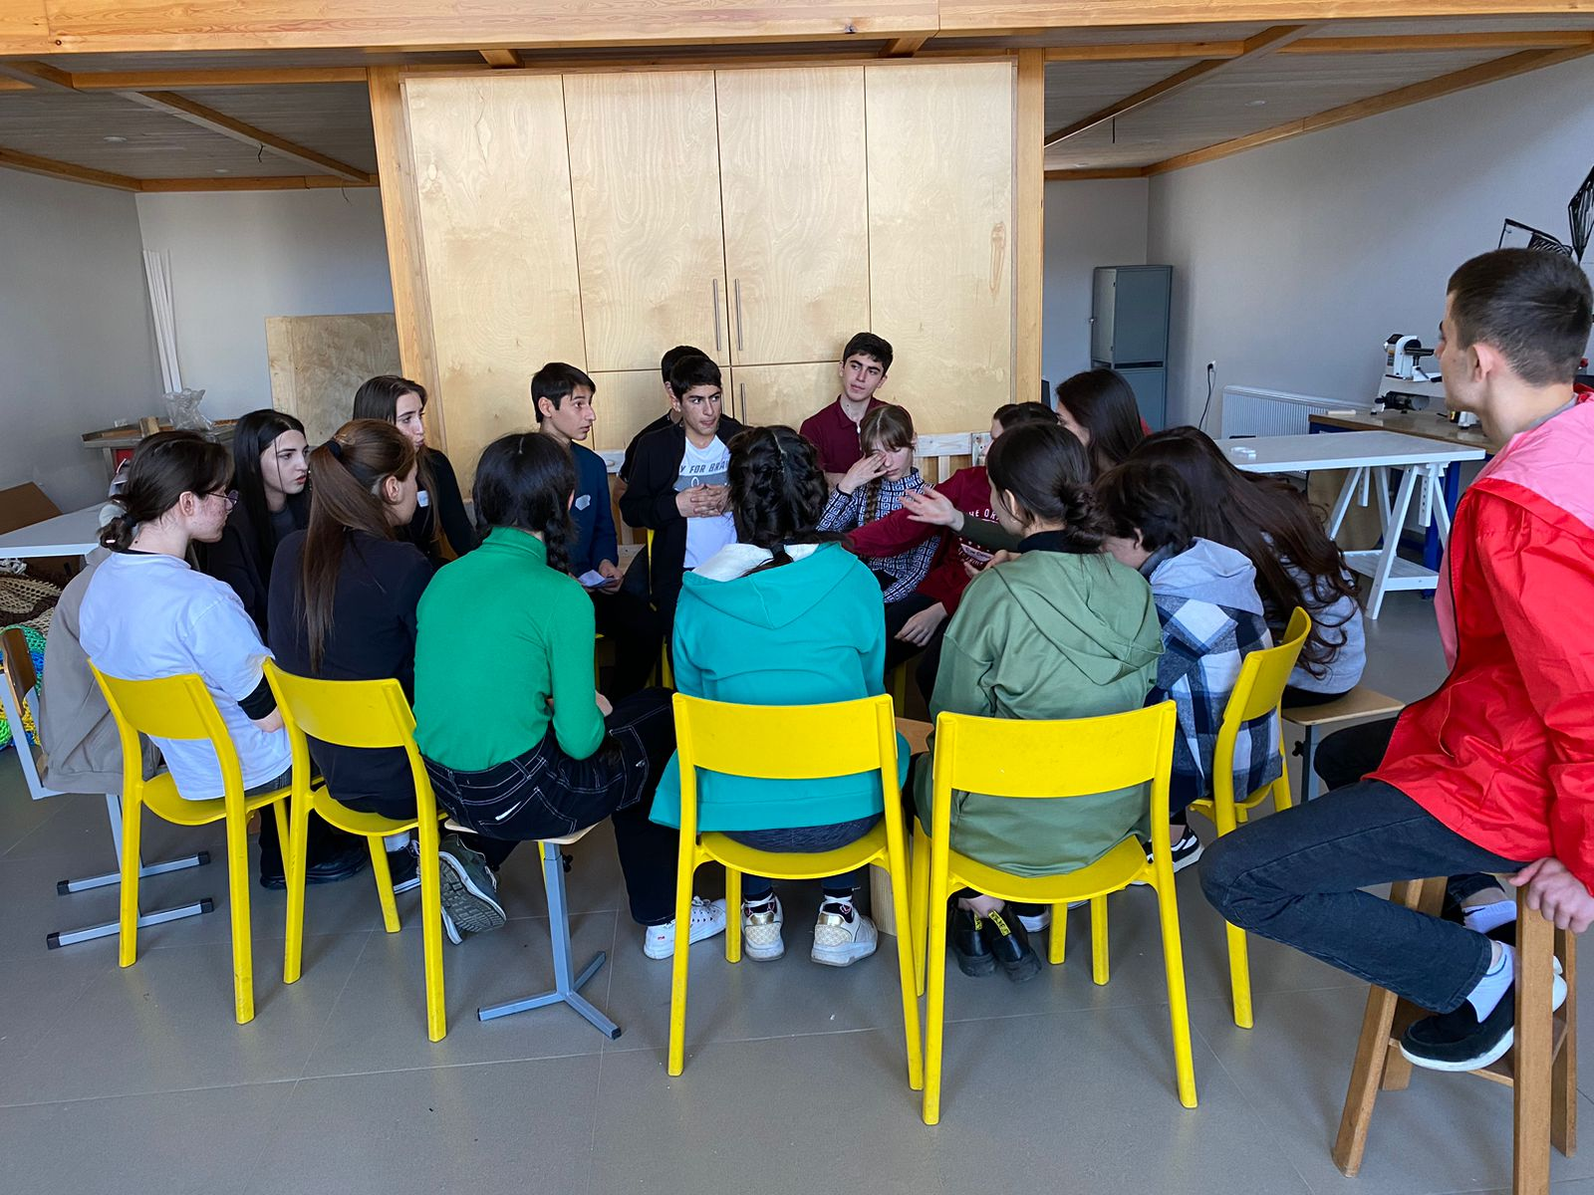

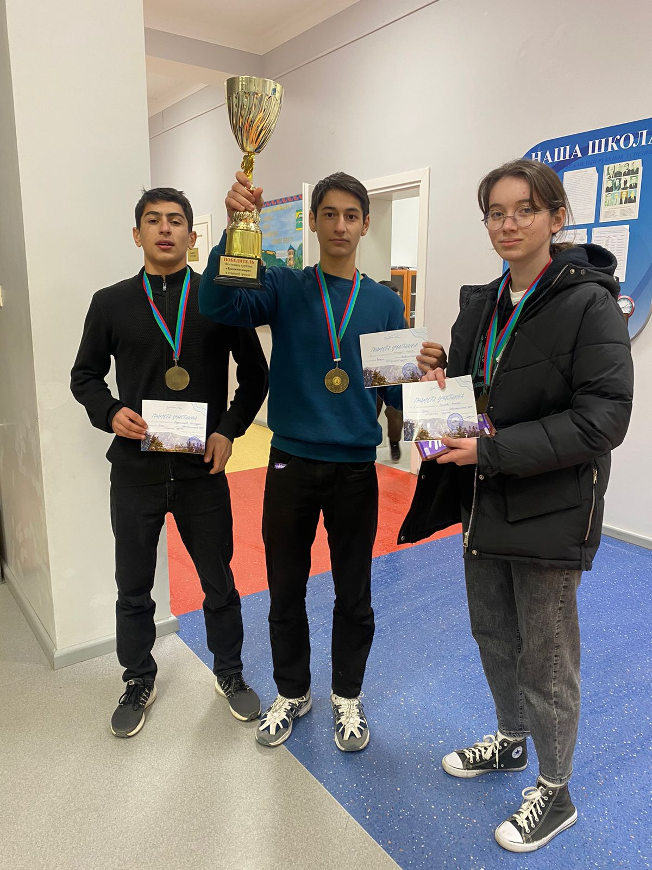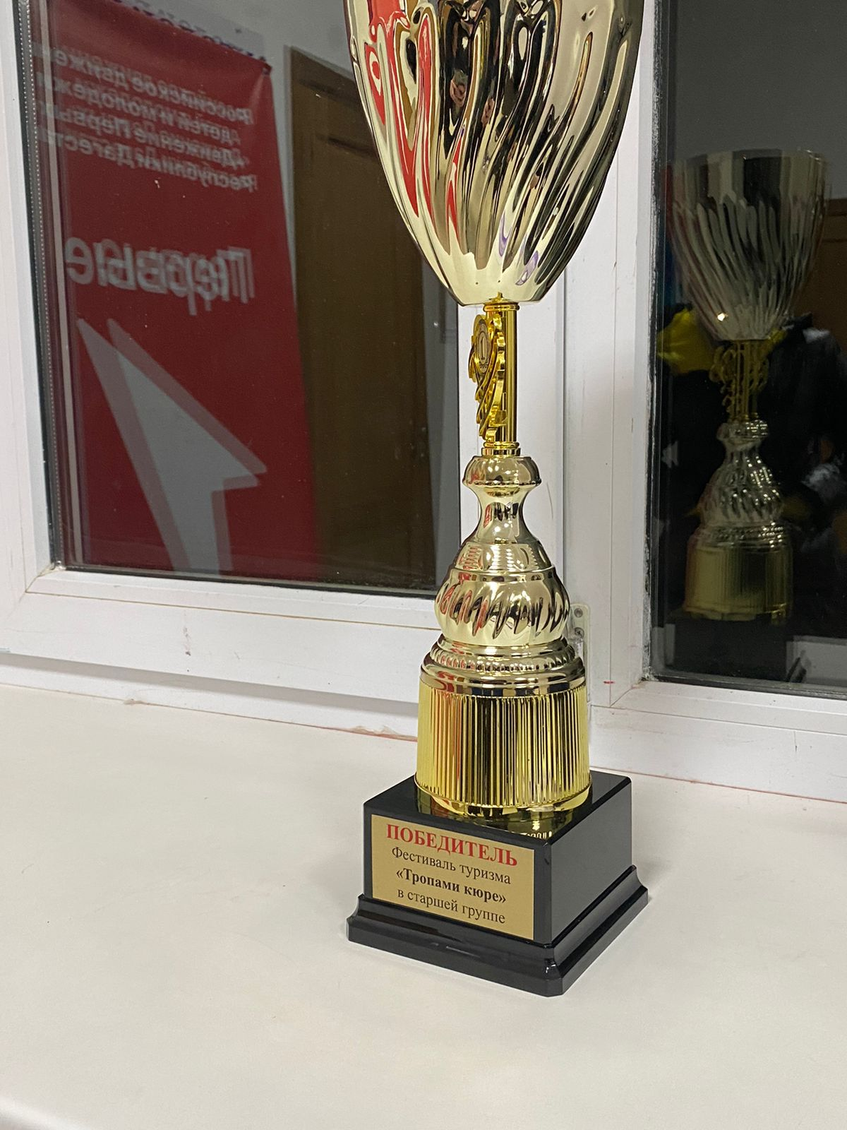

**ПРОВЕДЕНИЕ ОЦЕНОЧНЫХ ПРОЦЕДУР**

* Сформирован единый для ОО график оценочных процедур на учебный год .
* Для проведения проверочных работ используются и образовательные платформы.
* На платформе РЭШ проводятся диагностические работы по функциональной грамотности (читательская грамотность, математическая грамотность, естественно-научная грамотность) в 8-9 классах.
* Проводятся административные проверочные работы.
* В 1 полугодии,с 12.12.23 по 22.12.23, проведены административные проверочные работы по предметам: русский язык, математика, родной язык, английский язык.
* В 9, 11 классах проведены проверочные работы в форме ОГЭ, ЕГЭ по математике, русскому языку и по предметам по выбору: биология, обществознание, химия.
* Проведена апробация итогового собеседования в 9 классе, по итогам которой 3 учащихся не справились с поставленными задачами.
* Проведены родительские собрания в 9 и 11 классах. Родители ознакомлены с порядком проведения ГИА, с результатами проведенных пробных работ. Поставлены в известность о выбранных предметах для сдачи на ГИА.
* Результаты оценочных работ анализируются, проводится работа по устранению допущенных ошибок.
* Каждый год проводятся Всероссийские проверочные работы (ВПР).
* График проведения ВПР в 2024 году уже составлен.

Руководители ШМО, учителя с графиком ознакомлены.

***График проведения письменных контрольных работ по русскому языку, родному языку и математике в 5-ых классах***

***в 2023-2024 учебном году.***

|  |  |  |  |  |  |  |
| --- | --- | --- | --- | --- | --- | --- |
| **№** | ***ФИО учителя*** | ***Класс*** | ***Предмет*** | ***Дата*** | ***Номер урока*** | ***Кто посещает*** |
| ***1*** | ***Пашаева А.Т.*** | ***5 а*** | ***Русский язык*** | ***26.09.23.*** | ***5*** | ***Идрисов Р.М.*** |
| ***2*** | ***Магомедова М.И.*** | ***5 б*** | ***Русский язык*** | ***26.09.23.*** | ***1*** | ***Идрисов Р.М.*** |
| ***3*** | ***Казимбекова Э.М.*** | ***5 в*** | ***Русский язык*** | ***26.09.23.*** | ***4*** | ***Идрисов Р.М.*** |
| ***4*** | ***Идрисов Р.М.*** | ***5 а*** | ***Родной язык*** | ***21.09.23.*** | ***4*** | ***Идрисов Р.М.*** |
| ***5*** | ***Идрисов Р.М.*** | ***5 б*** | ***Родной язык*** | ***21.09.23.*** | ***5*** | ***Идрисов Р.М.*** |
| ***6*** | ***Джалилова А.А.*** | ***5 в*** | ***Родной язык*** | ***27.09.23.*** | ***4*** | ***Идрисов Р.М.*** |
| ***7*** | ***Абдулкадырова М.Р.*** | ***5 а*** | ***Математика*** | ***26.09.23.*** | ***2*** | ***Идрисов Р.М.*** |
| ***8*** | ***Габибулаева И.Н.*** | ***5 б*** | ***Математика*** | ***26.09.23.*** | ***4*** | ***Идрисов Р.М.*** |
| ***9*** | ***Габибулаева И.Н.*** | ***5 в*** | ***Математика*** | ***26.09.23.*** | ***3*** | ***Идрисов Р.М.*** |
| ***10*** | ***Царухаева Н.М.*** | ***6 а*** | ***Русский язык*** | ***6.10.23.*** | ***5*** | ***Идрисов Р.М.*** |
| ***11*** | ***Магомедова М.И.*** | ***6 б*** | ***Русский язык*** | ***6.10.23.*** | ***1*** | ***Идрисов Р.М.*** |
| ***12*** | ***Керимова Ф.Я.*** | ***6 в*** | ***Русский язык*** | ***6.10.23.*** | ***5*** | ***Идрисов Р.М.*** |
| ***13*** | ***Магомеднабиева Д.П.*** | ***6 а*** | ***Родной язык*** | ***12.10.23.*** | ***4*** | ***Идрисов Р.М.*** |
| ***14*** | ***Магомеднабиева Д.П.*** | ***6 б*** | ***Родной язык*** | ***12.10.23.*** | ***3*** | ***Идрисов Р.М.*** |
| ***15*** | ***Магомеднабиева Д.П.*** | ***6 в*** | ***Родной язык*** | ***12.10.23.*** | ***4*** | ***Идрисов Р.М.*** |
| ***16*** | ***Тагирбеков Л.Т.*** | ***6 а*** | ***Математика*** | ***4.10.23.*** | ***1*** | ***Идрисов Р.М.*** |
| ***17*** | ***Тагирбеков Л.Т.*** | ***6 б*** | ***Математика*** | ***4.10.23.*** | ***3*** | ***Идрисов Р.М.*** |
| ***18*** | ***Тагирбеков Л.Т.*** | ***6 в*** | ***Математика*** | ***4.10.23.*** | ***2*** | ***Идрисов Р.М.*** |
| ***19*** | ***Амирасланова Н.С.*** | ***7 а*** | ***Русский язык*** | ***05.12.23*** | ***1*** | ***Идрисов Р.М.*** |
| ***20*** | ***Царухаева Н.М.*** | ***7 б*** | ***Русский язык*** | ***04.12.23*** | ***2*** | ***Идрисов Р.М.*** |
| ***21*** | ***Сефикулиева В.М.*** | ***7 в*** | ***Русский язык*** | ***04.12.23*** | ***3*** | ***Идрисов Р.М.*** |
| ***22*** | ***Казимагомедова С.Р.*** | ***7 а*** | ***Родной язык*** | ***09.11.23*** | ***6*** | ***Идрисов Р.М.*** |
| ***23*** | ***Магомеднабиева Д.П.*** | ***7 б*** | ***Родной язык*** | ***08.11.23*** | ***3*** | ***Идрисов Р.М.*** |
| ***24*** | ***Казимагомедова С.Р.*** | ***7 в*** | ***Родной язык*** | ***09.11.23*** | ***4*** | ***Идрисов Р.М.*** |
| ***25*** | ***Габибулаева И.Н.*** | ***7 а*** | ***Математика*** | ***10.11.23*** | ***3*** | ***Идрисов Р.М.*** |
| ***26*** | ***Джамиев Ф.К.*** | ***7 б*** | ***Математика*** | ***10.11.23*** | ***1*** | ***Идрисов Р.М.*** |
| ***27*** | ***Абдулкадырова М.Р.*** | ***7 в*** | ***Математика*** | ***10.11.23*** | ***2*** | ***Идрисов Р.М.*** |
| ***28*** | ***Казимагомедова С.Р.*** | ***8 а*** | ***Русский язык*** | ***14.11.23*** | ***6*** | ***Идрисов Р.М.*** |
| ***29*** | ***Амирасланова Н.С.*** | ***8 б*** | ***Русский язык*** | ***14.11.23*** | ***5*** | ***Идрисов Р.М.*** |
| ***30*** | ***Амирасланова Н.С.*** | ***8 в*** | ***Русский язык*** | ***14.11.23*** | ***6*** | ***Идрисов Р.М.*** |
| ***31*** | ***Гасанова Ф.М.*** | ***8 а*** | ***Родной язык*** | ***16.11.23*** | ***1*** | ***Идрисов Р.М.*** |
| ***32*** | ***Гасанова Ф.М.*** | ***8 б*** | ***Родной язык*** | ***15.11.23*** | ***1*** | ***Идрисов Р.М.*** |
| ***33*** | ***Идрисов Р.М.*** | ***8 в*** | ***Родной язык*** | ***15.11.23*** | ***1*** | ***Идрисов Р.М.*** |
| ***34*** | ***Джамиев Ф.К.*** | ***8 а*** | ***Математика*** | ***09.11.23*** | ***4*** | ***Идрисов Р.М.*** |
| ***35*** | ***Гусейнова Э.Р.*** | ***8 б*** | ***Математика*** | ***07.11.23*** | ***3*** | ***Идрисов Р.М.*** |
| ***36*** | ***Гусейнова Э.Р.*** | ***8 в*** | ***Математика*** | ***08.11.23*** | ***2*** | ***Идрисов Р.М.*** |

**СВОДНАЯ ВЕДОМОСТЬ (2023-2024 учебный год).**

|  |  |  |  |  |  |  |  |  |  |  |  |  |  |  |
| --- | --- | --- | --- | --- | --- | --- | --- | --- | --- | --- | --- | --- | --- | --- |
| **№** | **Предмет** | **Класс** | **Всего** | **Напи-сали** | **5** | **4** | **3** | **2** | **1** | **% ур. об.** | **% усп.** | **% качества** | **Средн. балл** | **Учитель** |
| **1** | **Русский язык** | **5 «а»** | **17** | **17** | **4** | **6** | **4** | **3** | **0** | **57.4** | **82.4** | **58.8** | **3.7** | ***Пашаева А.Т.*** |
| **2** | **Русский язык** | **5 «б»** | **16** | **16** | **0** | **7** | **4** | **5** | **0** | **42** | **68.8** | **43.8** | **3.1** | ***Магомедова М.И.*** |
| **3** | **Русский язык** | **5 «в»** | **17** | **13** | **0** | **0** | **4** | **9** | **0** | **18.8** | **23.5** | **0** | **1.2** | ***Казимбекова Э.М.*** |
| **4** | **Родной язык** | **5 «а»** | **17** | **15** | **3** | **4** | **5** | **3** | **0** | **47.1** | **70.6** | **41.2** | **3.1** | ***Идрисов Р.М.*** |
| **5** | **Родной язык** | **5 «б»** | **16** | **14** | **0** | **1** | **2** | **11** | **0** | **20.5** | **18.8** | **6.3** | **2** | ***Идрисов Р.М.*** |
| **6** | **Родной язык** | **5 «в»** | **17** | **15** | **1** | **7** | **1** | **6** | **0** | **47.1** | **52.9** | **47.1** | **2.8** | ***Джалилова А.А.*** |
| **7** | **Математика** | **5 «а»** | **17** | **17** | **1** | **6** | **5** | **5** | **0** | **43.8** | **70.6** | **41.2** | **3.2** | ***Абдулкадырова М.Р.*** |
| **8** | **Математика** | **5 «б»** | **16** | **16** | **2** | **3** | **3** | **8** | **0** | **39.3** | **50** | **31.3** | **2.9** | ***Габибулаева И.Н.*** |
| **9** | **Математика** | **5 «в»** | **17** | **13** | **0** | **3** | **4** | **6** | **0** | **27.3** | **41.2** | **17.6** | **2.1** | ***Габибулаева И.Н.*** |
| **10** | **Русский язык** | **6 «а»** | **19** | **18** | **1** | **4** | **8** | **5** | **0** | **38.5** | **68.4** | **26.3** | **2.9** | ***Царухаева Н.М.*** |
| **11** | **Русский язык** | **6 «б»** | **18** | **18** | **2** | **8** | **4** | **4** | **0** | **51.1** | **77.8** | **55.6** | **3.4** | ***Магомедова М.И.*** |
| **12** | **Русский язык** | **6 «в»** | **19** | **18** | **2** | **7** | **7** | **2** | **0** | **49.5** | **84.2** | **47.4** | **3.3** | ***Керимова Ф.Я.*** |
| **13** | **Родной язык** | **6 «а»** | **19** | **18** | **4** | **7** | **5** | **2** | **0** | **56.2** | **84.2** | **57.9** | **3.5** | ***Магомеднабиева Д.П.*** |
| **14** | **Родной язык** | **6 «б»** | **18** | **16** | **5** | **7** | **3** | **1** | **0** | **60.4** | **83.3** | **66.7** | **3.6** | ***Магомеднабиева Д.П.*** |
| **15** | **Родной язык** | **6 «в»** | **19** | **19** | **5** | **7** | **5** | **2** | **0** | **61.1** | **89.5** | **63.2** | **3.8** | ***Магомеднабиева Д.П.*** |
| **16** | **Математика** | **6 «а»** | **19** | **17** | **2** | **4** | **7** | **4** | **0** | **41.5** | **68.4** | **31.6** | **2.9** | ***Тагирбеков Л.Т.*** |
| **17** | **Математика** | **6 «б»** | **18** | **16** | **2** | **5** | **6** | **3** | **0** | **44.4** | **72.2** | **39** | **3** | ***Тагирбеков Л.Т.*** |
| **18** | **Математика** | **6 «в»** | **19** | **16** | **3** | **3** | **9** | **1** | **0** | **45.1** | **79** | **31.6** | **3** | ***Тагирбеков Л.Т.*** |
| **19** | **Русский язык** | **7 «а»** | **11** | **9** | **1** | **2** | **3** | **3** | **0** | **36.4** | **54.6** | **27.3** | **2.6** | ***Амирасланова Н.С.*** |
| **20** | **Русский язык** | **7 «б»** | **17** | **16** | **2** | **8** | **4** | **2** | **0** | **52.7** | **82.4** | **58.8** | **3.8** | ***Царухаева Н.М.*** |
| **21** | **Русский язык** | **7 «в»** | **13** | **12** | **2** | **4** | **3** | **3** | **0** | **47.7** | **69.2** | **46.2** | **3.2** | ***Сефикулиева В.М.*** |
| **22** | **Родной язык** | **7 «а»** | **12** | **10** | **2** | **3** | **3** | **2** | **0** | **45.7** | **66.7** | **41.7** | **2.9** | ***Казимагомедова С.Р.*** |
| **23** | **Родной язык** | **7 «б»** | **17** | **15** | **4** | **6** | **3** | **2** | **0** | **55.3** | **76.5** | **58.8** | **3.4** | ***Магомеднабиева Д.П.*** |
| **24** | **Родной язык** | **7 «в»** | **13** | **12** | **3** | **3** | **4** | **2** | **0** | **52** | **76.9** | **46.2** | **3.3** | ***Казимагомедова С.Р.*** |
| **25** | **Математика** | **7 «а»** | **12** | **11** | **0** | **3** | **6** | **2** | **0** | **37** | **75** | **25** | **2.8** | ***Габибулаева И.Н.*** |
| **26** | **Математика** | **7 «б»** | **17** | **16** | **3** | **6** | **4** | **3** | **0** | **52** | **76.5** | **52** | **3.4** | ***Джамиев Ф.К.*** |
| **27** | **Математика** | **7 «в»** | **13** | **12** | **3** | **3** | **5** | **1** | **0** | **53.5** | **84.6** | **46.2** | **3.4** | ***Абдулкадырова М.Р.*** |
| **28** | **Русский язык** | **8 «а»** | **14** | **13** | **2** | **6** | **3** | **2** | **0** | **52.3** | **78.6** | **57.1** | **3.4** | ***Казимагомедова С.Р.*** |
| **29** | **Русский язык** | **8 «б»** | **13** | **12** | **1** | **2** | **6** | **3** | **0** | **38.5** | **69.2** | **23.1** | **2.9** | ***Амирасланова Н.С.*** |
| **30** | **Русский язык** | **8 «в»** | **18** | **18** | **3** | **3** | **7** | **5** | **0** | **45.9** | **72.2** | **33.3** | **3.2** | ***Амирасланова Н.С.*** |
| **31** | **Родной язык** | **8 «а»** | **14** | **14** | **1** | **5** | **3** | **5** | **0** | **43.4** | **64.3** | **42.9** | **3.1** | ***Гасанова Ф.М.*** |
| **32** | **Родной язык** | **8 «б»** | **13** | **12** | **1** | **4** | **5** | **2** | **0** | **44.3** | **76.9** | **38.5** | **3.1** | ***Гасанова Ф.М.*** |
| **33** | **Родной язык** | **8 «в»** | **18** | **16** | **0** | **5** | **7** | **4** | **0** | **36.2** | **66.7** | **27.8** | **2.7** | ***Идрисов Р.М.*** |
| **34** | **Математика** | **8 «а»** | **14** | **14** | **0** | **5** | **6** | **3** | **0** | **41.7** | **78.6** | **35.7** | **3.1** | ***Джамиев Ф.К.*** |
| **35** | **Математика** | **8 «б»** | **13** | **12** | **0** | **1** | **4** | **7** | **0** | **25.2** | **38.5** | **7.7** | **2.3** | ***Гусейнова Э.Р.*** |
| **36** | **Математика** | **8 «в»** | **18** | **16** | **1** | **2** | **3** | **10** | **0** | **28.4** | **33.3** | **16.7** | **2.3** | ***Гусейнова Э.Р.*** |

**Функцциональная грамотность**

**8,10 и 15 февраля учащиеся 5-х классов согласно плану мероприятий, запланированных на портале Российской электронной школы в рамках недели читательской грамотности: https://fg.resh.edu.ru/.** проходили мониторинг по читательской грамотности. Учащимся 5-х предлагались задания, по форме и содержанию близкие заданиям международного исследования читательской грамотности **PISA**. Диагностические работы проводились в форме онлайн-тестирования.

Все тексты были доступны ученикам в процессе выполнения заданий, раскрывались в отдельном окне монитора компьютера. Выполнение заданий оценивается автоматически компьютерной программой или экспертом в зависимости от типа заданий. На выполнение мониторинга отводилось 20 минут без учета организационных моментов. Перед выполнением работы проводился инструктаж по выполнению заданий.

Инструктаж занимал не более 3-5 минут.

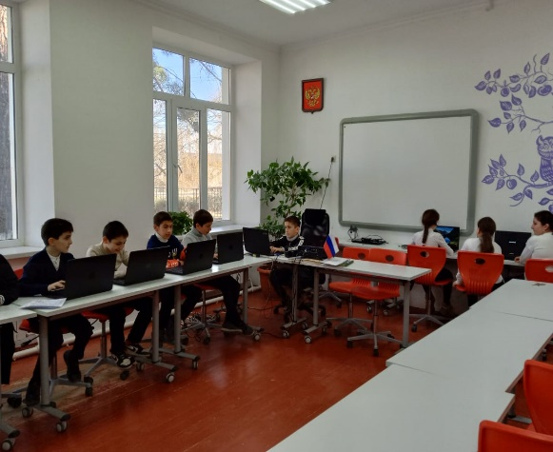 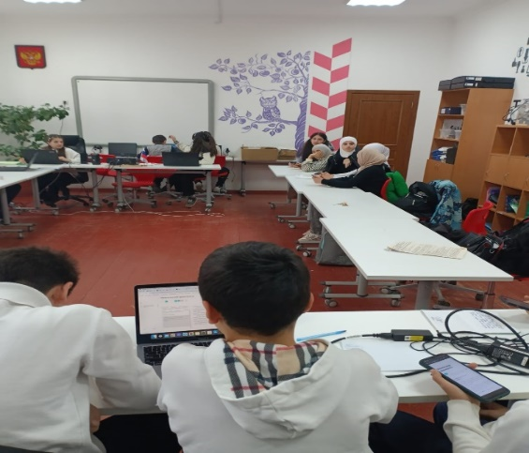

|  |  |  |  |  |  |  |  |  |  |  |  |
| --- | --- | --- | --- | --- | --- | --- | --- | --- | --- | --- | --- |
| Класс | Участник | Сумма баллов | Макси-мальный балл | Процент выпол-нения | Уровень сформирован-ности ФГ | **1** | **2** | **3** | **4** | **5** | **6** |
| 5а | Абдулкадыров У. | 4 | 7 | 57,14 |  | 1 | 1 | 1 | 0 | 1 | 0 |
| Абдуллаев А. | 4 | 7 | 57,14 |  | 1 | 1 | 1 | 0 | 0 | 1 |
| Абдулталибов А. | 4 | 7 | 57,14 |  | 1 | 1 | 1 | 0 | 0 | 1 |
| Асаева М. | 4 | 7 | 57,14 |  | 1 | 0 | 1 | 1 | 0 | 1 |
| Гаджимурадова М. | 4 | 7 | 57,14 |  | 1 | 1 | 1 | 1 | 0 | 0 |
| Джафарова К. | 4 | 7 | 57,14 |  | 1 | 1 | 1 | 0 | 1 | 0 |
| Ибрагимова Н. | 4 | 7 | 57,14 |  | 1 | 1 | 1 | 0 | 0 | 1 |
| Казиева Х. | 5 | 7 | 71,43 |  | 1 | 1 | 1 | 0 | 1 | 1 |
| Казимагомедова А. | 5 | 7 | 71,43 |  | 1 | 1 | 1 | 1 | 0 | 1 |
| Магомедов И. | 5 | 7 | 71,43 |  | 1 | 1 | 1 | 0 | 1 | 1 |
| Махмудов К. | 2 | 7 | 28,57 |  | 1 | 1 | 0 | 0 | 0 | 0 |
| Мехтиханова Х. | 5 | 7 | 71,43 |  | 1 | 1 | 1 | 0 | 1 | 1 |
| Муслимова Н. | 4 | 7 | 57,14 |  | 1 | 1 | 1 | 0 | 0 | 1 |
| Рамазанова С. | 5 | 7 | 71,43 |  | 1 | 1 | 1 | 0 | 1 | 1 |
| Салманов И. | 4 | 7 | 57,14 |  | 1 | 1 | 1 | 0 | 0 | 1 |
| Тагиев И. | 4 | 7 | 57,14 |  | 1 | 1 | 1 | 1 | 0 | 0 |
| Тагирова С. | 4 | 7 | 57,14 |  | 1 | 1 | 1 | 0 | 0 | 1 |
| Фаталиев С. | 4 | 7 | 57,14 |  | 1 | 1 | 1 | 0 | 0 | 1 |

|  |  |  |  |  |  |  |  |  |  |  |  |  |
| --- | --- | --- | --- | --- | --- | --- | --- | --- | --- | --- | --- | --- |
| Класс | Участник | Сумма баллов | Макси-мальный балл | Про-цент выпол-нения | Уровень сформи-рован-ности ФГ | **1** | **2** | **3** | **4** | **5** | **6** |  |
| 5б | Азизов Далгат | 6 | 7 | 85,71 |  | 1 | 1 | 0 | 2 | 1 | 1 |  |
| Алиев Эмир | 6 | 7 | 85,71 |  | 1 | 1 | 0 | 2 | 1 | 1 |  |
| Алимурадов Магомедсалам | 2 | 7 | 28,57 |  | 1 | 1 | 0 | 0 | 0 | 0 |  |
| Ашурбеков Ислам | 2 | 7 | 28,57 |  | 1 | 1 | 0 | 0 | 0 | 0 |  |
| Гасанова Марьям | 7 | 7 | 100,00 |  | 1 | 1 | 1 | 2 | 1 | 1 |  |
| Джабраилова Зарият | 4 | 7 | 57,14 |  | 1 | 1 | 1 | 0 | 0 | 1 |  |
| Джалилова Фатима | 7 | 7 | 100,00 |  | 1 | 1 | 1 | 2 | 1 | 1 |  |
| Джамиев Рустам | 4 | 7 | 57,14 |  | 1 | 1 | 1 | 0 | 0 | 1 |  |
| Джамиева Анфиса | 6 | 7 | 85,71 |  | 1 | 1 | 1 | 1 | 1 | 1 |  |
| Загирбекова Хадиджа | 5 | 7 | 71,43 |  | 1 | 1 | 1 | 0 | 1 | 1 |  |
| Ибрагимова Муминат | 7 | 7 | 100,00 |  | 1 | 1 | 1 | 2 | 1 | 1 |  |
| Карабеков Эльмар | 3 | 7 | 42,86 |  | 1 | 1 | 0 | 0 | 1 | 0 |  |
| Магомедов Айваз | 4 | 7 | 57,14 |  | 1 | 1 | 0 | 2 | 0 | 0 |  |
|  |  |  |  |  |  |  |  |  |  |  |  |
| Муртазалиева Аида | 7 | 7 | 100,00 |  | 1 | 1 | 1 | 2 | 1 | 1 |  |
| Мурсалова Мадина | 7 | 7 | 100,00 |  | 1 | 1 | 1 | 2 | 1 | 1 |  |
| Рамазанова Амина | 4 | 7 | 57,14 |  | 0 | 1 | 1 | 0 | 1 | 1 |  |
| Мамедкеримов Зураб | 6 | 7 | 85,71 |  | 1 | 1 | 1 | 1 | 1 | 1 |  |
| Муталибова Разалина | 7 | 7 | 100,00 |  | 1 | 1 | 1 | 2 | 1 | 1 |  |

|  |  |  |  |  |  |  |  |  |  |  |  |
| --- | --- | --- | --- | --- | --- | --- | --- | --- | --- | --- | --- |
| Класс | Участник | Сумма баллов | Макси-мальный балл | Про-цент выпол-нения | Уровень сформи-рован-ности ФГ | **1** | **2** | **3** | **4** | **5** | **6** |
| 5в | Рахманова Ульяна | 4 | 7 | 57,14 |  | 1 | 1 | 1 | 0 | 0 | 1 |
| Гаджибекова К | 4 | 7 | 57,14 |  | 1 | 1 | 1 | 0 | 0 | 1 |
| Рахманов Р. | 4 | 7 | 57,14 |  | 1 | 1 | 1 | 0 | 0 | 1 |
| Омарова А | 3 | 7 | 42,86 |  | 1 | 1 | 0 | 0 | 0 | 1 |
| Булханова Х | 4 | 7 | 57,14 |  | 1 | 1 | 1 | 0 | 0 | 1 |
| Махмудов Расим | 6 | 7 | 85,71 |  | 1 | 1 | 1 | 2 | 0 | 1 |
| Абдулгашимов А | 2 | 7 | 28,57 |  | 1 | 1 | 0 | 0 | 0 | 0 |
| Курбанов Ш. | 6 | 7 | 85,71 |  | 1 | 1 | 1 | 2 | 0 | 1 |
| Рахманова Сабина | 7 | 7 | 100,00 |  | 1 | 1 | 1 | 2 | 1 | 1 |
| Меджидов Р. | 3 | 7 | 42,86 |  | 0 | 1 | 1 | 0 | 0 | 1 |
| Махмудов Рамиль | 3 | 7 | 42,86 |  | 1 | 1 | 1 | 0 | 0 | 0 |
| Бабаев А | 4 | 7 | 57,14 |  | 1 | 1 | 1 | 0 | 0 | 1 |

Согласно планам ШМО, учителя школы дают открытые уроки по предметам, на которых используют и задания, приемы по формированию функциональной грамотности.

Для повышения эффективности уроков проводится взаимопосещение уроков с последующим анализом урока с элементами функциональной грамотности. Разработана схема анализа урока.

**Работа с одаренными детьми**

**Куратором работы с одаренными детьми является психолог школы-Гаджибекова Зарбаф Гаджиевна.**

**Сведения об одаренных детях МКОУ «Новомакинская СОШ» в 2023-2024уч.году**

|  |  |  |  |  |  |  |  |  |
| --- | --- | --- | --- | --- | --- | --- | --- | --- |
| **№ п/п** | **Ф.И.О.учащегося** | **дата рождения** | **область одаренности** | **ФИО наставника** | **Должность наставника** | **результаты участия в конкурсах, олимпиадах и т.д. за год** | | |
| конкурс, место проведения | уровень | результат |
| 1. | Махмудов Марат Масанович | 18.01.08 | ОБЖ | Агарзаев А.А | Учитель ОБЖ. | Касумкент | Муниципальный | призер |
| 2. | Фатулаев Арслан Магомедович | 10.02.08 | ОБЖ | Агарзаев А.А | УчительОБЖ. | Касумкент | Муниципальный | призер |
| 3. | Кадимова Милана Акимовна | 02.12.08 | Биология | Махмудова А.Ю | Учитель биологии | Касумкент | Муниципальный | призер |
| 4. | Муртузалиева Сижарат Мафрудиновна | 29.08.09 | Право | Рагимова Х.А | Учитель обществознания | Касумкент | Муниципальный | призер |
| 5. | Рагимов Хазри Рахманович | 18.04.08 | Право | Рагимова Х.А | Учитель обществознания | Касумкент | Муниципальный | призер |
| 6. | Омарова Раижат Наримановна | 13.05.07. | Английский язык | Шахпазова Расмина.Ф. | Учитель английского языка | Касумкент | Муниципальный | призер |
| 7. | Алиева Эмилия Маратовна | 22.10.10 | Литература | Царухаева Н.М. | Учитель русского языка и литературы | Касумкент | Муниципальный | призер |
| 8. | Хайирбекова Анжела Алимурадовна | 17.12.09 | .Литература | Амирасланова Н.С. | Учитель русского языка и литературы | Касумкент | Муниципальный | призер |
| 9. | Абасова Алина Бубаевна | 27.02.08 | Литература | Магомедова М.И. | Учитель русского языка и литературы | Касумкент | Муниципальный | победитель |
| 10 | Омарова Раижат Наримановна | 13.05.07 | Литература | Сефикулиева В.М. | Учитель русского языка и литературы | Касумкент | Муниципальный | призер |
| 11 | Тагиев Руслан  Сейфулахович | 28.0506 | Литература | Сефикулиева В.М. | Учитель русского языка и литературы | Касумкент | Муниципальный | призер |
| 12 | Махмудов Марат Масанович |  | Химия | Рамалданова С.М. | Учитель химии | Касумкент | Муниципальный | призер |
| 13 | Камилов Керим Вагифович | 03.08.10 | ИЗО | Магомедова Д.А. | Учитель изо. | Касумкент | Муниципальный | Конкурс стендов на тему « О здоровье и спорте»  2 место |
| 14 | Перкулиева  Амина Муратовна | 10.08.09 | ИЗО | Магомедова Д.А. | Учитель изо. | Касумкент | Муниципальный | Конкурс стендов на тему « О здоровье и спорте»  2 место |
| 15 | Муртузалиева Аида Бадирхановна | 25.12.12 | ИЗО | Магомедова Д..А. | Учитель изо. | Касумкент | Муниципальный | Конкурс рисунков «Мой язык -моя семья»,посвященный Международному дню родных языков.  1 место |
| 16 | Магомедханова Самира Насруллаховна | 17.06.09. | Литература | Казимбекова Э. | Учитель русского языка и литературы | Касумкент | Муниципальный | Всероссийского конкурса сочинений «Без срока давности». давности». 2 место |
| 17 | Ахмедова Зумрият Робертовна | 23.07.10 | Литература | Амирасланова Н. С. | Учитель русского языка и литературы | Касумкент | Муниципальный | Всероссийский конкурс сочинений  2 место |
| 18 | Алиева  Лейла Маратовна | 26.06.09 | Литература | Магомедова М. И. | Учитель русского языка и литературы | Касумкент | Муниципальный | всероссийский конкурс на лучшее сочинение о своей культуре на русском языке 1 место |
| 19 | Кайибова Фатима | 11.02.09 | Литература | Джалилова А.А. | Учитель родного языка и литературы | Касумкент | Муниципальный | конкурс сочинений публицистического стиля, посвященный Дню лезгинского языка 2 место |
| 20 | Ферзалиев Гаджимирзе  Русланович | 29.03.08 | Литература | Магомеднабиева Д. П. | Учитель родного языка и литературы | Касумкент | Муниципальный | Муниципальный этап конкурса чтецов, посвященный Дню лезгинского языка «Чун лекьер я». 2 место |
| 21 | Мирзоев Амир Магомедрафиевич | 20.07.07 | Литература | Идрисов Р. М. | Учитель родного языка и литературы | Касумкент | Муниципальный | В конкурсе сочинений, посвященного эпосу Шарвили «Шарвили –вири девиррин игит»  2 место |
| 22 | Алиева Лейла Маратовна | 26.06.09 | Литература | Джалилова Альбина.А. | Учитель родного языка и литературы | Касумкент | Муниципальный | Муниципальный этап конкурса чтецов "Хрустальный ручей", посвящённый 90-летию поэта Сажидина Саидгасанова.  3 место |
| 23 | Эрзиханов Рамазан Мурадович | 27.08.10. | Технология | Магомедова Д.А. | Руководитель по точке роста.  Учитель ИЗО. | Касумкент | Муниципальный | Конкурс «Чемпионат юные профессионалы» 3 место по теме «Автоматизация бизнес процессов. |

**Проектная деятельность**

Проектная, исследовательская деятельность учащихся прописана в ФГОС, следовательно, каждый ученик должен быть обучен этой деятельности. Программы всех школьных предметов ориентированы на данный вид деятельности. И это не случайно. Ведь именно в процессе правильной самостоятельной работы над созданием проекта лучше всего формируется культура умственного труда учеников, умение учащихся самостоятельно добывать новые знания, работать с информацией, делать выводы и умозаключении. Другими словами - то, что дети могут сделать сегодня вместе, завтра каждый из них сможет сделать самостоятельно.

|  |  |  |  |
| --- | --- | --- | --- |
| **№** | **Ф.И.О.учащегося** | **Класс** | **Тема проекта** |
| 1 | Асаева Рианна | 10А | «Ислам – религия мира» |
| 2 | Гаджиева Седеф | 10А | «Вред курения» |
| 3 | Гасанов Асрет | 10А | «Здоровый образ жизни» |
| 4 | Гасанов Гасан | 10А | «Интернет в жизни старшеклассника: за и против» |
| 5 | Гусейханов Ферудин | 10А | «Права и обязанности» |
| 6 | Джабраилова Назиля | 10А | «Здоровый образ жизни» |
| 7 | Джабраилова Перис | 10А | «Ислам как одна из мировых религий » |
| 8 | Магомедова Талина | 10А | «Дагестан - мой край родной» |
| 9 | Мусаева Альбина | 10А | « Проблема суицида в обществе» |
| 10 | Набиева Зарият | 10А | «Терроризм- глобальная проблема современности» |
| 11 | Рамазанова Наргиз | 10А | «Красная книга или возьмем под защиту» |
| 12 | Шабанова Маида | 10А | « Здоровый образ жизни» |
| 13 | Абасова Алина | 10 Б | «7 чудес света» |
| 14 | Абдурахманов Шамсудин | 10 Б | «Здоровый образ жизни» |
| 15 | Абдурахманова Жасмина | 10 Б | «Деградация человека» |
| 16 | Бабаев Рамазан | 10 Б | «Расизм» |
| 17 | Идрисов Рагим | 10 Б | «Самые красивые места мира» |
| 18 | Магомедова Авсият | 10 Б | «Мой родной край Дагестан» |
| 19 | Махмудов Марат | 10 Б | «Проблемы перенаселения мира» |
| 20 | Махмудова Амина | 10 Б | «Влияние общества на формирование личности подростка» |
| 21 | Мирзеханов Рамазан | 10 Б | «Наркомания» |
| 22 | Рагимов Хазри | 10 Б | «Стресс и здоровье» |
| 23 | Селимов Ислам | 10 Б | «Здоровый образ жизни» |
| 24 | Фатулаев Арслан | 10 Б | «Великие водопады мира» |
| 25 | Ферзалиев Гаджимирзе | 10 Б | «Моя малая Родина» |
| 26 | Шихнабиева Изабелла | 10 Б | «Здоровый образ жизни» |

Куратор: Гасанова Ф.М.

|  |  |  |  |
| --- | --- | --- | --- |
| **№** | **Ф.И.О.учащегося** | **Класс** | **Тема проекта** |
| 1 | Абдужалилов Алимет | 11а | «Гипотеза о причинах гибели мамонтов» |
| 2 | Агаханов Агахан | 11а | «Достопримечательности России» |
| 3 | Ахмедов Сулейман | 11а | «О жаргонах и модных словечках.» |
| 4 | Буржалиев Мурад | 11а | «Санкт - Петербург- центр мировой торговли» |
| 5 | Гусейнов Саид | 11а | «Природа- художник» |
| 6 | Гусейханов Магомед | 11а | «Культура Древней Руси» |
| 7 | Ибрагимов Хайир | 11а | «Города Древней Руси» |
| 8 | Имирбеков Марат | 11а | «Города древней Руси» |
| 9 | Мирзоев Амир | 11а | «Русский язык в современном мире» |
| 10 | Селимов Эльсан | 11а | «Проблема развития Крайнего Севера» |
| 11 | Тагиев Рамиль | 11а | «Культура Древней Руси» |
| 12 | Тагиев Руслан | 11а | «Природа-художник» |
| 13 | Омарова Раижат | 11а | «Последние дни царской семьи» |
| 14 | Ферзалиев Гаджиэфенди | 11а | «Языческие верования древних славян» |

Куратор: Мирзоева З.А.

**Предметные недели**

**в МКОУ «Новомакинская СОШ» в 2023-2024 учебном году.**

**Неделя английского языка**

Понедельник

Открытие недели английского языка (оформление коридора плакатами, постерами, символами праздников Великобритании и Америки)

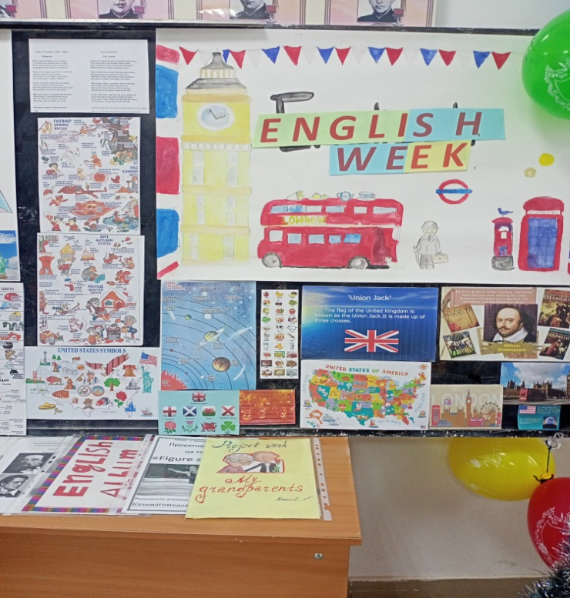 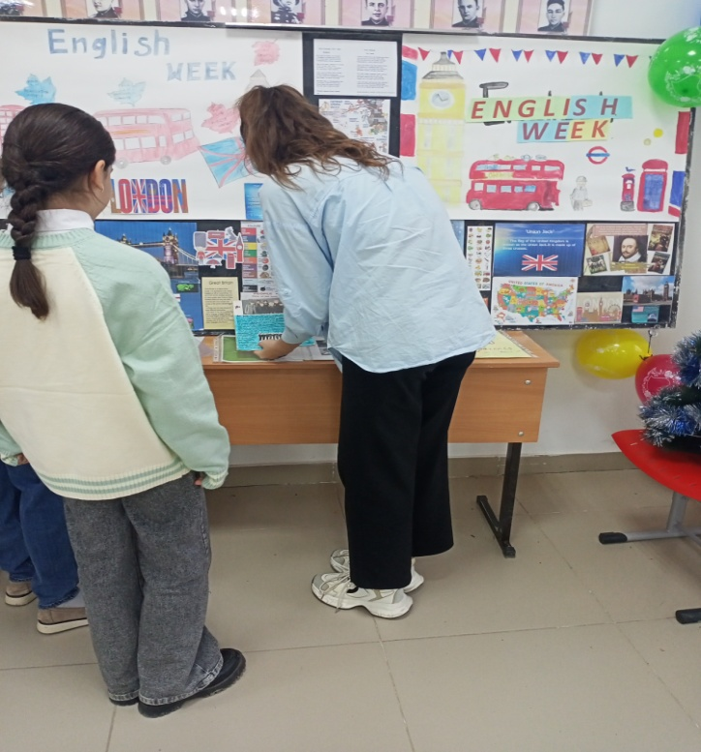 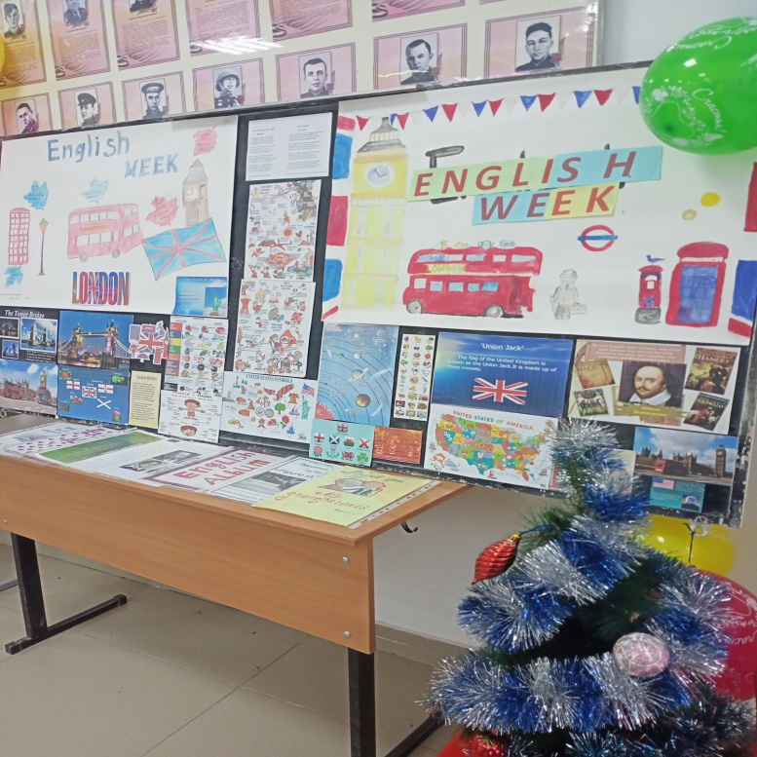

Вторник

Учитель Шахпазова Р. Конкурс чтецов среди учащихся 3-4х классов

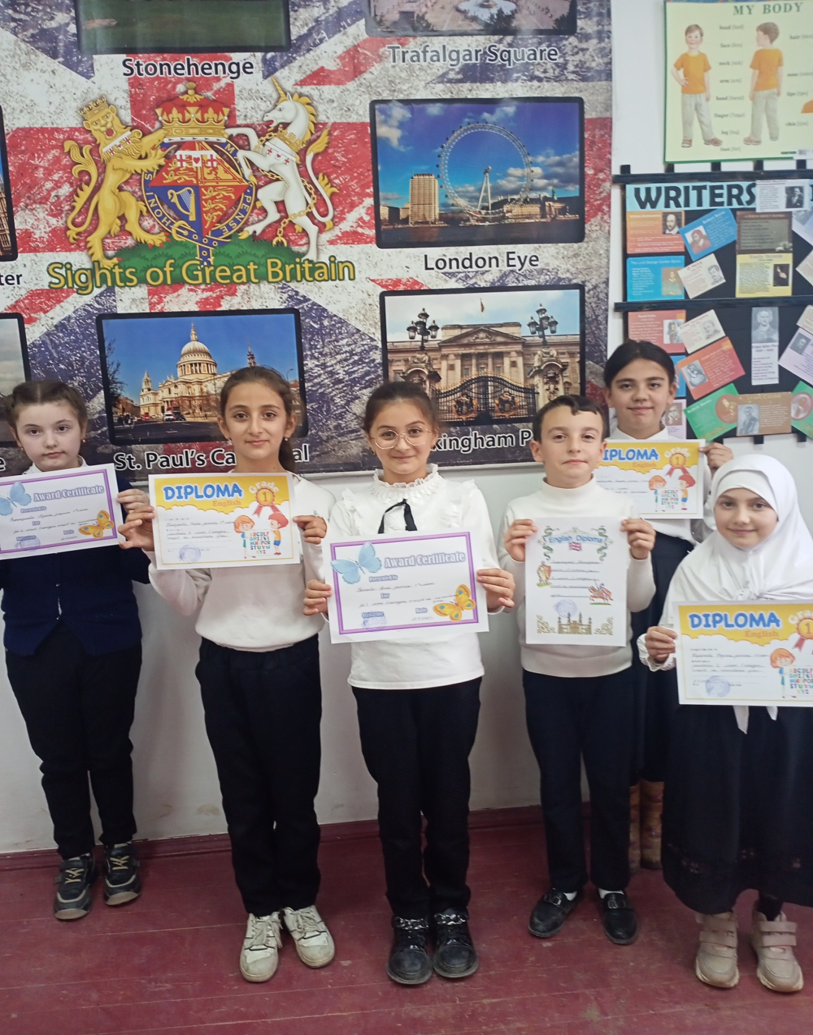

Среда

Учитель-Ахмедова И.Открытый урок в 3 «в» классе на тему «Цвета»

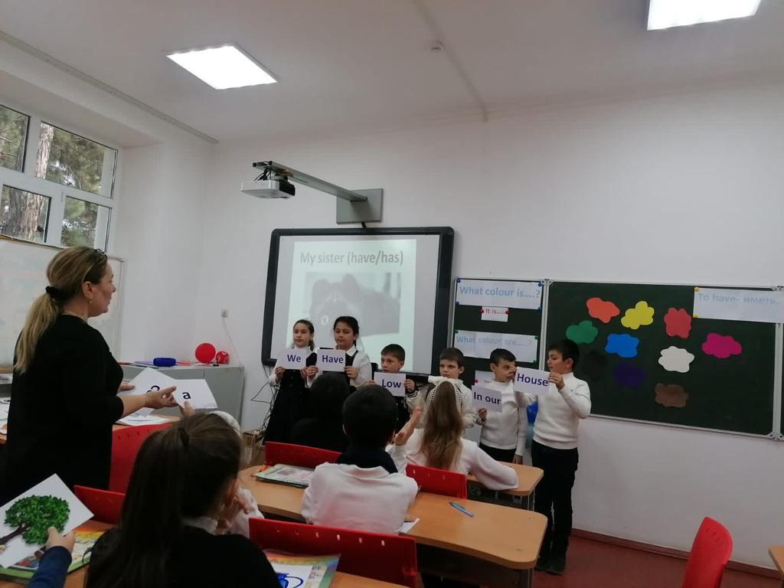 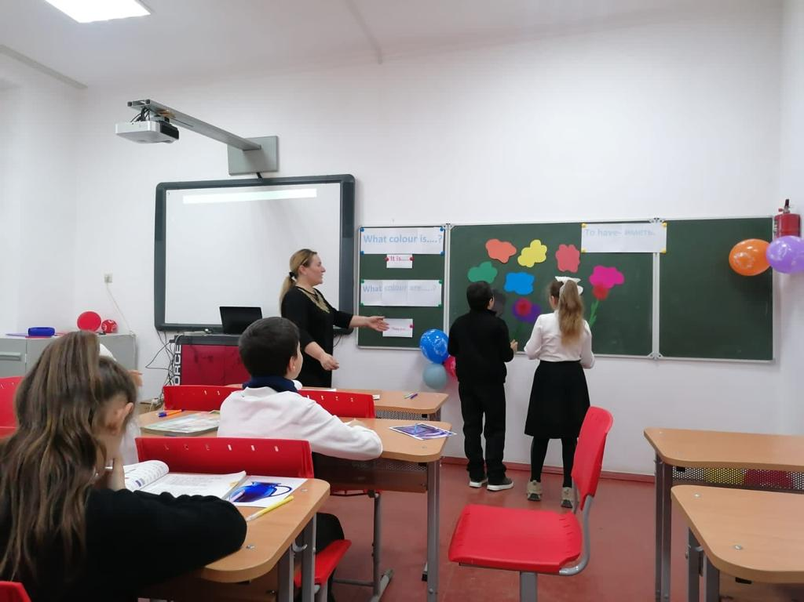

Четверг

Учитель-Ахмедова И.

Викторина в 7х классах на тему «В мире английского языка»

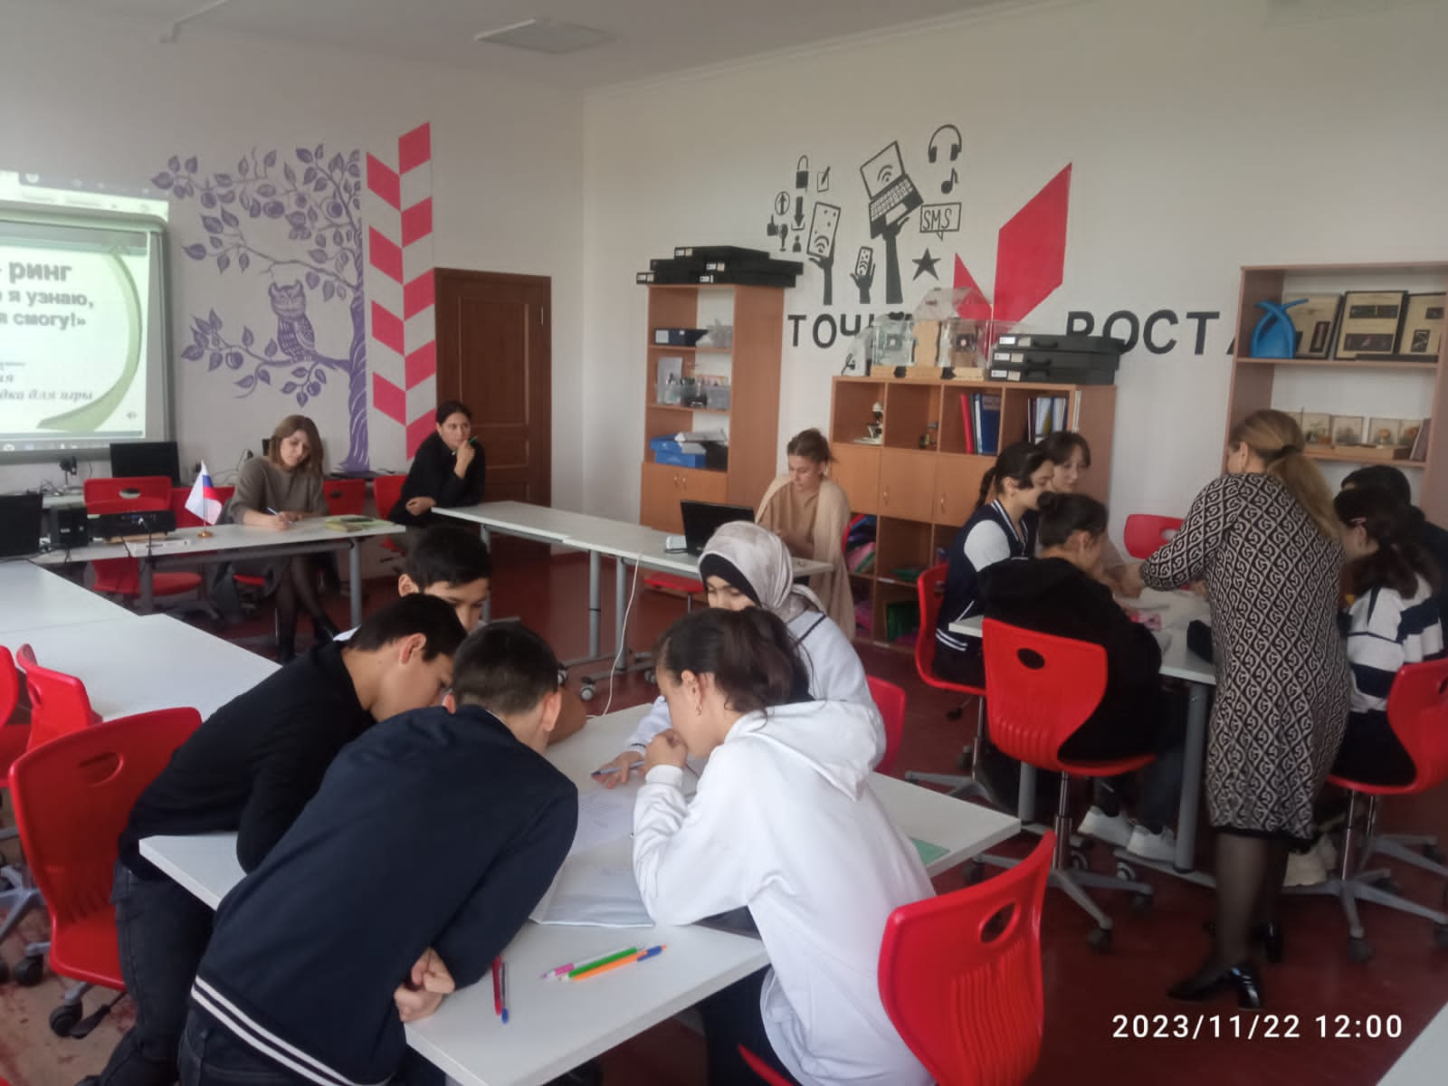 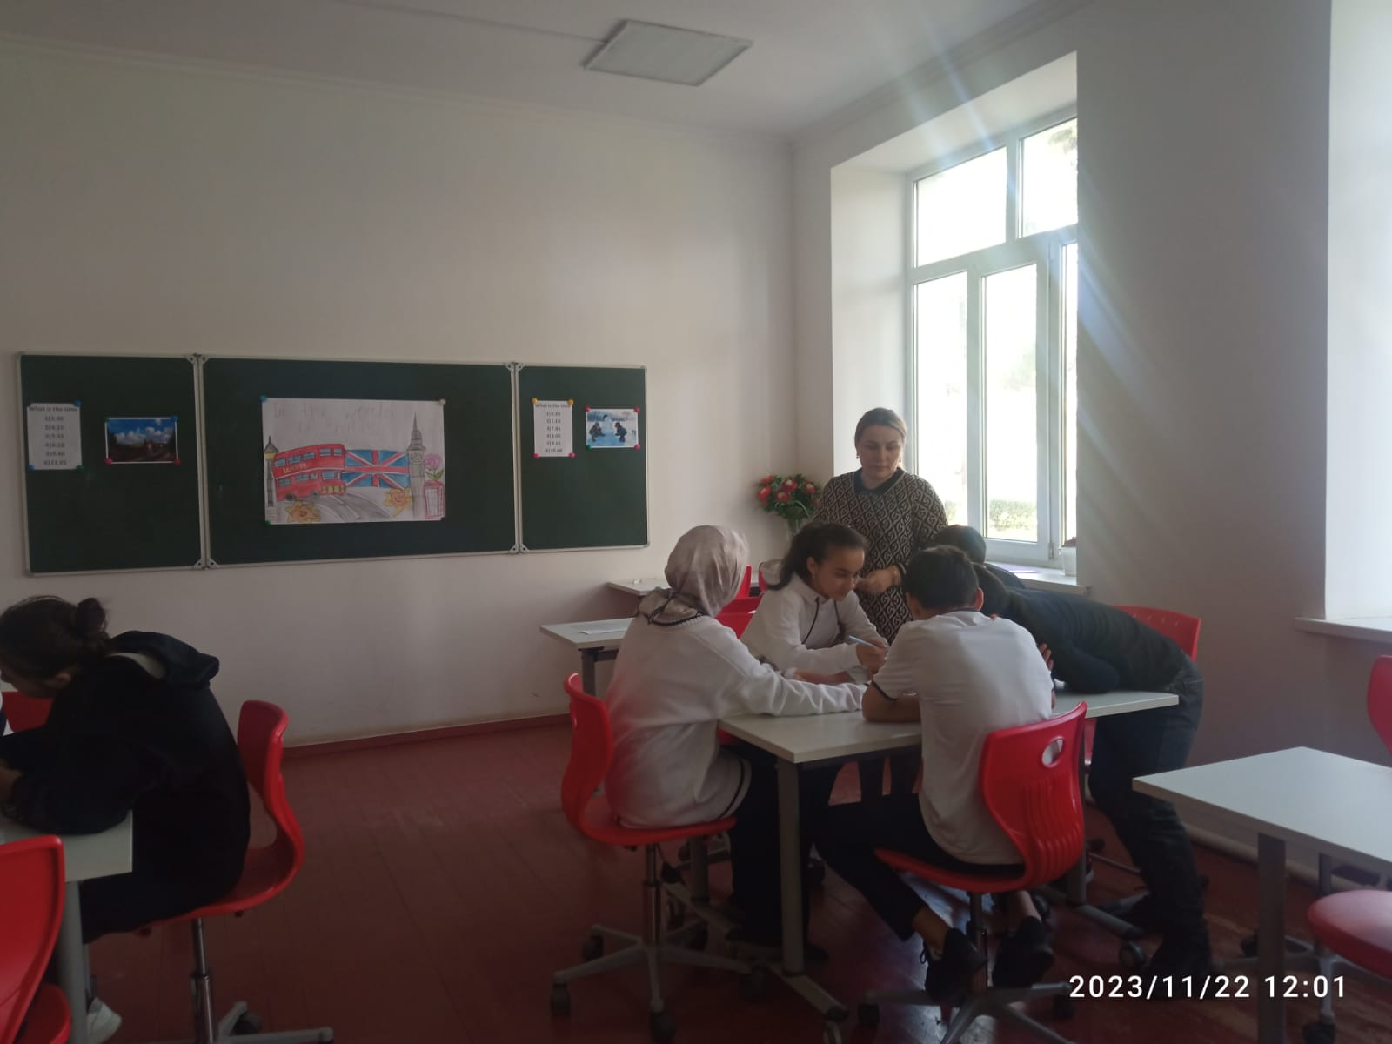

Пятница

Учитель Шахпазова Р. Открытый урок в 6 «в» классе на тему «Праздники и фестивали Великобритании»

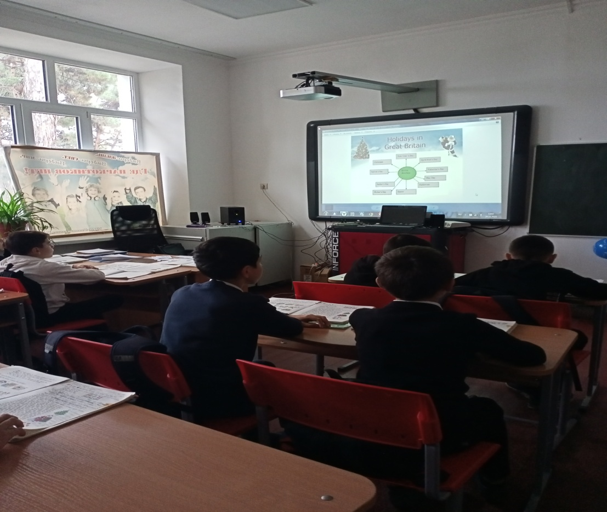 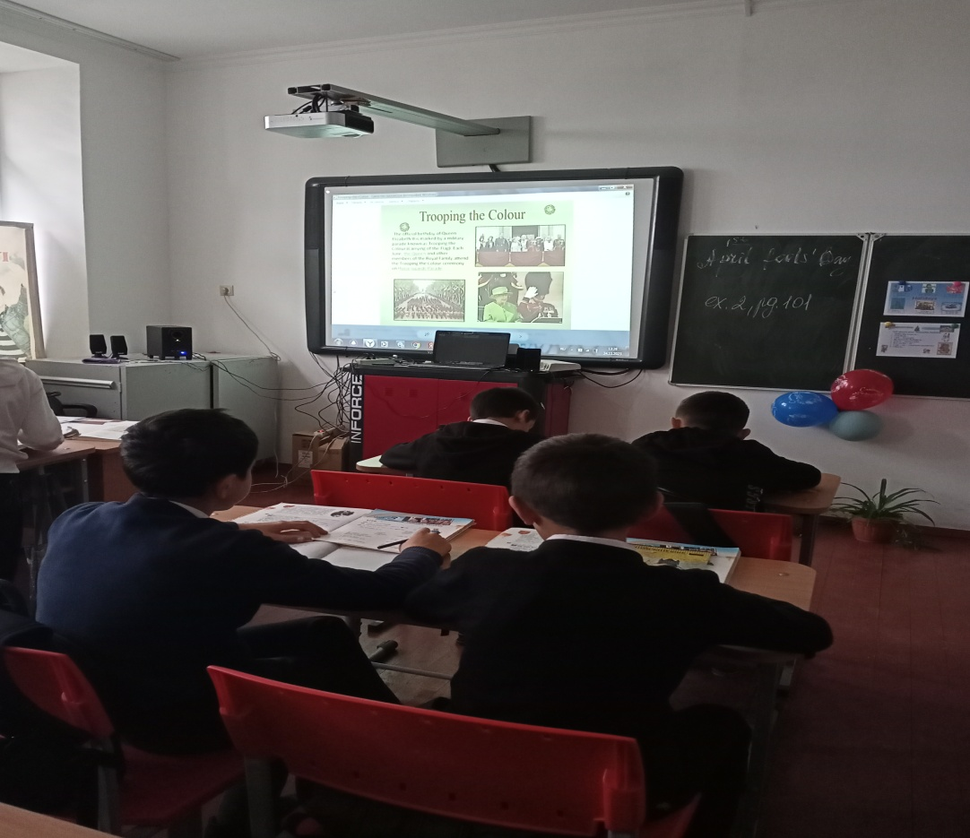

Учитель Абасова И. Открытый урок в 5 «б» классе на тему «Моя семья»

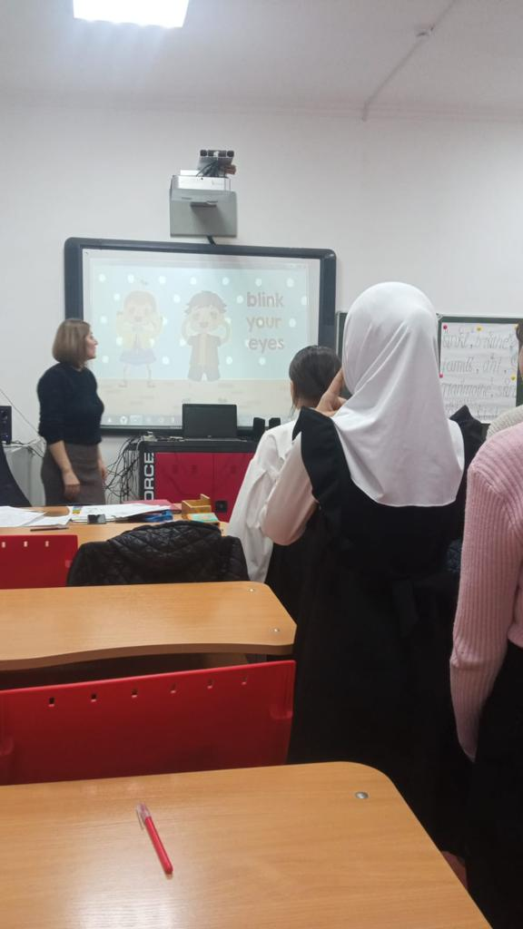 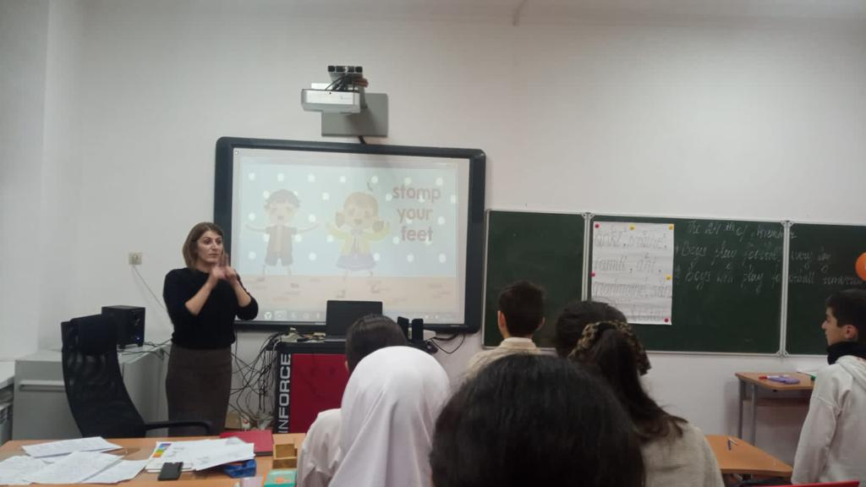 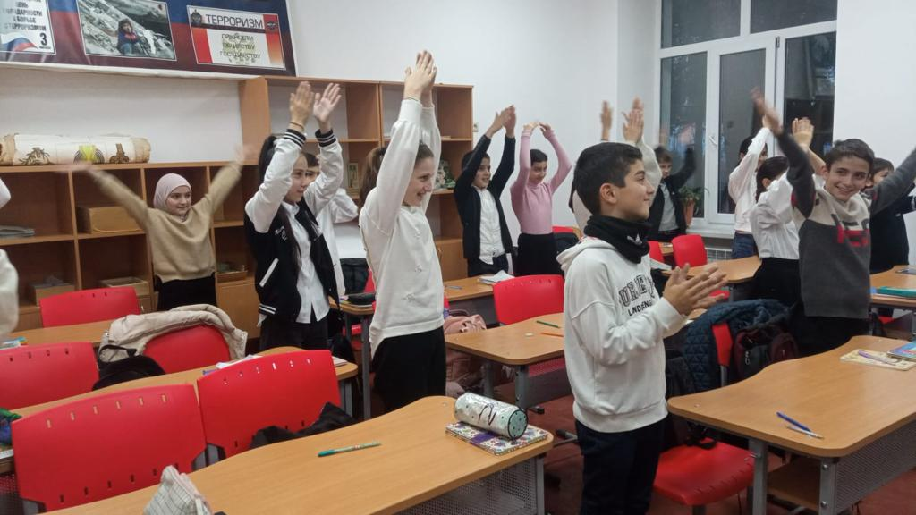

Учитель Абасова И. Р. Конкурс на лучший видеоролик среди учащихся 7-10 классов

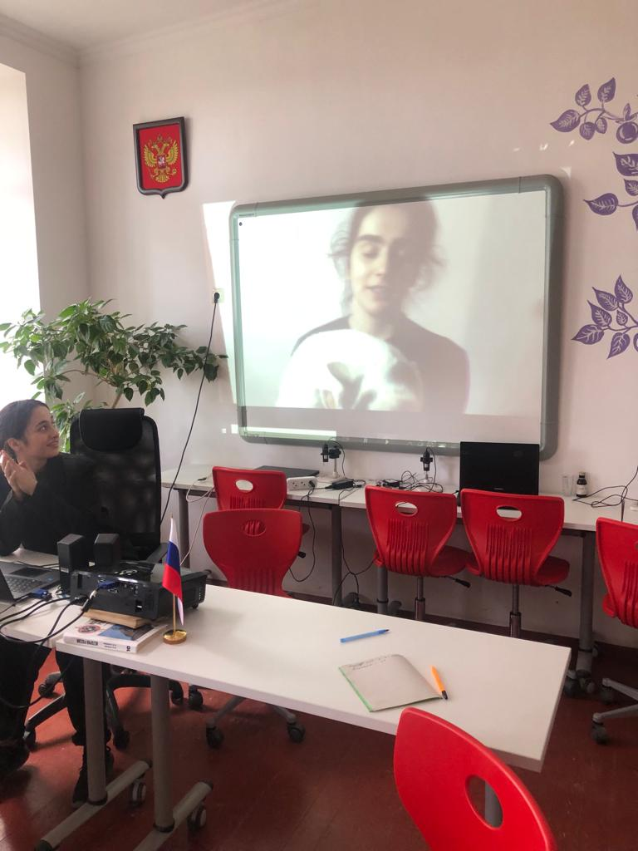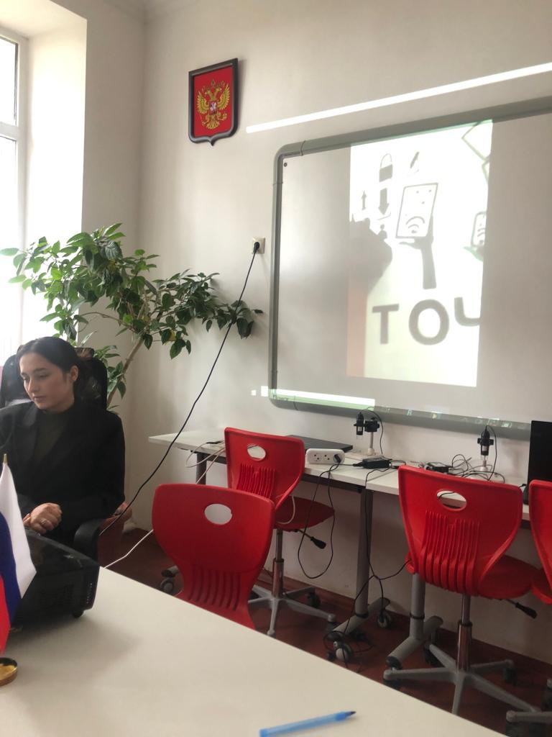

**Неделя истории и обществознания.**

Учитель истории Муртазалиева З.И. Брейн-ринг в 9-х классах по теме «Александр 2-реформатор».

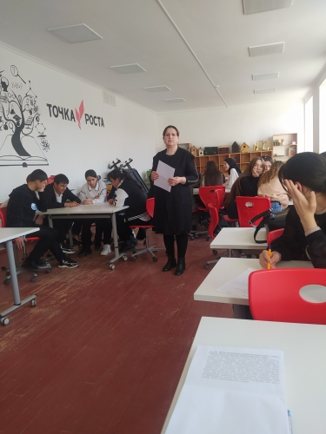 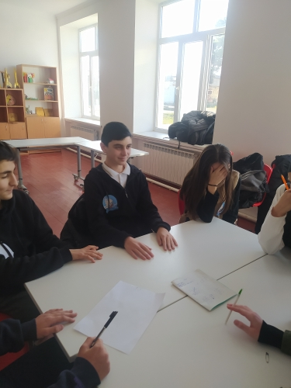 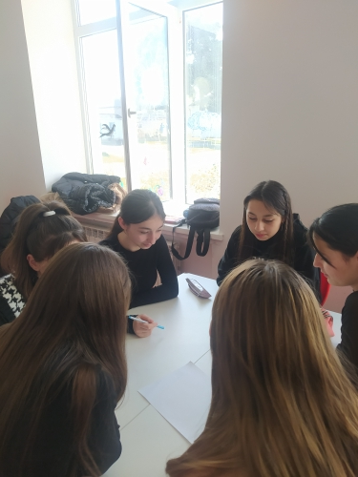

Учительница истории Абасова Ж.К. Открытый урок в 11«а» классе на тему « 80-лет снятия блокады Ленинграда».

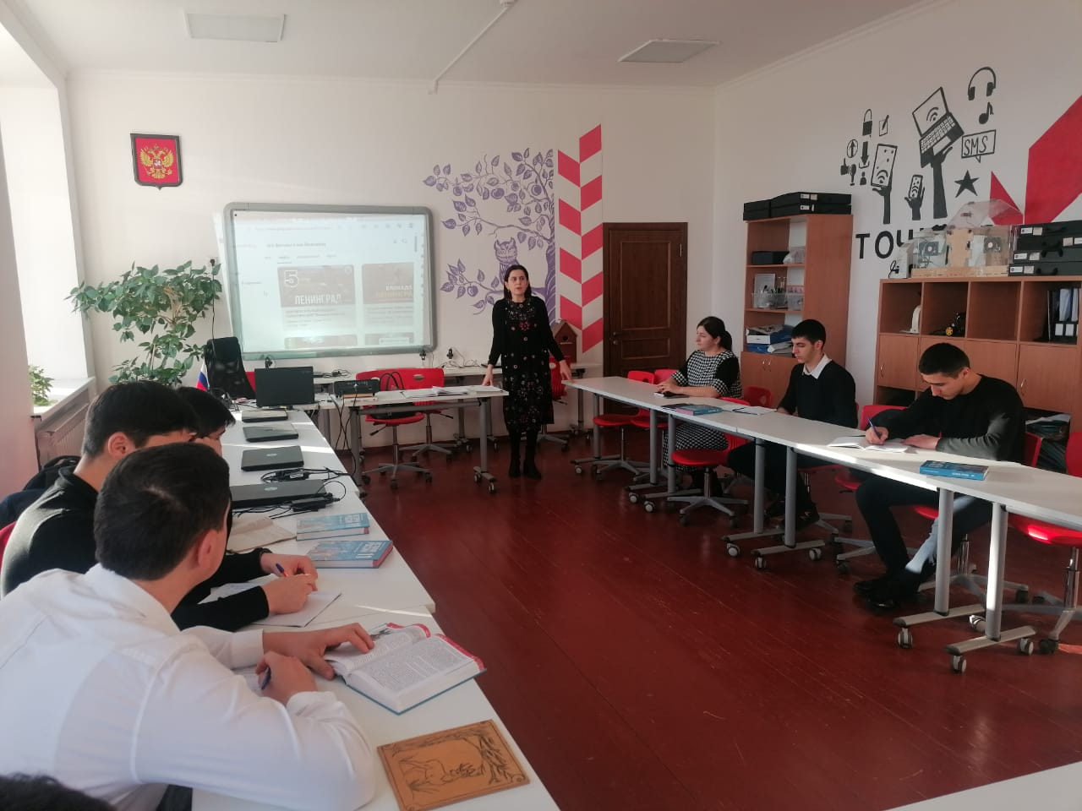 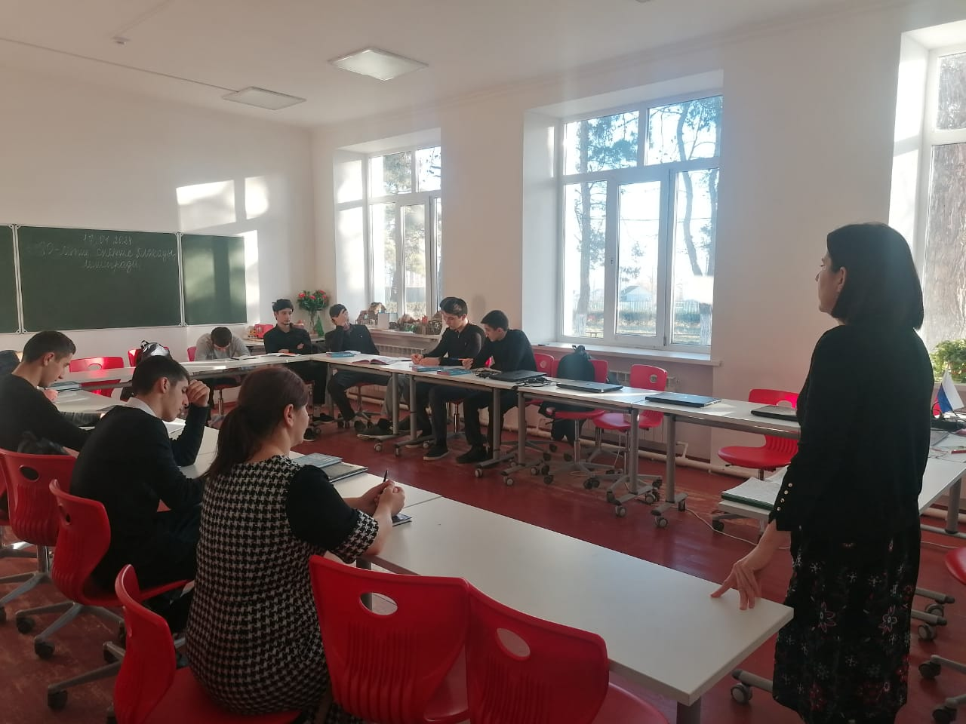

Учительница обществознания Джаватова Э.У. Брейн-ринг среди 8 классов по теме: « Экономика».

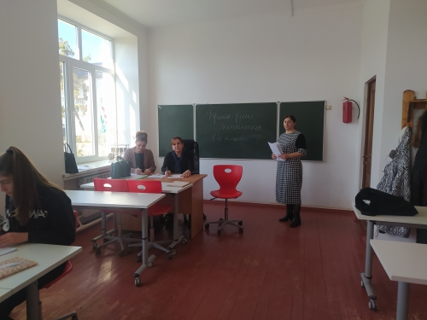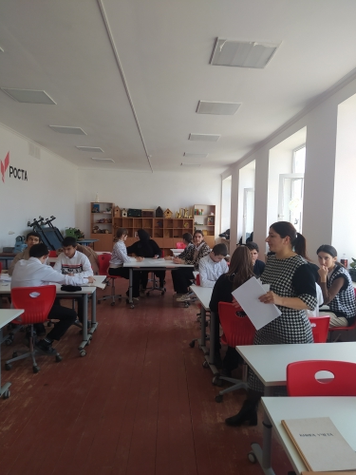 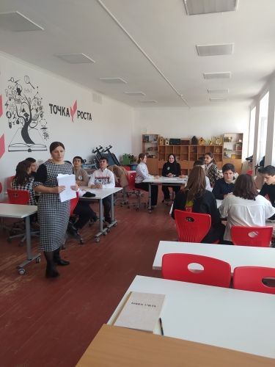

Учительница истории Гезерова З.М. Викторина среди 10 -х классов по теме « Гражданская война и интервенция».

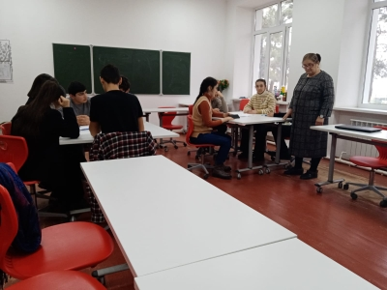 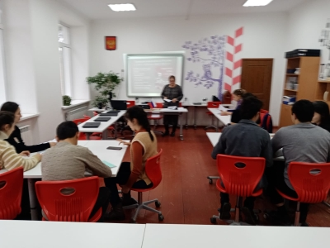

**НЕДЕЛЯ ХИМИИ, БИОЛОГИИ И ГЕОГРАФИИ**

Учительница биологии Идрисова С.М. Внеклассное мероприятие в 8-х классах по биологии «Знатоки».

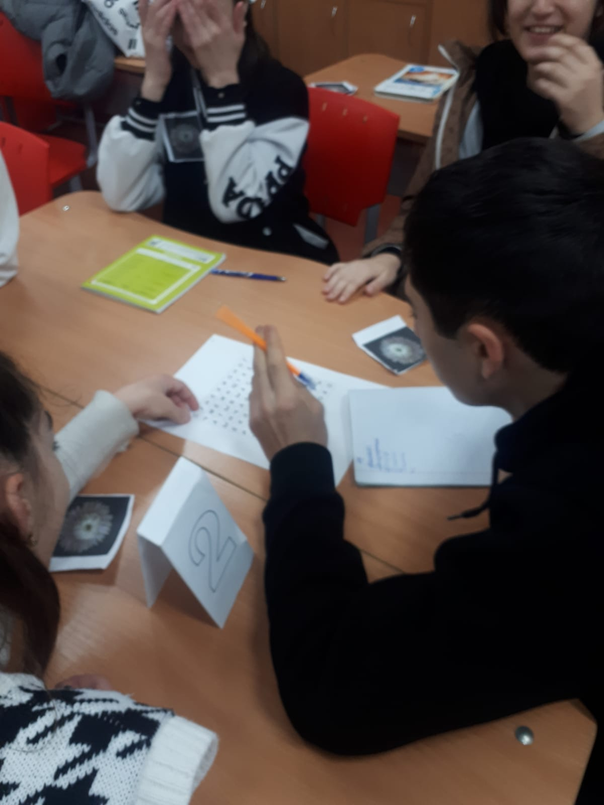 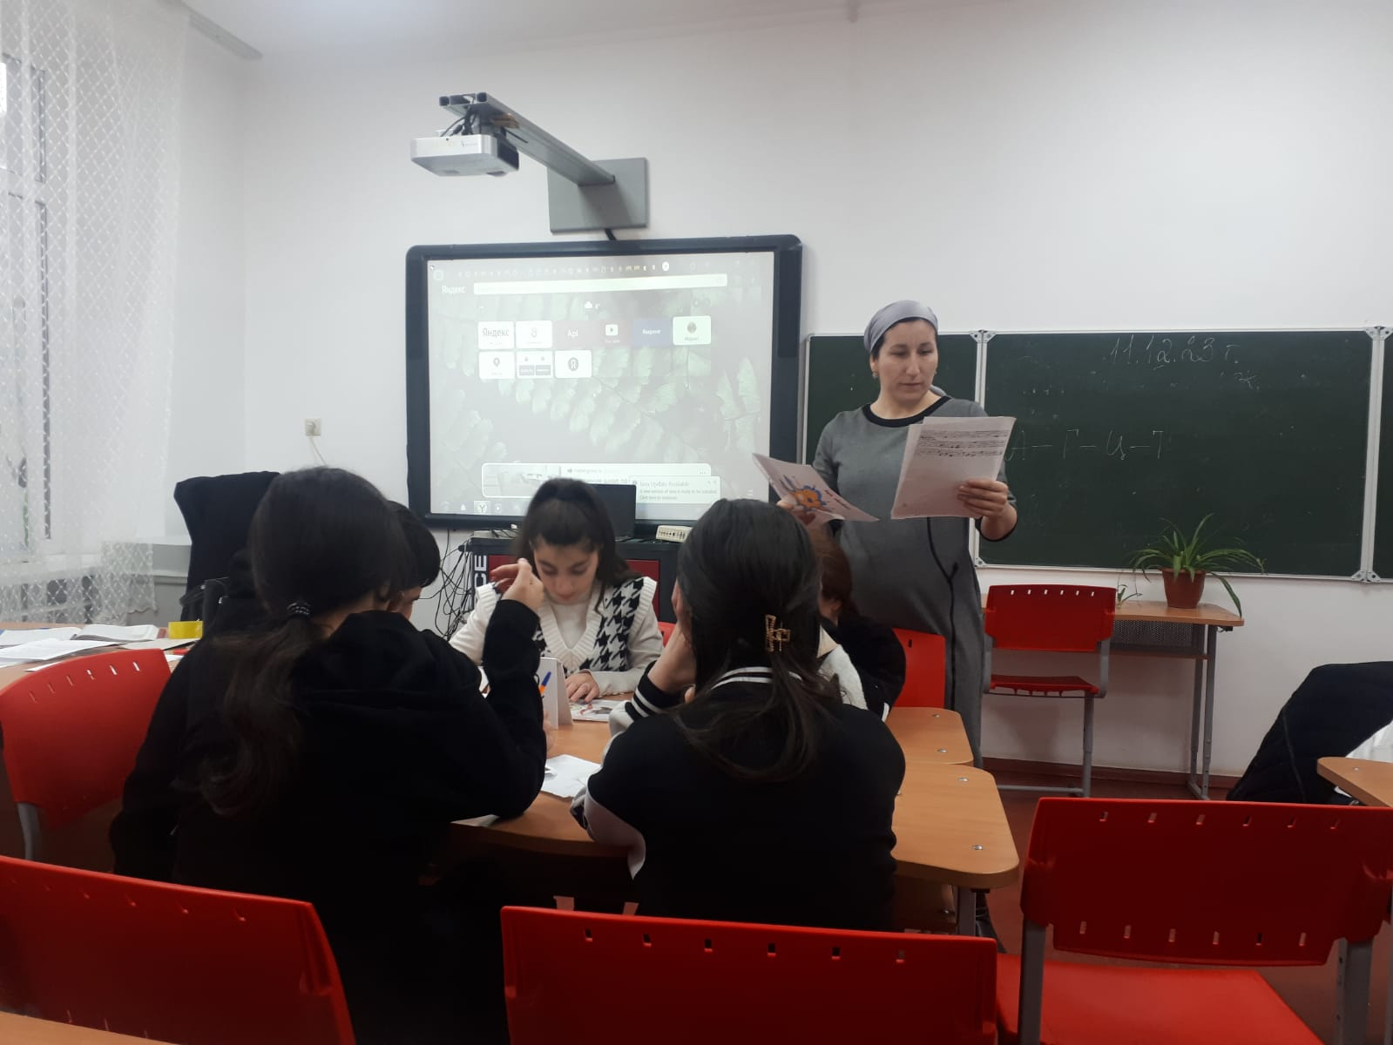

Учительница химии Рамалданова С.М. Внеклассное мероприятие в 9-х классах («Брейн-Ринг») на тему «Химия вокруг нас».

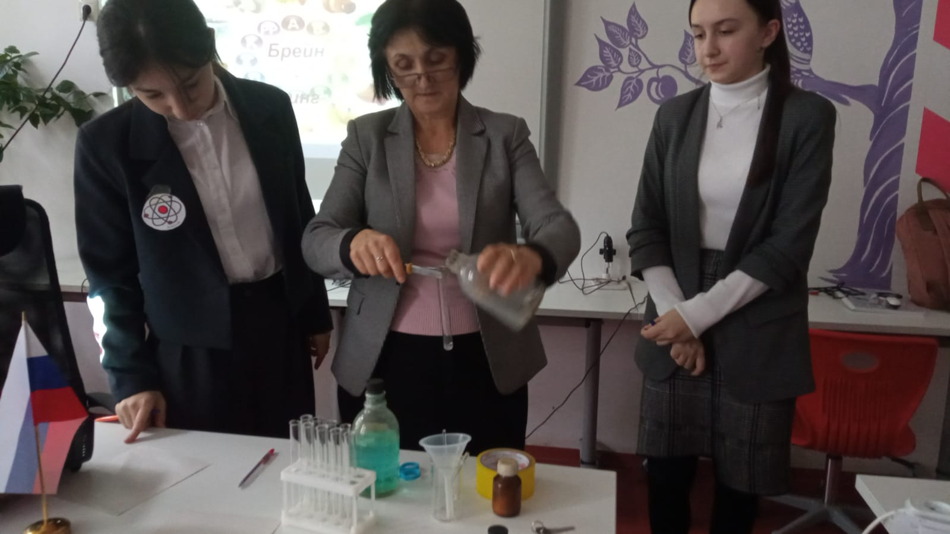 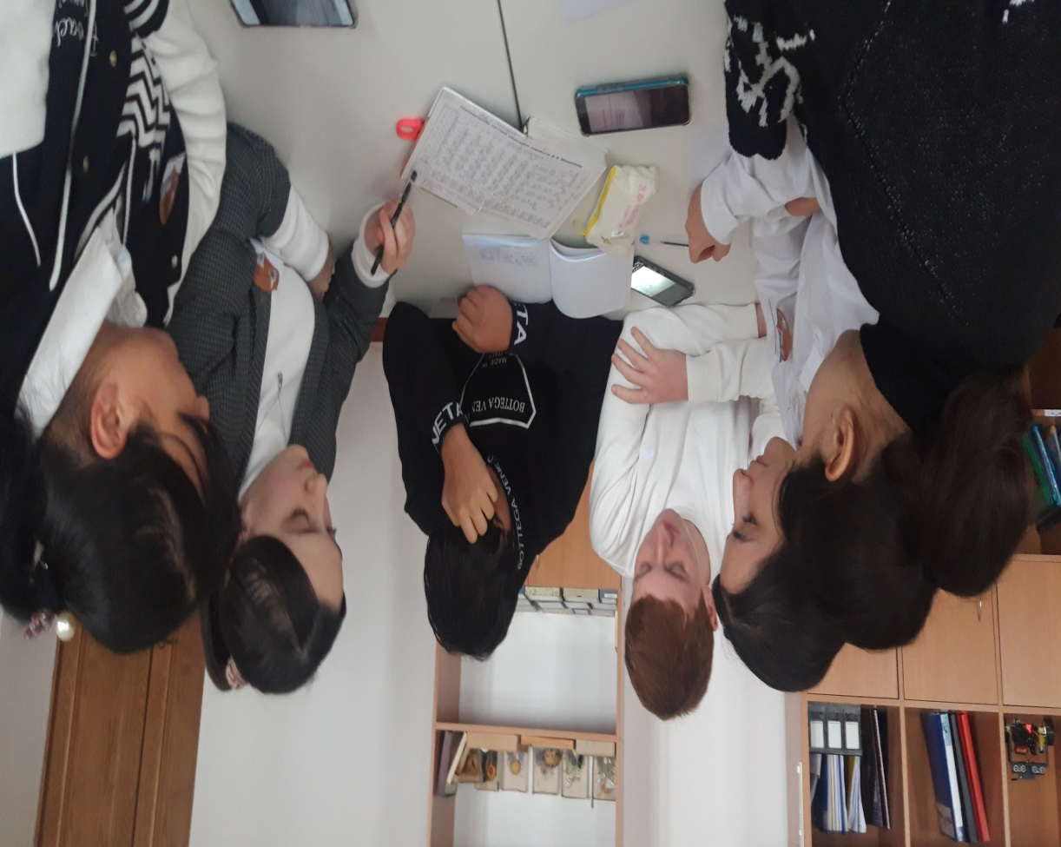

Учительница биологии Абдуллаева Б.А. Внеклассное мероприятие среди 7-х классов «Счастливый случай».

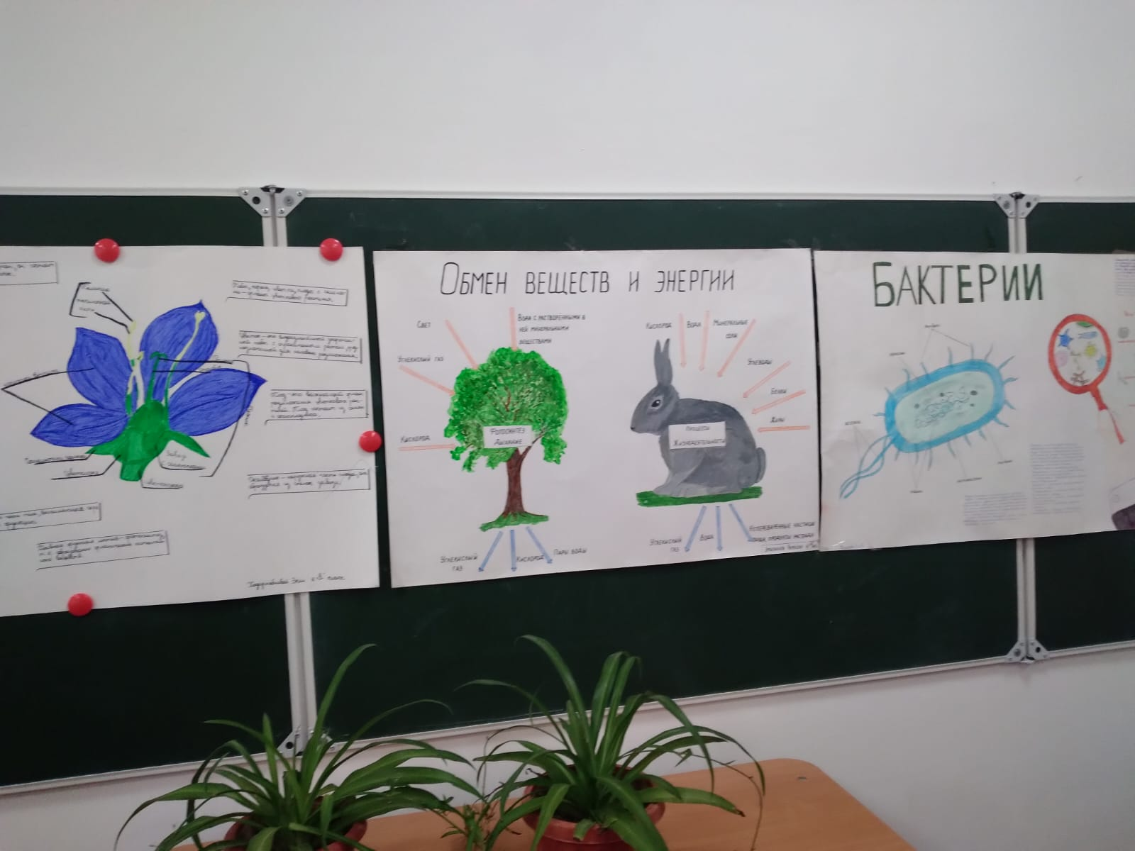 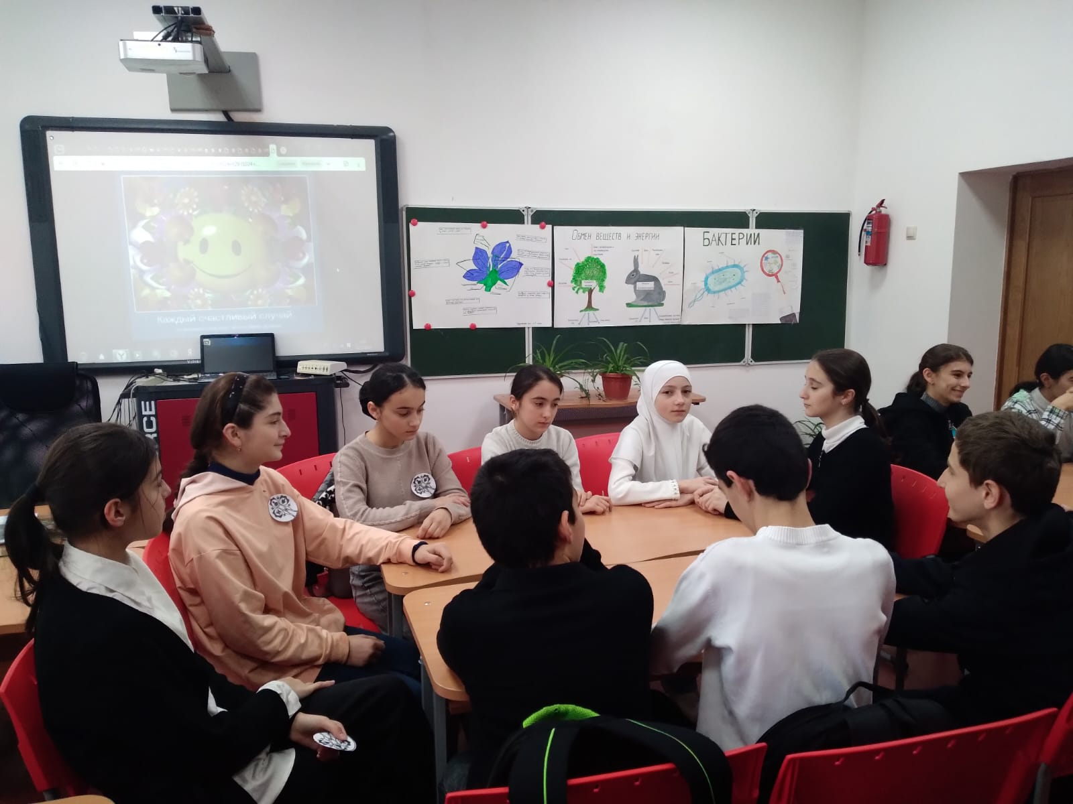

Учительница химии Рамалданова С.М. Открытый урок в 9 «б» класссе по теме «Оксиды серы. Серная кислота».

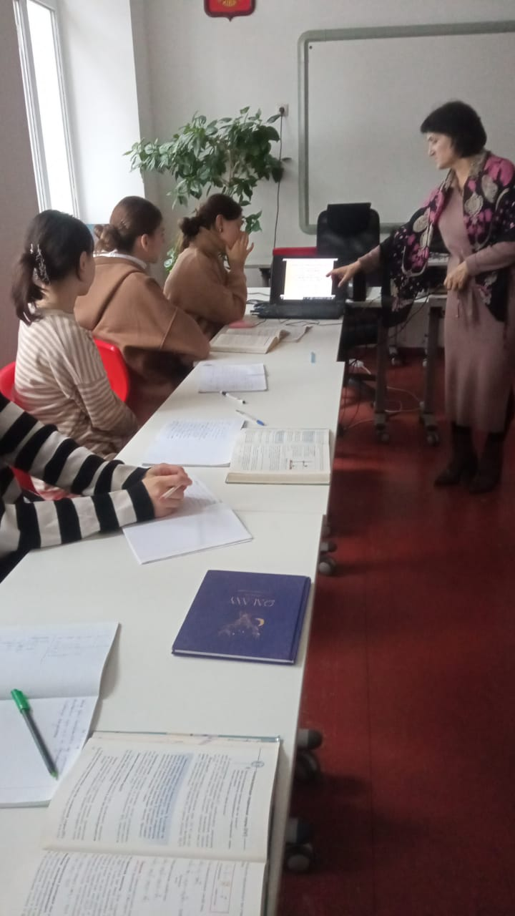 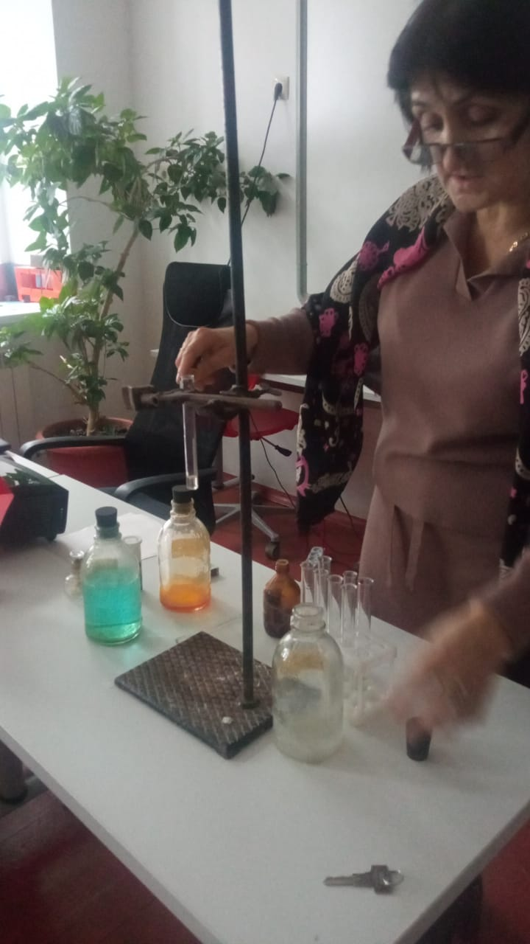

Учительница биологии Махмудова А.Ю. Открытый урок в 9 «а» классе по теме «Внутренняя среда организма».

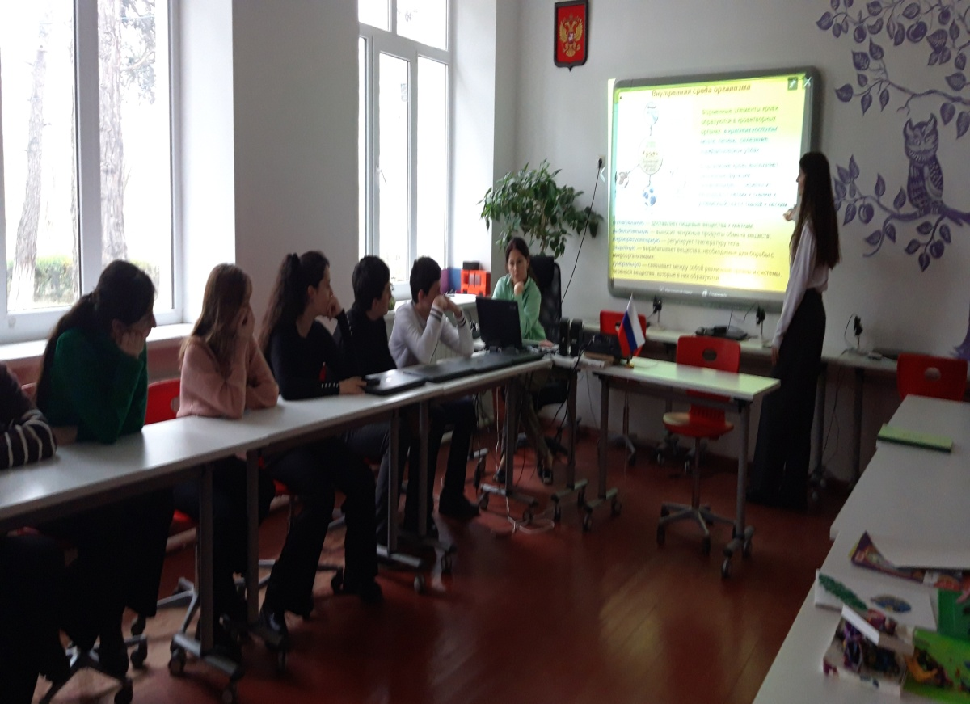 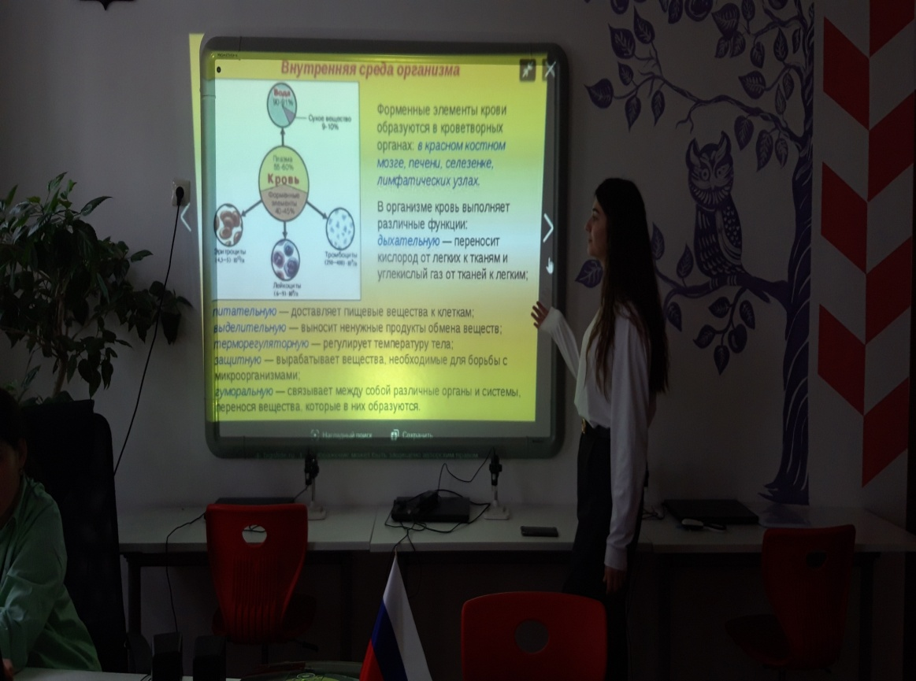

Учительница географии Кехлерова ЭС. Внеклассное мероприятие в 7-х классах на тему «Географический бой».

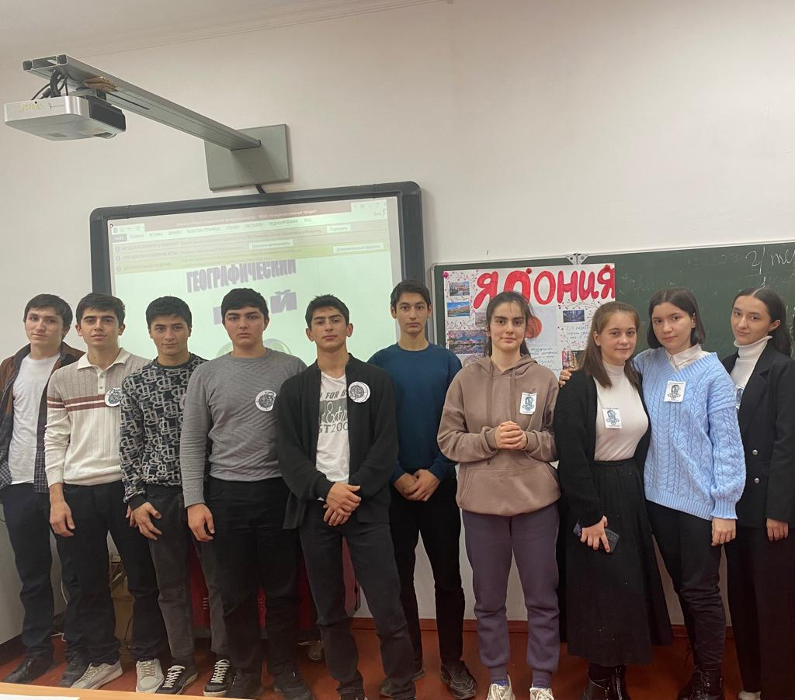 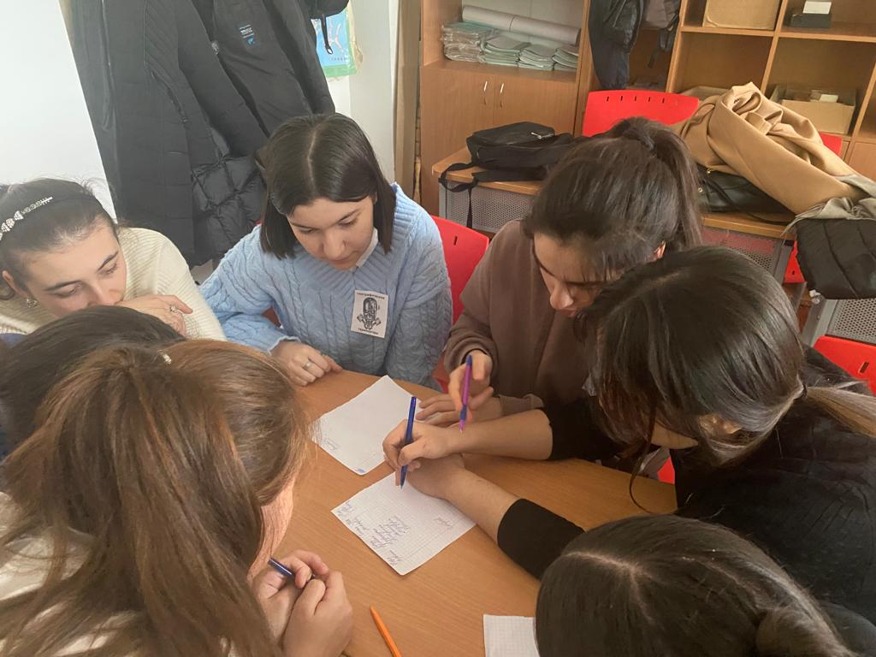

Учительница биологии Махмудова А.Ю. Внеклассное мероприятие «Путешествие в мир растений» в 6 «б» классе.

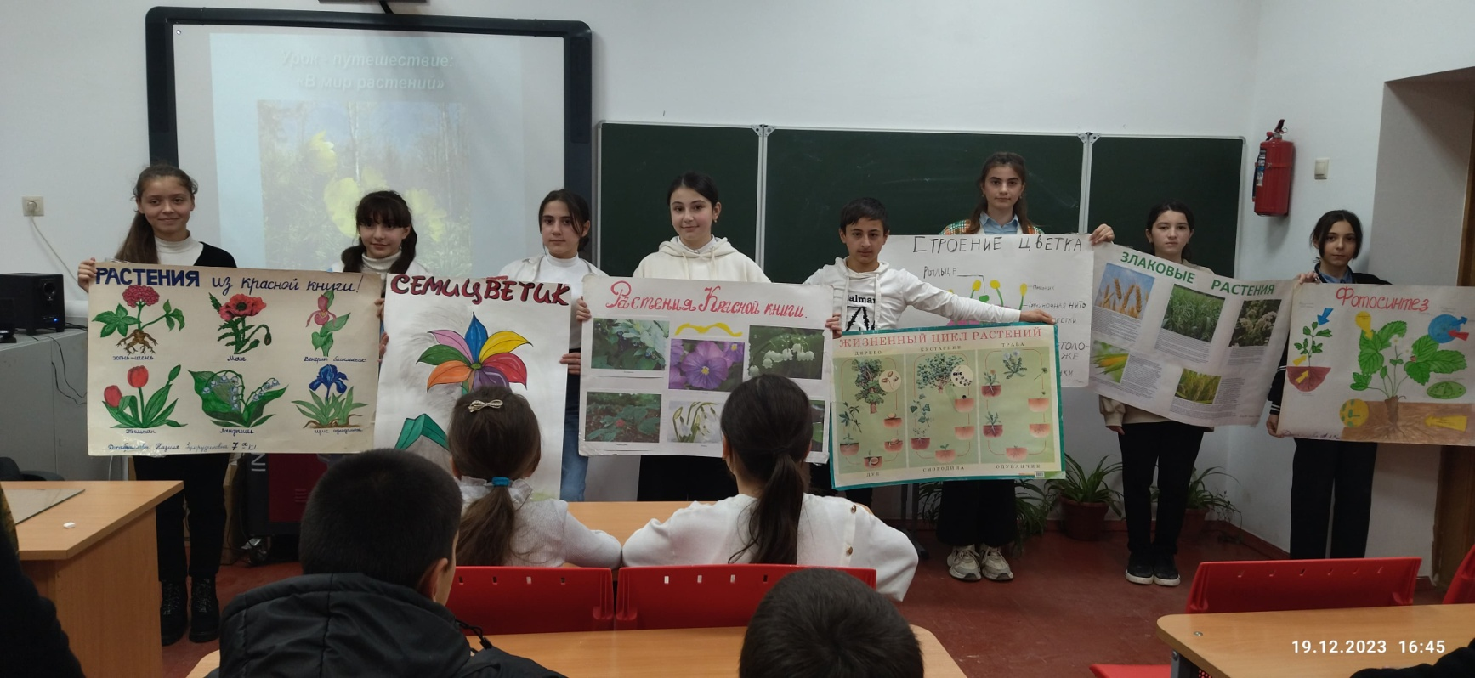

**Одним из важных моментов достижения методической работы является вопрос аттестации педагогов.**

Аттестация педагога  расширяет перспективы карьерного роста, знакомит педагога с новыми, инновационными технологиями обучения, способствует эффективности педагогического взаимодействия. Аттестация педагогических работников проводится с целью подтверждения соответствия педагогических работников занимаемым ими должностям на основе оценки их профессиональной деятельности.

В декабре месяце в школе проведена аттестация учителей на соответствие занимаемой должности (СЗД), в котором участвовали 15 человек. Издан приказ по школе о соответствии этих учителей занимаемой должности.

Все педагоги ознакомлены с новыми критериями аттестации на получение категории (приказ Министерства образования и науки РД от 25.10.2022г № 01-01-1045/22).

В этом, 2023-2024 учебном году, 4 педагога школы планируют подачу заявление на повышение квалификации.

**Подводя итоги проведенной методической работы, можно сказать о полученных результатах:**

**Положительные моменты:**

1. Созданы оптимальные условия (организационные) для повышения образовательного уровня педагогических работников по квалификации с учетом современных требований (прохождение курсов);
2. Совершенствуется учебно-методическое и информационно-техническое обеспечение образовательной деятельности с учетом современных тенденций развития образования;
3. Активизирована работа по выявлению и обобщению, распространению передового педагогического опыта творчески работающих педагогов;
4. Обеспечивается рост профессиональной компетентности педагогов школы в ходе работы учителей по темам самообразования;
5. Расширяется сфера использования информационных технологий, созданы условия для раннего раскрытия интересов и склонностей учащихся к научно-исследовательской деятельности, для освоения учащимися исследовательских, проектировочных и экспериментальных умений.

**Отрицательные моменты:**

1. Недостаточно проработанная система открытых уроков и мероприятий.
2. Система взаимопосещения в целях совершенствования методической грамотности и аналитической культуры учителей, заимствования положительного опыта, способности видеть недостатки и не допускать их в своей практике.
3. Недостаточно активизирована работа по распространению педагогического опыта методического объединения учителей начальных классов.
4. Недостаточно сформирована система работы с молодыми педагогами, направленную на преодоление возникающих у них затруднений.

Современное информационное общество ставит перед образованием новые задачи: «**не научить» на всю жизнь**, а **научить учиться всю жизнь**. Вместо накопления знаний необходимо сегодня ориентировать учащихся на развитие способности приобретать знания и формирования умения использовать приобретённые знания на практике.

Что необходимо нашим школьникам для успеха?

* Способность творчески мыслить, последовательно рассуждать и представлять свои идеи.
* Уметь работать в команде и обладать навыками общения.
* Определять приоритеты, планировать конкретные результаты и нести персональную ответственность за них.
* Эффективно использовать знания реальной жизни.
* Компьютерная грамотность.

Таких результатов образования невозможно достичь, используя только традиционные педагогические методы. Это значит,что нам, учителям надо совершенствовать себя, идти в ногу со временем.В наших руках то, как мы сможем развить все задатки, данные нашим ученикам: останутся они нераскрытыми, или они достигнут соответственных высот.

Заместитель директора по УВР: Идрисов Р.М.